Prognoza oddziaływania na środowisko projektu Strategii Rozwoju Gminy Masłowice
na lata 2023 – 2030

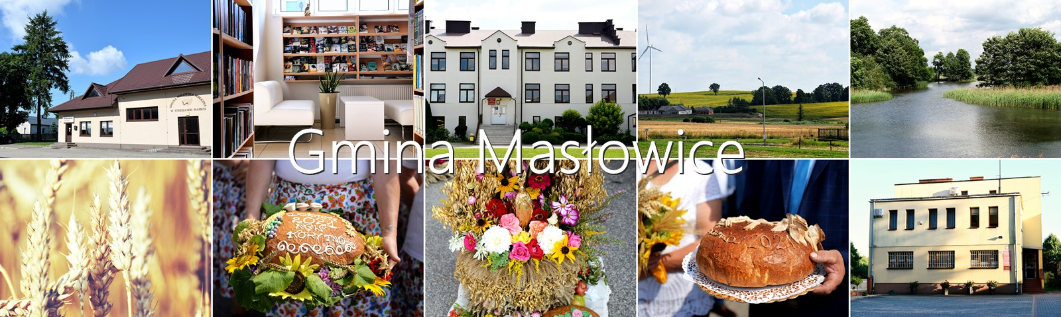

Wrzesień 2025 r.

Opracowanie wykonano
przez

Autor opracowania:
Bartosz Supeł

Spis treści
Metodyka sporządzania prognozy oddziaływania na środowisko 5
Informacje o zawartości, głównych celach projektu, dokumentu Strategia Rozwoju Gminy Masłowice na lata 2023 – 2030 i powiązaniach z innymi dokumentami 6
Analiza i ocena istniejącego stanu środowiska 21
Określenie, analiza i ocena istniejącego stanu środowiska oraz problemów w tym zakresie 21
Położenie geograficznofizyczne, geomorfologia 21
Warunki klimatyczne 25
Hydrografia 26
Ukształtowanie terenu 27
Budowa geologiczna i warunki glebowe 28
Warunki przyrodniczo – krajobrazowe 30
Istniejące obszary i obiekty objęte ochroną 30
Istniejący stan środowiska na obszarach objętych przewidywanym oddziaływaniem 35
Powietrze atmosferyczne 35
Wody powierzchniowe i podziemne 41
Ochrona przeciwpowodziowa 52
Ochrona powierzchni ziemi 56
Hałas 56
Promieniowanie elektromagnetyczne 60
Podsumowanie 65
Określenie, analiza i ocena potencjalnych zmian w przypadku braku realizacji projektowanego dokumentu 66
Określenie, analiza i ocena przewidywanych znaczących oddziaływań na środowisko 68
Podsumowanie przewidywanych oddziaływań na poszczególne aspekty 84
Podsumowanie przewidywanych oddziaływań na poszczególne cele 89
Przedstawienie rozwiązań mających na celu zapobieganie, ograniczanie lub kompensację negatywnych oddziaływań na środowisko, mogących być wynikiem realizacji projektowanego dokumentu 93
Rozwiązania alternatywne do rozwiązań zawartych w projektowanym dokumencie wraz z uzasadnieniem ich wyboru oraz opis metod dokonania oceny prowadzącej do tego wyboru, w tym także wskazanie napotkanych trudności wynikających z niedostatku techniki lub luk we współczesnej wiedzy 95
Metody analizy realizacji postanowień projektowanego dokumentu oraz częstotliwości jej przeprowadzania 96
Transgraniczne oddziaływanie na środowisko 96
Streszczenie w języku niespecjalistycznym 97
OŚWIADCZENIE AUTORA PROGNOZY 100

Metodyka sporządzania prognozy oddziaływania na środowisko

WSTĘP

Podstawą wykonania niniejszej Prognozy oddziaływania na środowisko projektu Strategii Rozwoju Gminy Masłowice na lata 2023 – 2030 są przepisy Ustawy
z dnia 3 października 2008 r. o udostępnianiu informacji o środowisku i jego ochronie, udziale społeczeństwa w ochronie środowiska oraz o ocenach oddziaływania na środowisko (Dz.U.2024.1112 t.j.). Artykuł 46 nakłada na organy administracji opracowujące projekty polityk, strategii, planów lub programów obowiązek przeprowadzenia postępowania w sprawie oceny oddziaływania na środowisko skutków realizacji tych dokumentów. Związane jest to z przeniesieniem do prawodawstwa polskiego postanowień Dyrektywy 2001/42/WE z 27 czerwca 2001 roku w sprawie oceny wpływu niektórych planów i programów na środowisko.
Prognoza oddziaływania na środowisko projektu Strategii Rozwoju Gminy Masłowice na lata 2023 – 2030 została przygotowana na podstawie umowy zawartej z Gminą Masłowice przez firmę GRANTS Consulting Sp. z o.o.

Metodyka opracowania jak również treść Prognozy oddziaływania na środowisko postanowień projektu Strategii Rozwoju Gminy Masłowice na lata 2023 – 2030 zostały bezpośrednio podporządkowane zapisom wynikającym z Ustawy z dnia 3 października 2008 r. o udostępnianiu informacji o środowisku i jego ochronie, udziale społeczeństwa w ochronie środowiska oraz o ocenach oddziaływania na środowisko. Zgodnie z art. 51 ust. 2 przywołanego aktu prawnego, prognoza oddziaływania na środowisko (…) powinna:
- zawierać informacje o zawartości, głównych celach projektowanego dokumentu oraz jego powiązaniach z innymi dokumentami,
- zawierać informacje o zastosowanych metodach przy sporządzaniu analiz,
- określać, analizować i oceniać istniejący stan środowiska oraz potencjalne zmiany tego stanu w przypadku braku realizacji projektowanego dokumentu,
- określać, analizować i oceniać stan środowiska na obszarach objętych przewidywanym, znaczącym oddziaływaniem,
- określać, analizować i oceniać istniejące problemy ochrony środowiska istotne z punktu widzenia projektowanego dokumentu, w szczególności dotyczące obszarów chronionych,
- określać, analizować i oceniać cele ochrony środowiska ustanowione na szczeblu międzynarodowym albo krajowym, istotne z punktu widzenia projektowanego dokumentu oraz sposoby, w jakich te cele i inne problemy środowiska zostały uwzględnione podczas opracowywania dokumentu,
- określać, analizować i oceniać przewidywane znaczące oddziaływania na środowisko oraz zabytki, w tym oddziaływania bezpośrednie, pośrednie, wtórne, skumulowane, krótkoterminowe, średnioterminowe i długoterminowe, stałe i chwilowe,
- przedstawiać rozwiązania mające na celu zapobieganie, ograniczanie lub kompensacje przyrodniczą negatywnych oddziaływań na środowisko, mogące być rezultatem realizacji projektowanego dokumentu,
- przedstawiać rozwiązania alternatywne do rozwiązań zawartych w projektowanym dokumencie wraz z uzasadnieniem ich wyboru oraz opis metod dokonania oceny prowadzącej do tego wyboru, w tym także wskazania napotkanych trudności wynikających z niedostatków techniki lub luk we współczesnej wiedzy,
- zawierać informacje o metodach zastosowanych przy sporządzaniu prognozy,
- zawierać informacje o przewidywanych metodach analizy realizacji postanowień projektowanego dokumentu oraz częstotliwości jej przeprowadzania,
- zawierać informacje o możliwym transgranicznym oddziaływaniu na środowisko,
- zawierać streszczenie sporządzone w języku niespecjalistycznym.

Jednocześnie prognoza zawiera oświadczenie autora, o spełnieniu wymagań, o których mowa w art. 74a ust. 2, stanowiące załącznik do prognozy.

Prognozę sporządzono przy zastosowaniu metod opisowych dotyczących charakterystyki zasobów środowiska poddanych oddziaływaniu oraz analiz opartych na dostępnych danych. Analizie poddano aktualny i prognozowany stan środowiska na terenie gminy Masłowice oraz proponowane kierunki działań w tym zakresie. Ponadto w prognozie przeanalizowano uwzględnienie w Strategii Rozwoju Gminy Masłowice na lata 2023 – 2030 strategicznych kierunków działań przyjętych w innych dokumentach oraz prognozach oddziaływania na środowisko sporządzonych do tych dokumentów (m.in. Strategii Rozwoju Województwa Łódzkiego 2030, Strategii Rozwoju Powiatu Radomszczańskiego do 2030 r.).
Wynikające z przeprowadzonej analizy wnioski odniesiono do stanu środowiska w gminie Masłowice oraz przeanalizowano możliwe skutki środowiskowe realizacji programu.

Informacje o zawartości, głównych celach projektu, dokumentu Strategia Rozwoju Gminy Masłowice na lata 2023 – 2030
i powiązaniach z innymi dokumentami

Strategia Rozwoju Gminy Masłowice stanowi kluczowy dokument planistyczny, wyznaczający kierunki rozwoju społeczno-gospodarczego gminy w perspektywie do roku 2030. Opracowana została w zgodzie z obowiązującą perspektywą finansową Unii Europejskiej na lata 2021–2027, uwzględniając zasadę N+3, co pozwala na efektywne wykorzystanie dostępnych środków krajowych i europejskich.
Dokument ten nie tylko definiuje cele strategiczne, ale także wskazuje konkretne grupy projektów, zadania inwestycyjne i społeczne, które mają zostać zrealizowane w określonym horyzoncie czasowym. Strategia uwzględnia aktualne wyzwania geopolityczne i gospodarcze, takie jak skutki pandemii COVID-19 oraz konsekwencje wojny w Ukrainie, które wpływają na stabilność ekonomiczną, rynek surowców i poziom inflacji w Polsce.
- Znaczenie prognozy oddziaływania na środowisko (OOŚ)
W ramach prac nad strategią opracowano prognozę oddziaływania na środowisko, która ocenia potencjalny wpływ planowanych działań na środowisko naturalne Gminy Masłowice. Uwzględniono w niej aspekty związane z ochroną zasobów przyrodniczych, jakością powietrza, gospodarką wodną, ochroną krajobrazu oraz zrównoważonym rozwojem przestrzennym. Prognoza OOŚ stanowi integralny element procesu planistycznego, zapewniając zgodność strategii z zasadami ochrony środowiska oraz z wymaganiami ustawowymi.
- Cele i funkcje strategii
Strategia pełni wielowymiarową rolę w zarządzaniu rozwojem lokalnym:
- Kierunkową – dla władz gminnych, lokalnych przedsiębiorców, organizacji pozarządowych, instytucji naukowych oraz mieszkańców;
- Koordynacyjną – integrującą inne dokumenty planistyczne i programowe obowiązujące na poziomie gminnym;
- Informacyjną – dla mieszkańców, inwestorów i partnerów zewnętrznych;
- Promocyjną – wzmacniającą pozycję Gminy Masłowice w kontekście lokalnym, regionalnym, krajowym i międzynarodowym.
- Źródła finansowania i wdrażanie
Realizacja strategii będzie możliwa dzięki pozyskiwaniu środków z funduszy krajowych oraz europejskich, w tym z:
- Europejskiego Funduszu Rozwoju Regionalnego (EFRR),
- Europejskiego Funduszu Społecznego (EFS),
- Europejskiego Funduszu Rolnego na rzecz Rozwoju Obszarów Wiejskich (EFRROW),
- Instrumentu na rzecz Odbudowy i Zwiększenia Odporności (Krajowy Plan Odbudowy),
- Funduszy norweskich i EOG.
Strategia stanowi podstawę do aplikowania o środki zewnętrzne, umożliwiając realizację projektów infrastrukturalnych, społecznych i środowiskowych, zgodnych z priorytetami rozwojowymi gminy.
- Podstawa prawna i proces opracowania
Dokument został przygotowany zgodnie z nowelizacją Ustawy o zasadach prowadzenia polityki rozwoju, która weszła w życie 12 listopada 2020 r. Nowe przepisy wprowadziły ramy prawne dla lokalnych strategii rozwoju, potwierdzając ich znaczenie w systemie zarządzania rozwojem kraju.
Punktem wyjścia dla opracowania strategii była diagnoza społeczno-gospodarcza i przestrzenna Gminy Masłowice. Analiza ta pozwoliła na identyfikację potencjału lokalnego, wyzwań oraz możliwości rozwojowych, uwzględniając uwarunkowania środowiskowe i infrastrukturalne. Na jej podstawie sformułowano kierunki działań, cele strategiczne oraz cele operacyjne, które będą realizowane w nadchodzących latach.

Wizja Gminy Masłowice:

"Gmina Masłowice to gmina przyjazna mieszkańcom i gościom, stawiająca na trwały rozwój gospodarczy, ekologię i innowacyjność. Posiadająca dobrze rozwiniętą infrastrukturę techniczną i wysoki poziom rozwoju społecznego"

W ramach wizji ujęto podstawowe założenie strategiczne, określające, iż rozwój będzie prowadzony w sposób zrównoważony, skupiony zarówno na poprawie jakości życia mieszkańców, jak również zapewniającym atrakcyjne i bezpieczne warunki zamieszkania i rozwoju dla mieszkańców i przedsiębiorców. Podkreślono, iż konieczne jest wykorzystanie posiadanych zasobów i walorów, które zidentyfikowano i opisano w diagnozie strategicznej. Dzięki oparciu polityki prorozwojowej o zasadę zrównoważonego rozwoju, przedsięwzięcia strategiczne będą miały na celu takie wykorzystanie istniejącego potencjału Gminy i wewnętrznych czynników rozwojowych, by nie zostały one nadmiernie eksploatowane, lecz oddziaływały na sferę społeczną, gospodarczą, przestrzenną Gminy w sposób długofalowy. Doprowadzi to do trwałego zwiększenia jakości życia, poprawy funkcjonowania otoczenia gospodarczego oraz funkcjonalnego zagospodarowania gminnej przestrzeni. Wizja ta jest zgodna ze strategiczną wizją całego regionu, w której główny nacisk położono na zrównoważony rozwój województwa, z racjonalnym wykorzystaniem specyfiki społeczno-gospodarczej i zasobów środowiska.

Misja Gminy Masłowice:

" Gmina Masłowice to wspólnota wspierająca lokalną gospodarkę, przedsiębiorczość, rolnictwo i turystykę, stwarzająca atrakcyjne warunki do życia i rozwoju "

Z misji gminy Masłowice wynika dążenie do wypełnienia potrzeb wspólnoty oraz tworzenia warunków i przestrzeni dla harmonijnego rozwoju w oparciu o dziedzictwo kulturowe
i przyrodnicze gminy. Istotą działań podejmowanych przez samorząd gminny jest poprawa odporności terytorium w wielu wymiarach integrując inwestycje i działania tak, by zapewnić bezpieczeństwo, wysoką jakość przestrzeni, usług publicznych i warunków do rozwoju osobistego i wspólnoty.
Podkreślić należy konieczność wzmocnienia więzi i relacji, stanowiących podstawę dla przepływu wiedzy, informacji i innowacji w gminie zarówno w ujęciu wewnętrznym (samorząd– wspólnota) jak i zewnętrznym (gmina – otoczenie).
Wizja, misja oraz przyjęte zasady wdrażania przedsięwzięć strategicznych gwarantują odpowiednie ukierunkowanie polityki rozwoju na terenie Gminy.

Wnioski z opracowanej Diagnozy sytuacji społecznej, gospodarczej i przestrzennej Gminy Masłowice oraz z przeprowadzonych spotkań konsultacyjnych z mieszkańcami Gminy stały się podstawą dla opracowania części programowej Strategii, która zawiera najważniejsze założenia polityki rozwoju lokalnego.
Plan operacyjny Strategii składa się z trzech priorytetów:
- Społeczeństwo,
- przestrzeń i środowisko,
- Gospodarka.

Cele strategiczne grupują długofalowe, trwałe efekty wdrażanych przedsięwzięć strategicznych i opisują ich oddziaływanie na proces rozwoju w przyjętym horyzoncie czasowym. Zostały wyznaczone na bazie przeprowadzonej diagnozy stanu obecnego, są konsekwencją przyjętej wizji i obranych zasad polityki rozwoju. Zgodnie z założeniami, ich realizacja prowadzić będzie do poprawy poziomu rozwoju gospodarczego i jakości życia lokalnej społeczności. Zaproponowane poniżej cele rozwoju Gminy Masłowice są konsekwencją zidentyfikowanych wyzwań rozwoju. Tworzą one spójny i wzajemnie uzupełniający się układ, w którym efekty jednych celów generują i wzmacniają efekty realizacji innych.
W oparciu o przeprowadzoną diagnozę sytuacji społecznej, gospodarczej i przestrzennej Gminy Masłowice i wykonaną na jej podstawie analizę SWOT, sformułowane zostały cele strategiczne i operacyjne. Zgodnie z logiką cele strategiczne odnoszą się do zidentyfikowanych obszarów problemowych, wyznaczonych na podstawie przeprowadzonej analizy Gminy oraz konsultacji społecznych (ankietyzacji). Głównym argumentem przemawiającym za opracowaniem Strategii, jest możliwość planowanego realizowania zadań mających na celu wykreowanie jak najlepszych warunków dla rozwiązywania najbardziej naglących problemów. Niezwykle istotne jest także osiągniecie najbardziej pożądanych, z punktu widzenia społeczności lokalnej efektów, przy jednoczesnym wykorzystaniu dostępnych zasobów naturalnych, finansowych, organizacyjnych i ludzkich.

Struktura celów strategicznych

Cele strategiczne będą osiągnięte poprzez realizację celów operacyjnych, które obejmują:

CELE STRATEGICZNE
CEL STRATEGICZNY 1  Wzmacnianie kapitału społecznego i zarządzanie gminą oraz rozwój infrastruktury technicznej | CEL STRATEGICZNY 2  Zrównoważone gospodarowanie przestrzenią poprzez wykorzystanie walorów przyrodniczo-kulturowych oraz tworzenie warunków do spędzania czasu wolnego i promocja gminy | CEL STRATEGICZNY 3  Poprawa konkurencyjności gospodarstw rolnych i rozwój rynku pracy poprzez wsparcie przedsiębiorczości
CELE OPERACYJNE
1.1 Rozwój usług społecznych i poprawa stanu infrastruktury edukacyjnej | 2.1. Rozwój infrastruktury sportowej, rekreacyjnej i turystycznej | 3.1. Rozwój rolnictwa poprzez promowanie przyjaznych środowisku rozwiązań w procesie produkcji rolnej, rozwój rolnictwa ekologicznego oraz modernizacja gospodarstw rolnych
1.2 Wzmacnianie kapitału społecznego i zarządzanie gminą | 2.2. Ochrona dziedzictwa kulturowego i naturalnego oraz zagospodarowanie przestrzeni | 3.2. Wparcie rozwoju przedsiębiorczości
1.3 Budowa/ modernizacja infrastruktury drogowej oraz wzrost atrakcyjności inwestycyjnej gminy | 2.3. Upowszechnianie dostępu do kultury w tym form dostępu wykorzystujących technologie cyfrowe | 3.3. Rozwój agroturystyki i turystyki wiejskiej
1.4. Rozwój niezbędnej infrastruktury na terenie gminy oraz wdrażanie racjonalnej gospodarki odpadami | 2.4 Ochrona zasobów środowiska przyrodniczego, ograniczenie negatywnego wpływu na środowisko oraz podnoszenie efektywności energetycznej gminy
1.5. Bezpieczeństwo publiczne | 2.5. Promocja gminy

CEL STRATEGICZNY 1
Wzmacnianie kapitału społecznego i zarządzanie gminą oraz rozwój infrastruktury technicznej
Cel operacyjny 1.1. Rozwój usług społecznych i poprawa stanu infrastruktury edukacyjnej
Cel operacyjny 1.2. Wzmacnianie kapitału społecznego i zarządzanie gminą
Cel operacyjny 1.3. Budowa/ modernizacja infrastruktury drogowej oraz wzrost atrakcyjności inwestycyjnej gminy
Cel operacyjny 1.4. Rozwój niezbędnej infrastruktury na terenie gminy oraz wdrażanie racjonalnej gospodarki odpadami
Cel operacyjny 1.5. Bezpieczeństwo publiczne.
Najważniejszym potencjałem gminy Masłowice są jej mieszkańcy. Zapewnienie wysokiej jakości życia przejawia się między innymi poprzez wysokiej jakości usługi społeczne, przeciwdziałanie wykluczeniu, rozwoju edukacji oraz niezbędną infrastrukturę komunalną.
Gmina Masłowice dostrzega potrzeby osób z niepełnosprawnościami oraz innych osób, które trwale lub czasowo mają szczególne potrzeby w zakresie przemieszczania się, komunikacji czy dostępu do obiektów publicznych. Z tego względu podjętych zostanie szereg działań związanych z poprawą dostępności architektonicznej. Usługi społeczne rozwijane będą na kilku płaszczyznach: opieki nad dziećmi i edukacji, aktywizacji seniorów.
Sieć drogowa na terenie gminy będzie sukcesywnie modernizowana. Tworzyć się będzie w pełni uzbrojone i połączone z nią tereny przeznaczone na przyszłe zainwestowanie oraz rozwijać się będą przedsiębiorstwa już istniejące. Zwiększeniu bezpieczeństwa oraz komfortu użytkowania dróg służyć będzie rozbudowa systemu ścieżek pieszo-rowerowych oraz modernizacja źródeł oświetlenia w poszczególnych miejscowościach na terenie gminy.
Cel strategiczny zakłada poprawę poziomu rozwoju infrastruktury, która jest niezbędna zarówno do poprawy warunków bytowych mieszkańców, wzrostu wartości gminy oraz pełnienia przez przestrzeń różnych funkcji na rzecz sfery gospodarczej i społecznej, jak też do zwiększenia stopnia ochrony środowiska naturalnego gminy. Ukierunkowany jest m. in. na rozbudowę sieci wodociągowej i kanalizacyjnej oraz modernizację tych sieci na terenie gminy, budowę sieci gazowej, co pozwoli zwiększyć dostępność tego rodzaju paliwa dla mieszkańców gminy i przełoży się na osiągnięcie korzystnych efektów środowiskowych w postaci redukcji emisji zanieczyszczeń do atmosfery, a także na rozwój sieci szerokopasmowej, co pozwoli zapobiec wykluczeniu cyfrowemu.

CEL STRATEGICZNY 2
Zrównoważone gospodarowanie przestrzenią poprzez wykorzystanie walorów przyrodniczo-kulturowych oraz tworzenie warunków do spędzania czasu wolnego i promocja gminy
Cel operacyjny 2.1. Rozwój infrastruktury sportowej, rekreacyjnej i turystycznej
Cel operacyjny 2.2. Ochrona dziedzictwa kulturowego i naturalnego oraz zagospodarowanie przestrzeni
Cel operacyjny 2.3. Upowszechnianie dostępu do kultury w tym form dostępu wykorzystujących technologie cyfrowe
Cel operacyjny 2.4. Ochrona zasobów środowiska przyrodniczego, ograniczenie negatywnego wpływu na środowisko oraz podnoszenie efektywności energetycznej gminy
Cel operacyjny 2.5 Promocja gminy
Największym potencjałem gminy Masłowice w kontekście rozwoju społeczno-gospodarczego są jej walory przyrodniczo-krajobrazowe, zasadniczo wpływające na jej atrakcyjność turystyczną. W związku z tym w ramach celu strategicznego realizowane będą działania w zakresie kultury, sportu, rekreacji i zapewnieniu zróżnicowanych form spędzania czasu wolnego.
Realizacja celu strategicznego nastąpi wskutek działalności w zakresie rozwoju dostępnej infrastruktury sportowej i turystycznej, m. in. przebudowę/ budowę lub modernizację obiektów sportowych, tworzenie i utrzymanie szlaków turystycznych wraz z infrastrukturą towarzyszącą. Zagospodarowanie obszarów oraz budowa małej infrastruktury turystycznej służącej udostępnianiu obszarów cennych przyrodniczo.
Ponadto cel będzie realizowany poprzez wsparcie infrastruktury przeznaczonej na cele kulturalne, organizację nowych wydarzeń kulturalnych, rozrywkowych, sportowych i krajoznawczych, promujących gminę Masłowice i przyciągających do uczestnictwa mieszkańców gminy i gmin sąsiednich oraz turystów.
Z racji położenia gminy Masłowice i występujących tu walorów przyrodniczych, zakłada się podjęcie działań mających na celu utrzymanie czystości środowiska naturalnego i wspomnianych walorów, by możliwe było ich racjonalne wykorzystanie w procesie zrównoważonego rozwoju. Zasoby środowiska naturalnego gminy są narażone na ryzyko degradacji zarówno z powodu czynników wewnętrznych (np. problemy z odprowadzaniem ścieków, ogrzewanie budynków za pomocą nieefektywnych, emitujących duże ilości zanieczyszczeń źródeł ciepła), jak też z przyczyn zewnętrznych, do których należą m.in. globalne problemy związane z pogarszaniem stanu środowiska i zmiany klimatyczne.

CEL STRATEGICZNY 3
Poprawa konkurencyjności gospodarstw rolnych i rozwój rynku pracy poprzez wsparcie przedsiębiorczości
Cel operacyjny 3.1. Rozwój rolnictwa poprzez promowanie przyjaznych środowisku rozwiązań
w procesie produkcji rolnej, rozwój rolnictwa ekologicznego oraz modernizacja gospodarstw rolnych
Cel operacyjny 3.2 Wparcie rozwoju przedsiębiorczości
Cel operacyjny 3.3. Rozwój agroturystyki i turystyki wiejskiej
Rozwój sfery gospodarczej na bazie posiadanych zasobów i potencjału skupia cele operacyjne i przedsięwzięcia, które będą wywierać trwałe, długofalowe efekty na sferę gospodarczą. Zakłada się, że przedsięwzięcia wdrożone w ramach tego celu w długim okresie doprowadzą do wzrostu aktywności gospodarczej i inwestycyjnej oraz rozwoju przedsiębiorczości.
Rolniczy charakter gminy dostarcza wysokiej jakości produktów rolnych, które mogą samodzielnie być przedmiotem sprzedaży oraz stanowić podstawę do rozwoju przetwórstwa i sektora rolno–spożywczego. Dodatkowo, gmina dysponuje cennymi walorami przyrodniczymi, które z jednej strony należy chronić, a z drugiej strony udostępniać na specjalnych zasadach dla celów turystycznych, edukacyjnych, rekreacyjnych i sportowych.
Rozwój gospodarczy powinien opierać się na zasadach zrównoważonego rozwoju, co w praktyce oznacza dążenie do równowagi pomiędzy potrzebami gospodarczymi i wymaganiami ochrony środowiska. W tym zakresie ważna jest poprawa jakości świadczonych usług komunalnych i infrastruktury sieciowej, zapewniających zrównoważone gospodarowanie zasobami środowiska. Podejmowane działania inwestycyjne oraz wdrażane programy, wspierać powinny dostosowanie lokalnych gospodarstw rolnych do wyzwań rynkowych, a także wspomagać rozwój działalności okołorolniczej, stwarzającej warunki dywersyfikacji źródła dochodów gospodarstw rolnych. Budowa i modernizacja elementów infrastruktury technicznej oraz społecznej wpływa na poprawę warunków środowiskowych i zdrowotnych oraz wzrost atrakcyjności tych terenów dla zewnętrznych przedsiębiorców, co przyczynia się do wzrostu liczby nowych mieszkańców. Jakość życia na obszarach wiejskich coraz bardziej będzie zależała od zrównoważonego gospodarowania zasobami środowiskowymi. W tym zakresie ważne jest gospodarowanie zasobami wód, troska o jakość powietrza oraz ochronę ziemi.
Współcześnie, niezbędnym elementem zintegrowanego rozwoju jest tworzenie warunków do rozwoju innowacji oraz zapewnienie dostępności do usług cyfrowych. Budowanie standardu inteligentnej wsi, powinno opierać się na lokalnych potrzebach i będzie wspierać tworzenie miejsc pracy i rozwój gospodarczy wsi. Niską mobilność zawodową mieszkańców wsi oraz deficyty wykształcenia można zniwelować poprzez wzrost kompetencji cyfrowych mieszkańców
i dostępności do usług smart i Internetu. Transfer nowych technologii i innowacji do lokalnej gospodarki, przełoży się na rozwój nowych sektorów gospodarki tj. biogospodarka, zielona gospodarka, OZE, gospodarka społeczna. Przyjmuje się, że rozwój zielonej gospodarki będzie się opierał na transformacji dziesięciu kluczowych sektorów, tj.: rolnictwo, budownictwo, energetyka, rybołówstwo, leśnictwo, przemysł energetyczny, turystyka, transport, gospodarka odpadami i gospodarka zasobami wodnymi.

Powiazanie projektu z innymi dokumentami oraz sposoby, w jakich te cele
i problemy środowiska zostały uwzględnione podczas opracowywania dokumentu

Dokonując analizy celów sformułowanych w projekcie Strategii Rozwoju Gminy Masłowice na lata 2023 - 2030 oprócz analizy ich wpływu na środowisko, należy dokonać odniesienia tych celów do kierunków działań określonych w dokumentach nadrzędnych oraz określonych na szczeblu regionu. Od komplementarności i zharmonizowania tych celów
w znacznym stopniu zależy możliwość osiągnięcia sukcesu polityki ekologicznej gminy.
Projekt Strategii Rozwoju Gminy Masłowice na lata 2023 - 2030 został opracowany zgodnie wieloma dokumentami opracowanymi we wcześniejszym czasie na szczeblu krajowym, regionalnym.
Cele i zadania przedstawione w projekcie opracowania wpisują się w cele strategiczne zawarte w poniższych dokumentach:
- Agenda 2030 na rzecz zrównoważonego rozwoju,
- Polityka Spójności Unii Europejskiej na lata 2021-2027,
- Europejski Zielony Ład (EU Green Deal),
- Strategia na rzecz Odpowiedzialnego Rozwoju do roku 2020 (z perspektywą do 2030 r.),
- Krajowa Strategia Rozwoju Regionalnego 2030 (KSRR 2030),
- Strategia Zrównoważonego Rozwoju Transportu do 2030 r.,
- Polityka energetyczna Polski do 2040 r.,
- Strategia Rozwoju Województwa Łódzkiego 2030.

Dokumenty nadrzędne szczebla europejskiego, krajowego i wojewódzkiego

Agenda 2030 na rzecz zrównoważonego rozwoju

Nowa wizja rozwoju nakreślona w Agendzie koncentruje się na pięciu wielkich zmianach transformacyjnych określonych, jako zasada 5P (People, Planet, Prosperity, Peace, Partnership):
- Ludzie (People)
Nie pomijanie nikogo, czyli docieranie do grup wykluczonych, tworzenie warunków
i możliwości korzystania z powszechnych praw człowieka i osiągnięć gospodarczych przez wszystkich ludzi, zagwarantowania równego dostępu do zasobów ekonomicznych, podstawowych usług, ziemi, zasobów naturalnych, technologii i finansów.
- Planeta (Planet)
Tworzenie trwałych podstaw zrównoważonego rozwoju poprzez zintegrowanie społecznych, gospodarczych i środowiskowych aspektów rozwoju, zbudowanie modelu rozwoju, który będzie sprzyjał wzrostowi gospodarczemu i większemu włączeniu społecznemu oraz racjonalnie wykorzystywał zasoby środowiska naturalnego, a poprzez to osiąganie lepszej jakości życia oraz rozwiązywanie problemu ubóstwa.
- Dobrobyt (Prosperity)
Przekształcanie gospodarek sprzyjające tworzeniu miejsc pracy i zapewnieniu inkluzywnego rozwoju, w tym przestawienie się na zrównoważone modele konsumpcji i produkcji, przy wykorzystaniu nowych technologii i potencjału biznesu, zapewnienie dostępu do dobrej edukacji, opieki zdrowotnej, czystej wody, elektryczności, transportu, telekomunikacji, ułatwianie podejmowania działalności gospodarczej, inwestowania, wymiany handlowej; zintensyfikowanie zrównoważonego rozwoju miast.
- Pokój (Peace)
Budowanie pokoju oraz skutecznych, sprawiedliwych, otwartych i odpowiedzialnych instytucji gwarantujących wzmocnienie roli prawa, włączenie społeczne i współdecydowanie, wzmocnienie roli i odpowiedzialności instytucji, które powinny wspierać rządy prawa, prawo własności, wolność słowa i mediów, wolność polityczną, dostęp do sprawiedliwości, niedyskryminowanie kogokolwiek.
- Partnerstwo (Partnership)
Nowe globalne partnerstwo polegające na solidarności, współpracy, odpowiedzialności
i przejrzystości podejmowanych działań, dotyczy to zarówno partnerstwa pomiędzy rządami, jak i administracją lokalną, regionalną, środowiskami naukowymi, biznesem i wszystkimi zainteresowanymi stronami i grupami.

Europejski Zielony Ład (EU Green Deal)

Europejski Zielony Ład (EU Green Deal) to kompleksowa strategia Unii Europejskiej dotycząca ochrony środowiska oraz przeciwdziałaniu zmianom klimatycznym. Tym samym Europa do 2050 r. aspiruje do bycia pierwszym kontynentem neutralnym dla klimatu. Plan ambitny, ale możliwy do zrealizowania, biorąc pod uwagę pełne zaangażowanie wszystkich państw członkowskich w jego realizację. Głównym celem, obok neutralności klimatycznej, jest przede wszystkim ochrona życia ludzkiego oraz zwierząt i roślin, przy jednoczesnym wsparciu transformacji energetycznej na rzecz czystej technologii.
Założenia projektu strategii obejmują szereg celów długoterminowych dotyczących zaspokojenia potrzeb mieszkańców i trwałego rozwoju Gminy przy wykorzystaniu jej wszystkich potencjałów. Cele wyszczególnione w Strategii Europejski Zielony Ład to 10 założeń, z którym zbieżny jest projekt Strategii Rozwoju Gminy Masłowice na lata 2023 – 2030.
1. Europa bez zanieczyszczeń - zanieczyszczenie powietrza, wody oraz rozwiązanie problemu zanieczyszczenia przemysłowego;
2. Przejście na gospodarkę cyrkulacyjną - przyjęcie nowego planu działania na rzecz gospodarki o obiegu zamkniętym;
3. Program "Farm to Fork" - cele dotyczące redukcji chemicznych pestycydów (50% do 2030 r.), nawozów i zwiększenie powierzchni upraw organicznych;
4. Zielona Wspólna Polityka Rolna - wysokie ambicje środowiskowe i klimatyczne w ramach reformy Wspólnej Polityki Rolnej;
5. Mechanizm JUST Transition - wsparcie finansowe dla regionalnych planów transformacji energetycznej;
6. Finansowanie transformacji - fundusze na zielone innowacje i inwestycje publiczne;
7. Czysta, przystępna cenowo i bezpieczna energia - ocena ambicji państw członkowskich ujętych w ramach krajowych planów w zakresie energii i klimatu;
8. Osiągnięcie neutralności klimatycznej - propozycja pierwszej ustawy klimatycznej zapisującej cel neutralności klimatycznej do 2050r.;
9. Zrównoważony transport - przyjęcie strategii na rzecz zrównoważonej i inteligentnej mobilności, a także przegląd dyrektywy w sprawie infrastruktury paliw alternatywnych
i rozporządzenia TEN-T;
10. Ochrona europejskiego kapitału naturalnego - propozycja strategii UE na rzecz różnorodności biologicznej do 2030 r.

Polityka Spójności Unii Europejskiej na lata 2021-2027

W Polityce Spójności zawarto cele i działania, które są zbieżne z założeniami zawartymi w projekcie Strategii Rozwoju Gminy Masłowice na lata 2023 - 2030, główne z nich zestawiono poniżej:
1. Inteligentniejsza Europa (innowacyjna i inteligentna transformacja gospodarcza),
2. Bardziej ekologiczna, niskoemisyjna Europa (w tym transformacja sektora energetycznego, przejście na gospodarkę o obiegu zamkniętym, dostosowanie do zmian klimatu i zarządzanie ryzykiem),
3. Bardziej połączona Europa (mobilność i łączność TIK),
4. Bardziej prospołeczna Europa (europejski filar praw socjalnych),
5. Europa bliższa obywatelom (zrównoważony rozwój obszarów miejskich, wiejskich
i przybrzeżnych oraz inicjatywy lokalne.
Cele horyzontalne:
- Budowanie potencjału administracyjnego,
- Współpraca między regionami i ponad granicami (osadzenie współpracy w głównym nurcie).

Strategia na rzecz Odpowiedzialnego Rozwoju do roku 2020 (z perspektywą do 2030 r.)

Strategia określa podstawowe uwarunkowania, cele i kierunki rozwoju kraju w wymiarze społecznym, gospodarczym, regionalnym i przestrzennym w perspektywie roku 2020 i 2030. SOR przedstawia nowy model rozwoju – rozwój odpowiedzialny oraz społecznie i terytorialnie zrównoważony. Jest on oparty o indywidualny potencjał terytorialny, inwestycje, innowacje, rozwój, eksport oraz wysoko przetworzone produkty. Nowy model rozwoju zakłada odchodzenie od dotychczasowego wspierania wszystkich sektorów/branż na rzecz wspierania sektorów strategicznych, mogących stać się motorami polskiej gospodarki. Jego fundamentalnym wyzwaniem jest przebudowanie modelu gospodarczego tak, żeby służył on całemu społeczeństwu.
W „Strategii na rzecz odpowiedzialnego rozwoju…” zawarto cele i działania, które są zbieżne z założeniami zawartymi w projekcie Strategii Rozwoju Gminy Masłowice na lata 2023 - 2030, główne z nich zestawiono poniżej:
I. Trwały wzrost gospodarczy oparty coraz silniej o wiedzę, dane i doskonałość organizacyjną (obszary: Reindustrializacja, Rozwój innowacyjnych firm, Małe i średnie przedsiębiorstwa, Kapitał dla rozwoju, Ekspansja zagraniczna);
II. Rozwój społecznie wrażliwy i terytorialnie zrównoważony (obszary: Spójność społeczna, Rozwój zrównoważony terytorialnie);
III. Skuteczne państwo i instytucje służące wzrostowi oraz włączeniu społecznemu
i gospodarczemu oraz obszary wpływające na osiągnięcie celów Strategii: Kapitał ludzki
i społeczny, Cyfryzacja, Transport, Energia, Środowisko, Bezpieczeństwo Narodowe.

Krajowa Strategia Rozwoju Regionalnego 2030 (KSRR 2030)

KSRR 2030 jest podstawowym dokumentem strategicznym polityki regionalnej państwa
w perspektywie do 2030 r. Strategia ta jest zbiorem wspólnych wartości, zasad współpracy rządu i samorządów oraz partnerów społeczno-gospodarczych na rzecz rozwoju kraju i województw. Dokument określa systemowe ramy prowadzenia polityki regionalnej zarówno przez rząd wobec regionów, jak i wewnątrzregionalne. Odegra on w nadchodzących latach ważną rolę w procesie programowania środków publicznych, w tym funduszy UE.
Główne cele Krajowej Strategii to:
1. Adaptacja do zmian klimatu oraz ograniczanie zagrożeń dla środowiska,
2. Przeciwdziałanie negatywnym skutkom procesów demograficznych,
3. Rozwój i wsparcie kapitału ludzkiego i społecznego,
4. Wzrost produktywności i innowacyjności regionalnych gospodarek,
5. Rozwój infrastruktury podnoszącej konkurencyjność, atrakcyjność inwestycyjną i warunki życia w regionach,
6. Zwiększenie efektywności zarządzania rozwojem (w tym finansowania działań rozwojowych) oraz współpracy między samorządami terytorialnymi i między sektorami,
7. Przeciwdziałanie nierównościom terytorialnym i przestrzennej koncentracji problemów rozwojowych oraz niwelowanie sytuacji kryzysowych na obszarach zdegradowanych.

Strategia Zrównoważonego Rozwoju Transportu do 2030 r.

Głównym celem krajowej polityki transportowej przedstawionej w strategii jest zwiększenie dostępności transportowej kraju oraz poprawa bezpieczeństwa uczestników ruchu
i efektywności sektora transportowego przez utworzenie spójnego, zrównoważonego, innowacyjnego i przyjaznego użytkownikom systemu transportowego na poziomie krajowym, europejskim i globalnym. Osiągnięcie tego celu pozwoli na rozwijanie dogodnych warunków, sprzyjających stabilnemu rozwojowi gospodarczemu kraju.
Realizacja celu głównego w perspektywie do 2030 r. wymaga podjęcia następujących działań: budowy zintegrowanej i wzajemnie powiązanej sieci transportowej służącej konkurencyjnej gospodarce,
- poprawy sposobu organizacji i zarządzania systemem transportowym,
- zmiany w indywidualnej i zbiorowej mobilności (chodzi m.in. o promocję transportu zbiorowego),
- poprawy bezpieczeństwa uczestników ruchu oraz przewożonych towarów,
- ograniczania negatywnego wpływu transportu na środowisko,
- poprawy efektywności wykorzystania publicznych środków na przedsięwzięcia transportowe.

Polityka energetyczna Polski do 2040 r.

W PEP2040 podejmowane są strategiczne decyzje inwestycyjne, mające na celu wykorzystanie krajowego potencjału gospodarczego, surowcowego, technologicznego
i kadrowego oraz stworzenie poprzez sektor energii dźwigni rozwoju gospodarki, sprzyjającej sprawiedliwej transformacji.
Główne filary strategii:
1. Sprawiedliwa transformacja,
2. Zeroemisyjny system energetyczny,
3. Dobra jakość powietrza.

Strategia Rozwoju Województwa Łódzkiego 2030

Głównym celem Strategii jest poprawa konkurencyjności regionu i podniesienie poziomu życia mieszkańców przy jednoczesnym respektowaniu zasad zrównoważonego rozwoju. Najważniejsze kierunki rozwoju regionu łódzkiego zidentyfikowano w trzech strategicznych dla województwa sferach: gospodarczej, społecznej i przestrzennej:
• Nowoczesna i konkurencyjna gospodarka,
• Obywatelskie społeczeństwo równych szans,
• Atrakcyjna i dostępna przestrzeń.
Główne cele Strategii rozwoju województwa łódzkiego, z którym są powiązane cele zapisane w projekcie Strategii Rozwoju Gminy Masłowice na lata 2023 - 2030:
Strategia Rozwoju Gminy Masłowice  na lata 2023 – 2030 | Strategia rozwoju województwa  - Łódzkie 2030
CEL STRATEGICZNY 1  Wzmacnianie kapitału społecznego i zarządzanie gminą oraz rozwój infrastruktury technicznej | Sfera Gospodarcza – Cel Strategiczny: Nowoczesna I Konkurencyjna Gospodarka  Sfera Społeczna – Cel Strategiczny: Obywatelskie Społeczeństwo Równych Szans  Sfera Przestrzenna – Cel Strategiczny: Atrakcyjna I Dostępna Przestrzeń
1.1 Rozwój usług społecznych i poprawa stanu infrastruktury edukacyjnej | Cel operacyjny 2.1. Rozwój kapitału społecznego  Cel operacyjny 2.2. Poprawa stanu zdrowia mieszkańców  Cel operacyjny 2.3. Ograniczenie skali ubóstwa i wykluczenia społecznego
1.2 Wzmacnianie kapitału społecznego i zarządzanie gminą | Cel operacyjny 1.2. Podnoszenie jakości kapitału ludzkiego
1.3 Budowa/ modernizacja infrastruktury drogowej oraz wzrost atrakcyjności inwestycyjnej gminy | Cel operacyjny 3.3. Zwiększenie dostępności transportowej
1.4. Rozwój niezbędnej infrastruktury na terenie gminy oraz wdrażanie racjonalnej gospodarki odpadami | Cel operacyjny 3.1. Adaptacja do zmian klimatu i poprawa jakości zasobów środowiska
1.5. Bezpieczeństwo publiczne | Cel operacyjny 3.1. Adaptacja do zmian klimatu i poprawa jakości zasobów środowiska
CEL STRATEGICZNY 2  Zrównoważone gospodarowanie przestrzenią poprzez wykorzystanie walorów przyrodniczo-kulturowych oraz tworzenie warunków do spędzania czasu wolnego i promocja gminy | Sfera Społeczna – Cel Strategiczny: Obywatelskie Społeczeństwo Równych Szans  Sfera Przestrzenna – Cel Strategiczny: Atrakcyjna I Dostępna Przestrzeń
2.1. Rozwój infrastruktury sportowej, rekreacyjnej i turystycznej | Cel operacyjny 3.2. Ochrona i kształtowanie krajobrazu
2.2. Ochrona dziedzictwa kulturowego i naturalnego oraz zagospodarowanie przestrzeni | Cel operacyjny 3.1. Adaptacja do zmian klimatu i poprawa jakości zasobów środowiska  Cel operacyjny 3.2. Ochrona i kształtowanie krajobrazu
2.3. Upowszechnianie dostępu do kultury w tym form dostępu wykorzystujących technologie cyfrowe | Cel operacyjny 3.2. Ochrona i kształtowanie krajobrazu
2.4 Ochrona zasobów środowiska przyrodniczego, ograniczenie negatywnego wpływu na środowisko oraz podnoszenie efektywności energetycznej gminy | Cel operacyjny 3.1. Adaptacja do zmian klimatu i poprawa jakości zasobów środowiska  Cel operacyjny 3.2. Ochrona i kształtowanie krajobrazu
2.5. Promocja gminy | Cel operacyjny 2.1. Rozwój kapitału społecznego
CEL STRATEGICZNY 3  Poprawa konkurencyjności gospodarstw rolnych i rozwój rynku pracy poprzez wsparcie przedsiębiorczości | Sfera Gospodarcza – Cel Strategiczny: Nowoczesna I Konkurencyjna Gospodarka  Sfera Społeczna – Cel Strategiczny: Obywatelskie Społeczeństwo Równych Szans
3.1. Rozwój rolnictwa poprzez promowanie przyjaznych środowisku rozwiązań w procesie produkcji rolnej, rozwój rolnictwa ekologicznego oraz modernizacja gospodarstw rolnych | Cel operacyjny 1.4. Rozwój sektora rolnego i zwiększenie jego konkurencyjności
3.2. Wparcie rozwoju przedsiębiorczości | Cel operacyjny 1.3. Wsparcie rozwoju MŚP
3.3. Rozwój agroturystyki i turystyki wiejskiej | Cel operacyjny 2.1. Rozwój kapitału społecznego

Analiza i ocena istniejącego stanu środowiska

Określenie, analiza i ocena istniejącego stanu środowiska oraz problemów w tym zakresie

Analiza stanu środowiska gminy Masłowice została przeprowadzona w oparciu
o gminne dokumenty dotyczących rozwoju gospodarczego, społecznego i przestrzennego gminy, m.in. Studium uwarunkowań i kierunków zagospodarowania przestrzennego Gminy Masłowice, Raporty o stanie gminy, sprawozdania z działalności jednostek organizacyjnych.
W związku z powyższym niniejsza prognoza omawia wybrane zagadnienia dotyczące środowiska przyrodniczego mające ewidentny wpływ na cele i zadania zapisane
w harmonogramie zamieszczonym w projekcie strategii. Duży nacisk położono
w szczególności na problemy i zagrożenia środowiska przyrodniczego, kulturowego i zdrowia ludzi. Do przeprowadzenia analizy zostały wykorzystane dane zamieszczone w projekcie strategii, przekazane przez gminę oraz zgromadzone samodzielnie przez wykonawcę, w tym również przygotowane w ostatnich latach opracowania, raporty i analizy.

Położenie geograficznofizyczne, geomorfologia

Gmina Masłowice położona jest w prowincji Wyżyn Polskich, w podprowincji Wyżyna Małopolska. Prawie cały teren Gminy znajduje się w mezoregionie Wzgórz Radomszczańskich, jej niewielka część należy do Niecki Włoszczowskiej. Teren ten nosi nazwę makroregionu Wyżyny Przedborskiej. Gmina znajduje się w południowej części województwa łódzkiego, w powiecie radomszczańskimi i posiada powierzchnię, która wynosi 116,2 km2, co stanowi 8,04 % obszaru powiatu radomszczańskiego oraz 0,64 % powierzchni województwa łódzkiego. W odległości ok. 30 km od Gminy Masłowice znajduje się miasto Radomsko, które jest jej ośrodkiem powiatowym. Najbliżej położone miasto to Przedbórz. Piotrków Trybunalski oddalony jest o ok. 50 km od Gminy Masłowice, Łódź o 100 km, Częstochowa o 70 km a Kielce - o 80 km.

Mapa 1 - Gmina Masłowice na tle województwa łódzkiego

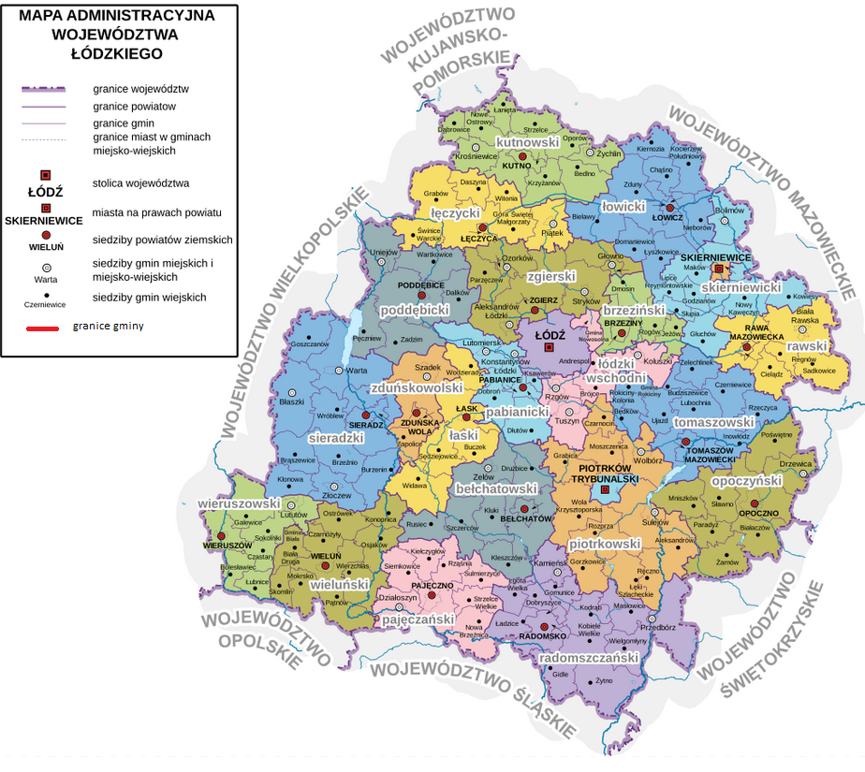
Mapa 2 - Gmina Masłowice na tle powiatu radomszczańskiego
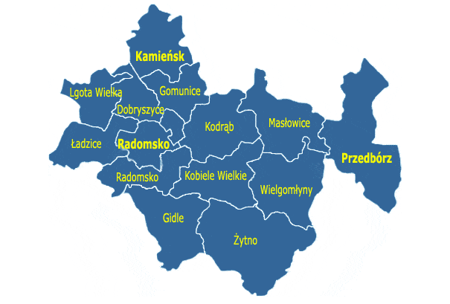
Gmina Masłowice graniczy od północy z gminą Łęki Szlacheckie i z gminą Ręczno (powiat piotrkowski), od wschodu z gminą Przedbórz, od południa z gminami Kobiele Wielkie i Wielgomłyny, od zachodu z gminą Kodrąb (powiat radomszczański) i od północnego zachodu z gminą Gorzkowice (powiat piotrkowski).

Geomorfologia

Wg podziału fizyczno – geograficznego Polski J. Kondrackiego przedmiotowy teren w całości leży w prowincji Wyżyn Polskich w podprowincji Wyżyna Małopolska. Gmina należy do mezoregionu Wzgórza Radomszczań skie, zaś niewielki fragment w części południowej do Niecki Włoszczowskiej. Wzgórza Radomszczańskie oraz Niecka Włoszczowska wchodzą w skład makroregionu zwanego Wyżyną Przedborską. Niecka Włoszczowska pod względem budowy i ukształtowania powierzchni ma formę misy o płaskim dnie i wyniesionych brzegach. Cechuje ją rzeźba płaskorówninna, mało zróżnicowana morfologicznie. Jej kredowe podłoże pokrywają czwartorzędowe piaski uformowane w wydmy, pomiędzy którymi występują tereny podmo kłe, bagniste i zatorfione. Wzgórza Radomszczańskie zbudowane są z utworów górnojurajskich kredowych pokrytych osadami czwartorzędowymi. Utwory jurajskie występują tylko w południowo – zachodniej części gminy. Cechą charakterystyczną tego obszaru jest duża ilość pagórków i równin kemowych o schodowo ob niżających się powierzchniach.

Morfologia terenu Najstarszymi osadami nawierconymi w obrębie gminy Masłowice są utwory triasu środkowego i górnego. Wy kształcone są one w postaci wapieni, margli i dolomitów z przewarstwieniami iłowców, mułowców i piaskow ców. Całkowita miąższość tych utworów jest zmienna i waha się od 39 do 822 m. Tak duże zróżnicowanie miąższości tych osadów związane jest z silnymi zaburzeniami tektonicznymi tych utworów w obrębie antykliny Chełma. Jura dolna wykształcona jest jako iłowce, mułowce i piaskowce drobnoziarniste (70 – 150 m), nato miast jura środkowa, jako piaskowce, łupki ilaste, mułowce, wapienie piaszczyste i margle. Jura górna repre zentowana jest przez wapienie i margle, tworzy najstarsze utwory występujące na powierzchni antykliny Chełma. Można je obserwować w licznych kamieniołomach i odsłonięciach. Kreda dolna wykształcona jest w postaci piaskowców, piasków glaukonitowych i gez. Osady te występują w obrębie antykliny Chełma – Góry Chełmo i Smotryszowa – grzbiet Dmenina Pieszyc. Kreda górna wykształcona jest w postaci margli, wapieni, opok i gez. Trzeciorzęd reprezentowany jest przez iły, mułki, piaski i rumosze zwietrzelinowe. Występuje lokalnie w obni żeniach i lejach krasowych pod grubym nadkładem osadów czwartorzędowych. Strop utworów podczwartorzędowych występuje na rzędnych ok. 180 – 250 m n.p.m. Osady czwartorzędowe pokrywają 90 % powierzchni obszaru gminy. Miąższość ich jest zmienna i w obrębie dolin rzecznych może przekraczać 20 – 30 m. Na obszarze gminy można znaleźć ślady trzech zlodowaceń: południowopolskiego, środkowopolskiego oraz północnopolskiego. W czasie glacjału południowopolskiego osadzały się: piaski i żwiry wodnolodowcowe oraz gliny zwałowe. Po zlodowaceniu nastąpił interglacjał zwany wielkim, osadziły się wtedy utwory akumulacji rzecznej (piaski i żwiry) oraz utwory zastoiskowe (mułki jeziorne i gytie). Lądolód

Lokalizacja gminy w ramach regionów fizycznogeograficznych według J. Kondrackiego

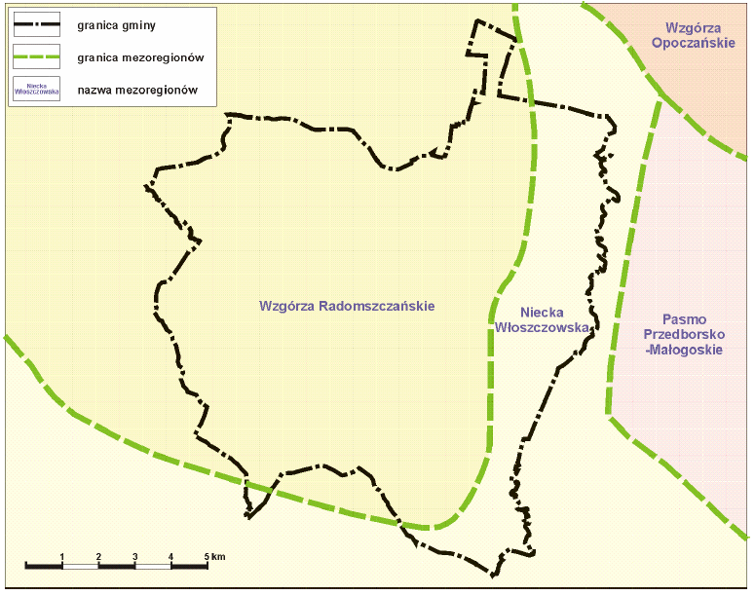

Warunki klimatyczne

Klimat województwa łódzkiego ma charakter wybitnie przejściowy. Przejściowość ta związana jest z przenikaniem się strefy kontynentalnej i oceanicznej oraz wpływów Morza Bałtyckiego, gór i wyżyn na kształtowanie się klimatu. Największe dawki promieniowania słonecznego docierają w czerwcu (ponad 19 MJ m-2 d -1 ), a najmniejsze w grudniu (poniżej 2 MJ m-2 d -1 ). Roczny bilans promieniowania słonecznego jest dodatni i wynosi od 3,6 MJ m-2 d -1 do 3,9 MJ m-2 d -1 . Najcieplejsza jest południowo-zachodnia część województwa, a najchłodniejsze są najwyższe obszary Wyżyny Łódzkiej. Średnie roczne temperatury powietrza dla Łodzi wynoszą od 8,6 do 8,8oC. Najbardziej zmienne pod względem termicznym są okresy zimowe, przy czym długotrwałe i silne mrozy występują rzadko. Najzimniejszym miesiącem jest styczeń, najcieplejszym lipiec.
Teren gminy znajduje się w centrum przejściowego i zmiennego klimatu w łódzkiej dzielnicy klimatycznej (wg R. Gumińskiego). Klimat taki charakteryzuje się dużą zmiennością pogody oraz zróżnicowanymi warunkami meteorologicznymi w poszczególnych latach. Średnia roczna temperatura wynosi +7,6ºC, roczna ilość opadów nie przekracza 600 mm, w gminie dominują wiatry z kierunku zachodniego, północno-zachodniego, a w okresie zimy południowo-zachodniego. Okres wegetacyjny tego rejonu charakteryzuje się niedoborem wody, natomiast okres zbierania plonów – nadmiarem opadów. Przesunięcie pory deszczowej na koniec lata powoduje znaczne utrudnienia w pracach polowych.
Na terenie gminy Masłowice, podobnie jak i na obszarze całej Polski Środkowej, wyraźnie uwidacznia swoje cechy klimat przejściowy wywołany ścieraniem się mas powietrza polarnomorskiego i polarnokontynentalnego. W ciągu roku przeważa tu cyrkulacja zachodnia.
Lokalne warunki klimatu można scharakteryzować następująco:
- doliny rzek, tworzące im obszary podmokłe, oraz podmokłości trwałe płaskich powierzchni tarasów akumulacyjnych, tam gdzie występują osady organiczne (rejon Piskorzeńca) posiadają szczególnie niekorzystne warunki klimatyczne, tak termiczne jak i wilgotnościowe. Występuje tu duże prawdopodobieństwo zalegania przygruntowych przymrozków i mgieł, stagnacja chłodnego i wilgotnego powietrza, niedostateczne przewietrzanie oraz inwersje temperatury. Są to tereny niewskazane dla zabudowy mieszkaniowej, którym należy pozostawić dotychczasowe formy zagospodarowania (trwałe użytki zielone) i nie lokalizować barier utrudniających bądź uniemożliwiających grawitacyjny spływ chłodnego powietrza.
- zwarte kompleksy leśne charakteryzujące się swoistymi warunkami klimatycznymi, niewielkimi wahaniami temperatury, znaczną zacisznością, podwyższoną wilgotnością – wpływają dodatnio na klimat terenów przyległych, podnosząc ich walory krajobrazowe i zdrowotne.

Hydrografia

Wzdłuż zachodniej granicy gminy Masłowice przebiega dział wodny I rzędu. Oddziela on dorzecze Wisły i Odry. Gmina odwadniana jest przez rzekę Luciążę i jej dopływy, rzekę Struga i bezimienne cieki, które od prowadzają wody do Pilicy. Wg. raportu Wojewódzkiego Inspektoratu Ochrony Środowiska w Częstochowie wody powierzchniowe w gminie nie odpowiadają normom czystości wód powierzchniowych.

Hydrografia

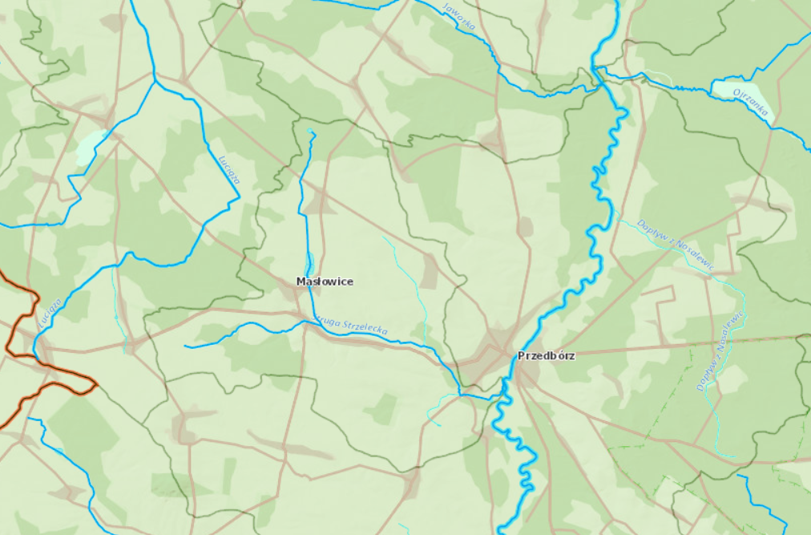

Ukształtowanie terenu

Obszar gminy Przedbórz jest położony na Wyżynie Przedborskiej w obrębie trzech makroregionów: Wzgórz Radomszczańskich, Wzgórz Opoczyńskich i Pasma Przedborsko - Małogoskiego. Do Wzgórz Radomszczańskich należy tylko niewielka część gminy leżąca na zachód od Pilicy. Do Wzgórz Opoczyńskich należy część gminy leżąca na północ od Przedborza. Wzgórza te stanowią północno-zachodnią otoczkę Gór Świętokrzyskich. Na południe od Przedborza rozciąga się Pasmo Przedborsko-Małogoskie, stanowiące północno-wschodnie obrzeże Niecki Włoszczowskiej. Jest to podwójnie monoklinalne pasmo, zbudowane z wapieni górnojurajskich oraz piaskowców kredowych, które ciągnie się na przestrzeni ok. 60 km pomiędzy Przedborzem a Małogoszczą. Wysokość względna pasma wynosi 60 -100 m. Najwyższym wzniesieniem tego pasma, a jednocześnie najwyższymi punktami na obszarze gminy są: Fajna Ryba – 347 m n. p. m., Góra Kozłowa – 336,8 m n. p. m. i Góra za Starą Wsią – 297,1 m n. p. m. Najniżej położona jest dolina Pilicy – 180 - 185 m n. p. m. , oraz północna część gminy, wznosząca się przeciętnie 200 m n. p. m.
Na obszarze miejskim i wiejskim gminy zostały wydzielone priorytetowe strefy polityki przestrzenne:
Ustalenia i rekomendacje w zakresie kształtowania prowadzenia polityki przestrzennej w mieście i gminie Masłowice:

Budowa geologiczna i warunki glebowe

Wg podziału fizyczno – geograficznego Polski J. Kondrackiego przedmiotowy teren w całości leży w prowincji Wyżyn Polskich w podprowincji Wyżyna Małopolska. Gmina należy do mezoregionu Wzgórza Radomszczańskie, zaś niewielki fragment w części południowej do Niecki Włoszczowskiej. Wzgórza Radomszczańskie oraz Niecka Włoszczowska wchodzą w skład makroregionu zwanego Wyżyną Przedborską. Niecka Włoszczowska pod względem budowy i ukształtowania powierzchni ma formę misy o płaskim dnie i wyniesionych brzegach. Cechuje ją rzeźba płaskorówninna, mało zróżnicowana morfologicznie. Jej kredowe podłoże pokrywają czwartorzędowe piaski uformowane w wydmy, pomiędzy którymi występują tereny podmo kłe, bagniste i zatorfione. Wzgórza Radomszczańskie zbudowane są z utworów górnojurajskich kredowych pokrytych osadami czwartorzędowymi. Utwory jurajskie występują tylko w południowo – zachodniej części gminy. Cechą charakterystyczną tego obszaru jest duża ilość pagórków i równin kemowych o schodowo obniżających się powierzchniach.
Wzgórza Radomszczańskie charakteryzują się dużą ilością pagórków i równin kemowych o schodowo obniżających się powierzchniach. Teren wzgórz zbudowany jest z wapieni górnojurajskich, piaskowców kredowych i pokryty utworami czwartorzędowymi.
Niecka Włoszczowska charakteryzuje się małym zróżnicowaniem morfologicznym, występuje tu rzeźba płaskorówninna. Pod względem ukształtowania powierzchni ma ona formę misy (płaskie dno i wyniesione brzegi). Podłoże niecki stanowią czwartorzędowe piaski utworzone w wydmy, pomiędzy którymi występują tereny podmokłe i bagniste.
Najwyższym wzniesieniem gminy Masłowice jest Góra Chełmo (323 m n.p.m.). Teren gminy położony jest w dorzeczu Pilicy, natomiast najważniejszymi rzekami występującymi na jej obszarze są: Luciąża i Strumień.
Morfologia terenu Najstarszymi osadami nawierconymi w obrębie gminy Masłowice są utwory triasu środkowego i górnego. Wy kształcone są one w postaci wapieni, margli i dolomitów z przewarstwieniami iłowców, mułowców i piaskow ców. Całkowita miąższość tych utworów jest zmienna i waha się od 39 do 822 m. Tak duże zróżnicowanie miąższości tych osadów związane jest z silnymi zaburzeniami tektonicznymi tych utworów w obrębie antykliny Chełma. Jura dolna wykształcona jest jako iłowce, mułowce i piaskowce drobnoziarniste (70 – 150 m), nato miast jura środkowa, jako piaskowce, łupki ilaste, mułowce, wapienie piaszczyste i margle. Jura górna repre zentowana jest przez wapienie i margle, tworzy najstarsze utwory występujące na powierzchni antykliny Chełma. Można je obserwować w licznych kamieniołomach i odsłonięciach. Kreda dolna wykształcona jest w postaci piaskowców, piasków glaukonitowych i gez. Osady te występują w obrębie antykliny Chełma – Góry Chełmo i Smotryszowa – grzbiet Dmenina Pieszyc. Kreda górna wykształcona jest w postaci margli, wapieni, opok i gez. Trzeciorzęd reprezentowany jest przez iły, mułki, piaski i rumosze zwietrzelinowe. Występuje lokalnie w obni żeniach i lejach krasowych pod grubym nadkładem osadów czwartorzędowych. Strop utworów podczwartorzędowych występuje na rzędnych ok. 180 – 250 m n.p.m. Osady czwartorzędowe pokrywają 90 % powierzchni obszaru gminy. Miąższość ich jest zmienna i w obrębie dolin rzecznych może przekraczać 20 – 30 m. Na obszarze gminy można znaleźć ślady trzech zlodowaceń: południowopolskiego, środkowopolskiego oraz północnopolskiego. W czasie glacjału południowopolskiego osadzały się: piaski i żwiry wodnolodowcowe oraz gliny zwałowe. Po zlodowaceniu nastąpił interglacjał zwany wielkim, osadziły się wtedy utwory akumulacji rzecznej (piaski i żwiry) oraz utwory zastoiskowe (mułki jeziorne i gytie). Lądolód zlodowacenia środkowopolskiego pozostawił po sobie piaski i żwiry ozów, kemów oraz moren czołowych. W okresie zlodowacenia północnopolskiego osadziły się piaski tarasów nadzalewowych rzeki Pilicy. Pod ko niec plejstocenu rozpoczął się proces powstawania wydm, który trwał aż do holocenu. W holocenie nastąpiła akumulacja piasków, namułów i torfów w dolinach rzecznych i zagłębieniach bezodpływowych. Obszar gminy Masłowice nie jest zbyt zasobny w surowce mineralne. Kopalinami mającymi znaczenie surow cowe są wapienie jurajskie, piaskowce kredowe, piaski i żwiry czwartorzędowe.
Gleby Gminy Masłowice należą do zróżnicowanych typów, co wynika z uwarunkowań geologicznych i hydrologicznych regionu. Dominują gleby brunatne, płowe oraz bielicowe, typowe dla obszarów leśnych i rolniczych centralnej Polski.
- Gleby brunatne – występują głównie na terenach równinnych, charakteryzują się dobrą strukturą i średnią żyznością, sprzyjają uprawom zbóż i roślin okopowych.
- Gleby płowe – spotykane na obszarach o większym uwilgotnieniu, wymagają odpowiedniego nawożenia i melioracji.
- Gleby bielicowe – mniej żyzne, występują głównie w północnej części gminy, często porośnięte lasami sosnowymi.
Występują także lokalne obszary gleb organicznych (torfowych), szczególnie w dolinach cieków wodnych, które mają znaczenie dla retencji wodnej i bioróżnorodności.
Na obszarze gminy większe kompleksy gleb o najwyższej wartości fizykochemicznej i najwyższych klasach bonitacyjnych (kB) występują na całym południowym obszarze opracowania. Między miejscowościami Granice, Chełmo, Kraszewice, Kawęczyn występują gleby o II i III kB. Także w północno – wschodnim obszarze opracowania występują kompleksy gleb dobrych i bardzo dobrych. Sytuacja ta utrwala podstawowe funkcje gminy i stanowi szansę dla intensyfikacji produkcji rolniczej.
Warunki geologiczne i glebowe mają istotne znaczenie dla realizacji celów Strategii Rozwoju Gminy Masłowice:
- Wpływają na lokalizację inwestycji infrastrukturalnych, w tym dróg, obiektów publicznych i instalacji wodno-kanalizacyjnych.
- Określają potencjał rolniczy gminy, co ma znaczenie dla rozwoju obszarów wiejskich i wsparcia lokalnych producentów.
- Wskazują obszary wymagające szczególnej ochrony środowiska, np. przed erozją, zanieczyszczeniem czy nadmierną eksploatacją.
Z uwagi na zróżnicowanie warunków glebowych, strategia powinna uwzględniać działania na rzecz poprawy jakości gleb, przeciwdziałania ich degradacji oraz wspierania zrównoważonego użytkowania gruntów.

Warunki przyrodniczo – krajobrazowe

Obszar gminy obejmuje tereny równinne i lekko faliste, typowe dla środkowej Polski. Krajobraz kształtowany jest przez mozaikę pól uprawnych, łąk, lasów oraz dolin rzecznych. Występują tu liczne cieki wodne, w tym dopływy rzeki Pilicy, które tworzą naturalne korytarze ekologiczne.
- Dominują krajobrazy rolnicze z fragmentami lasów mieszanych;
- W północnej i wschodniej części gminy występują obszary o większym stopniu naturalności, z zachowanymi siedliskami leśnymi i mokradłami;
- Tereny dolin rzecznych, szczególnie Doliny Widawki i Górnej Pilicy, posiadają wysokie walory krajobrazowe i przyrodnicze.

Na obszarze gminy znajduje się form ochrony przyrody, które mają kluczowe znaczenie dla zachowania lokalnej bioróżnorodności. Gmina Masłowice wyróżnia się bogactwem gatunkowym flory i fauny, szczególnie w obrębie obszarów chronionych. Zachowanie bioróżnorodności jest kluczowe dla równowagi ekologicznej i jakości życia mieszkańców, dlatego strategia rozwoju powinna uwzględniać działania na rzecz ochrony siedlisk i gatunków.

Istniejące obszary i obiekty objęte ochroną

Gmina Masłowice, obejmuje obszary o wysokiej wartości przyrodniczej, które są chronione na mocy przepisów krajowych i europejskich. Formy ochrony przyrody występujące na terenie gminy pełnią istotną rolę w zachowaniu różnorodności biologicznej, ochronie siedlisk naturalnych oraz kształtowaniu lokalnego krajobrazu.
Rezerwat przyrody „Góra Chełmo”
Rezerwat reprezentuje walory krajobrazowe o charakterze przyrodniczym i historyczno-kulturowym. Posiada bardzo urozmaiconą rzeźbę terenu, na którą poza czynnikami naturalnymi duży wpływ wywarła działalność człowieka. Kod PL.ZIPOP.1393.RP.1445.
W szczytowej części wzgórza znajdują się pozostałości po średniowiecznym grodzisku z X wieku, natomiast na południowym i zachodnim stoku nieczynne kamieniołomy i wciąż eksploatowane odkrywki. Zbocze od strony północnej, ma charakter skalnego urwiska wzniesionego pionową ścianą wysokości od 5 do 10 m. Urwisko, w którym odsłaniają się piaskowce, jest cennym krajobrazowo elementem rezerwatu. Zajmuje powierzchnię 41,31 ha. Celem ochrony rezerwatu jest zachowanie wzgórza porośniętego lasem mieszanym, zbudowanego z piaskowców dolnokredowych, będącego ostańcem oraz leżącego tam grodziska.
Obszary Chronionego Krajobrazu
Przedborski Obszar Chronionego Krajobrazu
Jest jednym z najcenniejszych obszarów w środkowej Polsce. Odznacza się dużą zmiennością budowy geologicznej i rzeźby terenu, co wpływa na zróżnicowanie innych elementów środowiska przyrodniczego: wód podziemnych i powierzchniowych, gleb, klimatu, szaty roślinnej i świata zwierząt. Wystepują tu obok siebie formy rzeźby o charakterze typowym dla niżu, jak też elementy rzeźby wyżynnej, stanowiący malowniczy krajobraz, oznaczający sie dużą różnorodnościa i pieknymi punktami widokowymi. Centralną oś morfologiczną obszaru zajmuje Pasmo Przedborsko-Małogoskie zbudowane z wapieni górno jurajskich oraz kredowych piaskowców, gdzie wysokości bezwzględne terenu przekraczają 250 m n.p.m. W części płń. obszaru występują elementy typowe dla nizin: płaskie powierzchnie zbudowane z utworów wodnolodowcowych (nierzadko zwydmione), rozległe zabagnione obniżenia oraz wyniesienia zbudowane z utworów górnotriasowych jury dolnej. W strefie płd. występuje obniżenie Niecki Włoszczowskiej, przecięte dolinami rzek Pilicy i Czarnej Włoszczowskiej, gdzie na kredowym podłożu zalegają osady czwartorzędowe, w tym piaski przewiane w wydmach. Różnorodność warunków siedliskowych w obszarze sprawia silne zróżnicowanie i bogactwo szaty roślinnej. Fitocenozy leśne reprezentują olsy, łęgi, grady, bory sosnowe i bory mieszane. Natomiast zbiorowiska nieleśne tworzą różnorodne zespoły łąkowe, zbiorowiska wodne i bagienne, torfowiskowe i ciepłolubnych muraw kserotermicznych. Na Obszarze Chronionego Krajobrazu występuje szereg gatunków zwierząt objętych ochroną prawną. Prowadzona jest też gospodarka łowiecka realizowana w poszczególnych obwodach. Kod PL.ZIPOP.1393.OCHK.267.
Obszar 5 417 ha. Położenie Wielgomłyny (gmina wiejska), Przedbórz (gmina miejsko-wiejska), Żytno (gmina wiejska), Masłowice (gmina wiejska).
Dolina Widawki
Obszar Chronionego Krajobrazu Doliny Widawki obejmuje tereny chronione ze względu na wyróżniający się krajobraz o zróżnicowanych ekosystemach, wartościowe ze względu na możliwość zaspokajania potrzeb związanych z turystyką i wypoczynkiem, a także pełnioną funkcję korytarzy ekologicznych. Kod PL.ZIPOP.1393.OCHK.272. Obszar 41 390 ha. Położenie Wola Krzysztoporska (gmina wiejska), Wielgomłyny (gmina wiejska), Gomunice (gmina wiejska), Masłowice (gmina wiejska), Widawa (gmina wiejska), Gorzkowice (gmina wiejska), Kamieńsk (gmina miejsko-wiejska), Kleszczów (gmina wiejska), Łęki Szlacheckie (gmina wiejska), Zelów (gmina miejsko wiejska), Kobiele Wielkie (gmina wiejska), Dobryszyce (gmina wiejska), Bełchatów (gmina wiejska), Kluki (gmina wiejska), Szczerców (gmina wiejska), Kodrąb (gmina wiejska), Rusiec (gmina wiejska). Obszar 41 390 ha.
Piliczański Obszar Chronionego Krajobrazu
Tereny chronione ze względu na wyróżniający się krajobraz o zróżnicowanych ekosystemach, wartościowe ze względu na na możliwość zaspokajania potrzeb związanych z turystyką i wypoczynkiem, a także pełnioną funkcję korytarzy ekologicznych. Kod PL.ZIPOP.1393.OCHK.595. Obszar 43 790 ha. Położenie Aleksandrów (gmina wiejska), Żarnów (gmina miejsko-wiejska), Wielgomłyny (gmina wiejska), Kobiele Wielkie (gmina wiejska), Przedbórz (gmina miejsko-wiejska), Żytno (gmina wiejska), Końskie (gmina miejsko-wiejska), Masłowice (gmina wiejska), Paradyż (gmina wiejska).
Obszar Natura 2000
Łąka w Bęczkowicach
Położony w północno – zachodniej części gminy. Jest to obszar o powierzchni 214,28 ha, objęty dyrektywą siedliskową. Specjalny obszar ochrony siedlisk. Kod PL.ZIPOP.1393.N2K.PLH100004.H. Położenie Łęki Szlacheckie (gmina wiejska), Masłowice (gmina wiejska).
Zachowane torfowiska alkaliczne, mimo obecności rowów melioracyjnych. Występuje 5 typów siedlisk przyrodniczych z załącznika I Dyrektywy Siedliskowej
Obszar jest ostoją dla:
Lipiennika Loesela – rzadkiego storczyka, gatunku z załącznika II Dyrektywy
Wydry europejskiej – gatunku chronionego
Innych roślin chronionych: rosiczka okrągłolistna, turzyca Davalla, goździk pyszny, kukułka krwista.
Dolina Górnej Pilicy
Obszar rozciąga się wzdłuż rzeki Pilicy i obejmuje fragmenty województw: łódzkiego, świętokrzyskiego i śląskiego. Na terenie Gminy Masłowice znajduje się ok. 180 ha. Obszar 11 193,22 ha. Kod PL.ZIPOP.1393.N2K.PLH260018.H. Specjalny Obszar Ochrony Siedlisk (SOO) – zgodnie z Dyrektywą Siedliskową UE. Celem jest ochrona siedlisk przyrodniczych oraz gatunków zwierząt innych niż ptaki
Walory przyrodnicze: obszar chroni m.in.: Siedliska nadrzeczne i torfowiskowe, w tym: zmiennowilgotne łąki trzęślicowe (Molinion), torfowiska wysokie i przejściowe, grądy subkontynentalne i lasy łęgowe. Położenie Lelów (gmina wiejska), Wielgomłyny (gmina wiejska), Słupia (Jędrzejowska) (gmina wiejska), Secemin (gmina wiejska), Żarnowiec (gmina wiejska), Krasocin (gmina wiejska), Żytno (gmina wiejska), Masłowice (gmina wiejska), Koniecpol (gmina miejsko-wiejska), Moskorzew (gmina wiejska), Kluczewsko (gmina wiejska), Włoszczowa (gmina miejsko-wiejska), Przedbórz (gmina miejsko-wiejska), Szczekociny (gmina miejsko-wiejska).
Pozostałe formy ochrony przyrody
- Pomnik przyrody Jan - Dąb szypułkowy "Jan"
Drzewo (gatunek: Dąb szypułkowy - Quercus robur; pierśnica: 178cm; obwód: 559cm; wysokość: 30m). Położenie Koconia 34 (dz. Nr 91/1). Kod PL.ZIPOP.1393.PP.1012102.1513;
- Pomnik przyrody: 2 Topole białe, lipa drobnolistna; drzewo (gatunek: Topola biała - Populus alba; pierśnica: 129 cm; obwód: 405 cm; wysokość: 33 m) drzewo (gatunek: Topola biała - Populus alba; pierśnica: 131 cm; obwód: 412 cm; wysokość: 33 m) Liczba 1 1 drzewo (gatunek: Lipa drobnolistna - Tilia cordata ; pierśnica: 139cm; obwód: 437cm; wysokość: 33 m. Kod PL.ZIPOP.1393.PP.1012102.1514;
- Użytek ekologiczny bagno, powierzchnia 0,7 ha, lokalizacja Tworowice, działka nr 1013. Kod PL.ZIPOP.1393.UE.1012102.458;
- Użytek ekologiczny bagno, powierzchnia 0,41 ha, lokalizacja Tworowice, działka nr 1013. Kod PL.ZIPOP.1393.UE.1012102.459.

Mapa nr 15 - Formy ochrony przyrody w Gminie Masłowice

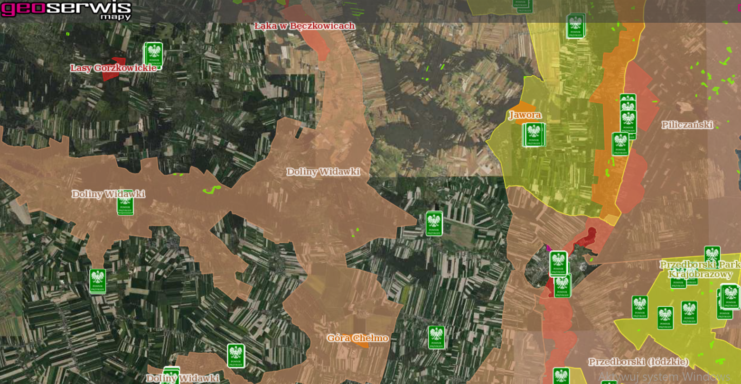

Mapa 14 Położenie gminy Masłowice względem Rezerwatu Góra Chełmo

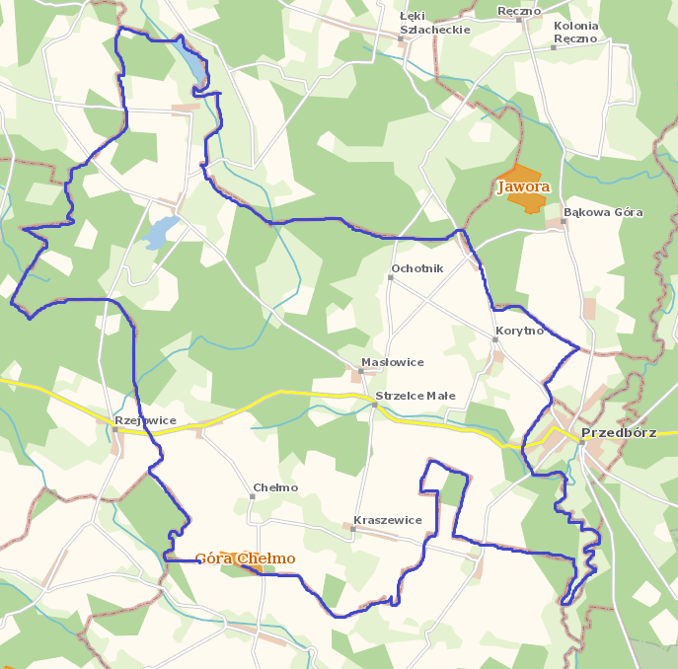

Mapa 15 - Położenie gminy Masłowice względem Obszaru Chronionego Krajobrazu
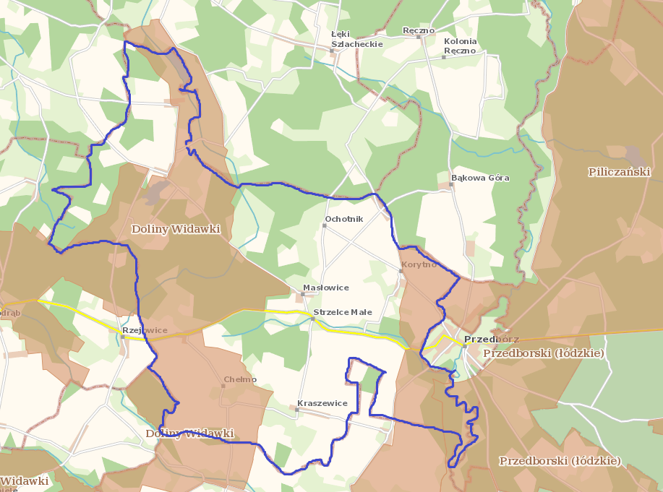

Mapa - Specjalne obszary ochrony siedlisk – Natura 2000 na terenie gminy Masłowice
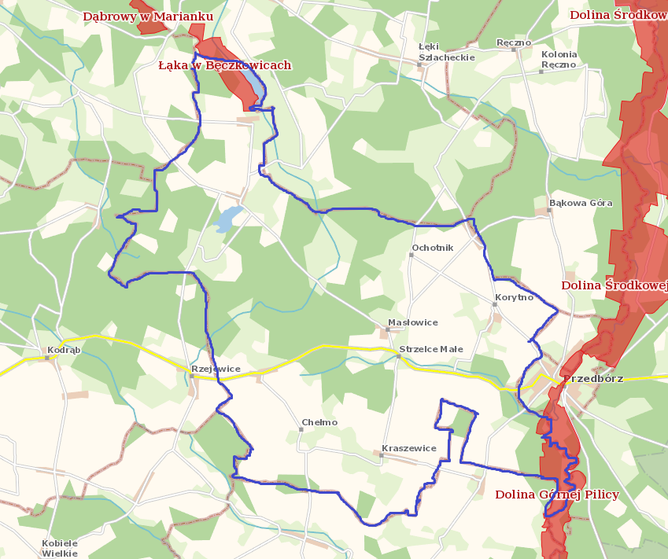

Istniejący stan środowiska na obszarach objętych przewidywanym oddziaływaniem

Powietrze atmosferyczne

Gmina Masłowice należy do strefy łódzkiej w systemie oceny jakości powietrza w Polsce. Strefy te są wyznaczane przez Główny Inspektorat Ochrony Środowiska (GIOŚ) zgodnie z rozporządzeniem Ministra Klimatu i Środowiska, i odpowiadają podziałowi administracyjnemu kraju — czyli województwom.
Roczne oceny jakości powietrza, dokonywane przez Głównego Inspektora Ochrony Środowiska, prowadzone są w odniesieniu do wszystkich substancji, dla których obowiązek taki wynika z rozporządzenia Ministra Klimatu i Środowiska w sprawie dokonywania oceny poziomów substancji w powietrzu. Są to równocześnie substancje, dla których w prawie krajowym (rozporządzenie Ministra Środowiska w sprawie poziomów niektórych substancji w powietrzu) i w dyrektywach UE (2008/50/WE i 2004/107/WE) określono normatywne stężenia w postaci poziomów dopuszczalnych / docelowych / celu długoterminowego w powietrzu, ze względu na ochronę zdrowia ludzi i ochronę roślin.
Lista zanieczyszczeń, jakie należy uwzględnić w ocenie dokonywanej pod kątem spełnienia kryteriów określonych w celu ochrony zdrowia ludzi, obejmuje 12 substancji:
dwutlenek siarki (SO2),
dwutlenek azotu (NO2),
tlenek węgla (CO),
benzen (C6H6),
ozon (O3),
pył zawieszony PM10,
pył zawieszony PM2,5,
ołów (Pb) w pyle zawieszonym PM10,
arsen (As) w pyle zawieszonym PM10,
kadm (Cd) w pyle zawieszonym PM10,
nikiel (Ni) w pyle zawieszonym PM10,
benzo(a)piren (B(a)P) w pyle zawieszonym PM10.

Tabela nr 2 - Zestawienie stref w województwie łódzkim w 2024 roku

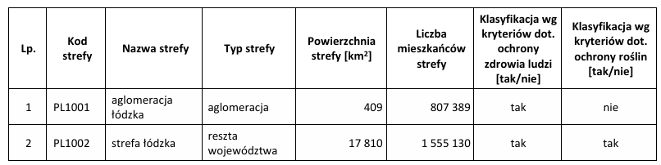

Mapa nr 4 - Podział województwa łódzkiego na strefy dla celów oceny jakości powietrza za 2024 roku

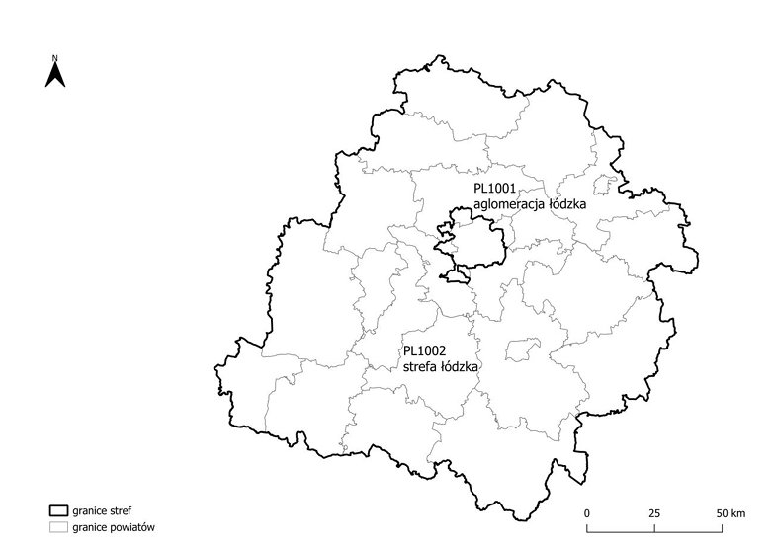

Zestawienie gmin, na obszarze których wystąpiło przekroczenie w województwie łódzkim w 2024 roku

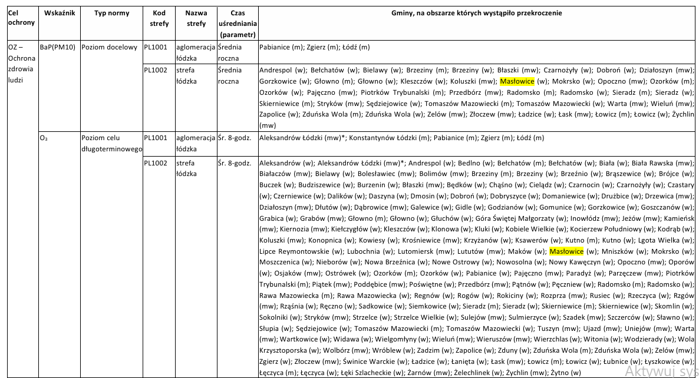

Przekroczenia Gmina Masłowice
BaP(PM10) poziom docelowy
W roku 2024, jak i w latach ubiegłych, stwierdzono na obszarze województwa łódzkiego przekroczenie poziomu docelowego benzo(a)pirenu w pyle zawieszonym PM10. Na 5 spośród 17 stanowisk pomiarowych nie odnotowano wartości przekraczającej Ddc=1 ng/m3. Na stanowiskach z przekroczeniem poziomu docelowego stężenia średnie roczne wyniosły 2 ng/m3. Na żadnym ze stanowisk nie zmierzono stężenia średniorocznego wyższego niż 2 ng/m3. Najniższe stężenia benzo(a)pirenu zmierzono na terenach uciepłownionych (tj. podłączonych do ciepłowni/elektrociepłowni) oraz na terenach wiejskich. Tutaj wartości średnie roczne oscylowały w okolicach 1 ng/m3, w pojedynczych przypadkach 2 ng/m3. Dostrzegalna jest duża zmienność sezonowa stężenia B(a)P w pyle PM10 w ciągu roku. W sezonie grzewczym wielkości stężeń benzo(a)pirenu w pyle zawieszonym PM10 były dużo wyższe niż w okresie letnim. Identycznie jak w przypadku pyłu zawieszonego PM10 i PM2,5, główną przyczyną przekroczenia poziomu docelowego B(a)P była nadmierna emisja niska (powierzchniowa) z dużych obszarów zwartej zabudowy mieszkaniowej niepodłączonej do sieci cieplnej, spowodowana spalaniem paliw stałych do celów grzewczych. Oprócz emisji benzo(a)pirenu do powietrza, dodatkową przyczyną wzrostu stężenia danego zanieczyszczenia w powietrzu były warunki meteorologiczne w okresie grzewczym (inwersja temperatury, mała prędkość wiatru).

O₃ przekroczenie poziomu celu długoterminowego

W 2024 r. nie zanotowano przekroczeń poziomu docelowego ozonu. Stwierdzono natomiast przekroczenie poziomu celu długoterminowego.
Jako przyczynę przekroczeń poziomu celu długoterminowego wskazuje się występowanie
w okresie wiosenno-letnim warunków meteorologicznych sprzyjających formowaniu się ozonu
w powietrzu (wysoka temperatura i duże nasłonecznienie) oraz napływ mas powietrza
zanieczyszczonych ozonem i substancjami stanowiącymi tzw. prekursory ozonu z terenów
zurbanizowanych województwa i spoza granic strefy.
Z analizy oszacowanych granic obszarów przekroczeń poziomu celu długoterminowego ozonu
wynika, iż obszary te obejmują zdecydowaną większość powierzchni województwa - 99%,
zamieszkałą przez ok. 99,9% mieszkańców województwa.
Ozon jest zanieczyszczeniem wielkoobszarowym. Powstawanie ozonu jest ściśle uzależnione od warunków meteorologicznych. Maksymalne stężenia występują w sezonie letnim i skorelowane są z wysokimi temperaturami, nasłonecznieniem oraz małą wilgotnością powietrza, co wpływa na intensyfikację procesów fotochemicznych powodujących powstawanie ozonu z jego gazowych prekursorów występujących w powietrzu. Emisja prekursorów (tj. związków chemicznych, z których powstaje ozon – NOX, NMLZO, CO, CH4) utrzymuje się w tym okresie cały czas na wysokim poziomie. W roku 2024 okres wiosenno-letni cechował się małą liczbą dni z opadami, wysokimi temperaturami powietrza, dużym nasłonecznieniem. Sprzyjało to powstawaniu ozonu w przyziemnej warstwie troposfery. Nie zanotowano jednak przekroczeń poziomu docelowego ozonu S8max_d (nie więcej niż 25 dni ze stężeniem S8max_d > 120 µg/m3 – średnia z 3 lat). Tak liczona wartość wyniosła na terenie województwa łódzkiego maksymalnie 15 dni (dla średniej z lat 2022 2024), w samym roku 2024 było to maksymalnie 11 dni. Widoczny był zatem minimalny spadek stężenia ozonu S8max w stosunku do roku 2023. W przypadku poziomu celu długoterminowego na wszystkich stanowiskach pomiarowych zanotowano w roku 2024 stężenia S8max_d powyżej 120 µg/m3. W zależności od stanowiska pomiarowego, było to od 7 do 11 dni. W odróżnieniu od poziomu docelowego, wystarczy 1 dzień w roku z wartością S8max powyżej 120 µg/m3, aby przekroczyć poziom celu długoterminowego. W odróżnieniu od innych zanieczyszczeń gazowych czy pyłowych, w przypadku ozonu na przestrzeni ostatnich 10 lat nie zaobserwowano trendu spadkowego stężeń. Mierzone wartości utrzymywały się na podobnym poziomie. W latach pomiarowych z gorącym i suchym okresem wiosenno-letnim notowano wysokie wartości danego zanieczyszczenia. Z kolei w latach z umiarkowanymi temperaturami, dużym zachmurzeniem i opadami w okresie wiosenno-letnim wartości ozonu malały.

Mapa nr 5 - Zasięg obszaru przekroczenia poziomu celu długoterminowego dla O3, określonego ze względu na ochronę zdrowia ludzi, w województwie łódzkim w 2024 roku
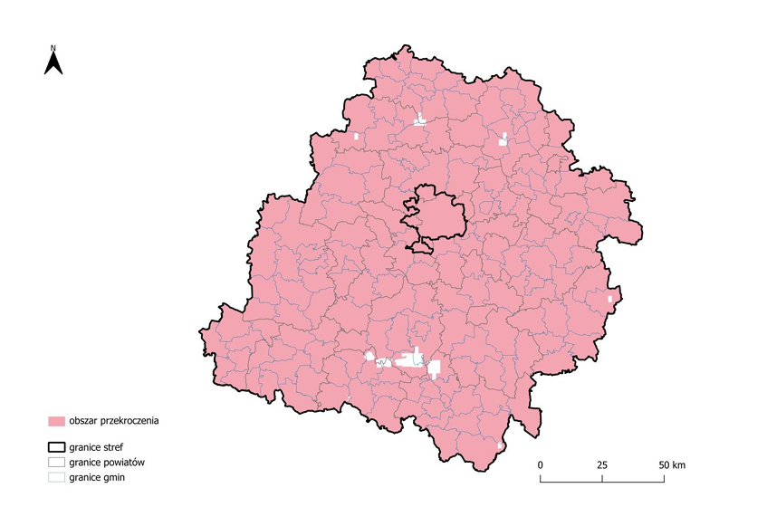

Klasy stref dla poszczególnych zanieczyszczeń, uzyskane w ocenie za 2024 rok dokonanej z uwzględnieniem kryteriów ustanowionych w celu ochrony zdrowia ludzi - klasyfikacja podstawowa (klasy: A, C oraz A1, C1 dla pyłu zawieszonego PM2,5)

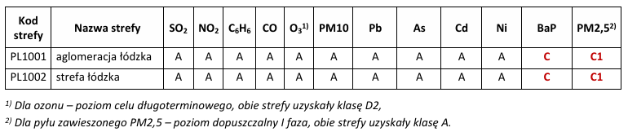

W roku 2024 klasę wynikową C otrzymały obie strefy ze względu na przekroczenia poziomu docelowego benzo(a)pirenu w pyle zawieszonym PM10. Klasę wynikową C1 z kolei ze względu na przekroczenia poziomu dopuszczalnego pyłu zawieszonego PM2,5. Doszło również do przekroczenia poziomu celu długoterminowego ozonu S8max - obie strefy uzyskały klasę D2.

Wody powierzchniowe i podziemne

Obowiązek badania i oceny jakości wód powierzchniowych w ramach państwowego monitoringu środowiska (pmś) wynika z art. 349 ustawy – Prawo wodne. Zgodnie z ust. 3 tego artykułu, badania jakości wód powierzchniowych w zakresie elementów biologicznych, fizykochemicznych, chemicznych (w tym substancji priorytetowych w matrycy będącej wodą) należą do kompetencji właściwego organu Inspekcji Ochrony Środowiska, którym zgodnie z art. 4a ust 1a ustawy z dnia 20 lipca 1991 r. o Inspekcji Ochrony Środowiska (Dz. U. z 2023 r.
poz. 824, 1195, 1719.) jest Główny Inspektor Ochrony Środowiska. W zakresie obowiązków GIOŚ leży również prowadzenie obserwacji elementów hydromorfologicznych na potrzeby oceny stanu ekologicznego. Stan ichtiofauny jako jednego z biologicznych elementów jakości wód oraz stężenia substancji priorytetowych, dla których określono środowiskowe normy jakości we florze i faunie są badane przez wykonawców zewnętrznych na zlecenie GIOŚ. Monitoring wód powierzchniowych jest realizowany w odniesieniu do jednolitych części wód powierzchniowych, czyli oddzielnych i znaczących elementów wód powierzchniowych, takich jak: jezioro lub inny naturalny zbiornik wodny; sztuczny zbiornik wodny; struga, strumień, potok, rzeka, kanał lub ich części; morskie wody wewnętrzne, wody przejściowe lub wody przybrzeżne.
Wody podziemne

Główne zbiorniki wód podziemnych to struktury geologiczne zasobne w wodę, które stanowią lub mogą stanowić w przyszłości strategiczne zasoby wód podziemnych do wykorzystania dla zaopatrzenia ludności i podstawowych gałęzi gospodarki wymagających wody wysokiej jakości. GZWP są najcenniejszymi fragmentami jednostek hydrostrukturalnych i systemów wodonośnych. Dlatego też wymagają one szczególnej ochrony w zakresie stanu chemicznego i ilościowego wód podziemnych oraz kontroli zarządzania zasobami, z zachowaniem priorytetu dla zbiorowego zaopatrzenia w wodę do spożycia i zaspokojenia niezbędnych potrzeb gospodarczych.
JCWPd w rejonie gminy Masłowice:
Kod JCWPd | Nazwa JCWPd | Typ poziomu wodonośnego | Status ekologiczny
122 | Główny Zbiornik Wód Podziemnych nr 407 – Piotrków Trybunalski | czwartorzędowy i kredowy | Dobry
123 | JCWPd Radomsko – Przedbórz | czwartorzędowy | Dobry

Mapa nr 8 - Główne zbiorniki wód podziemnych

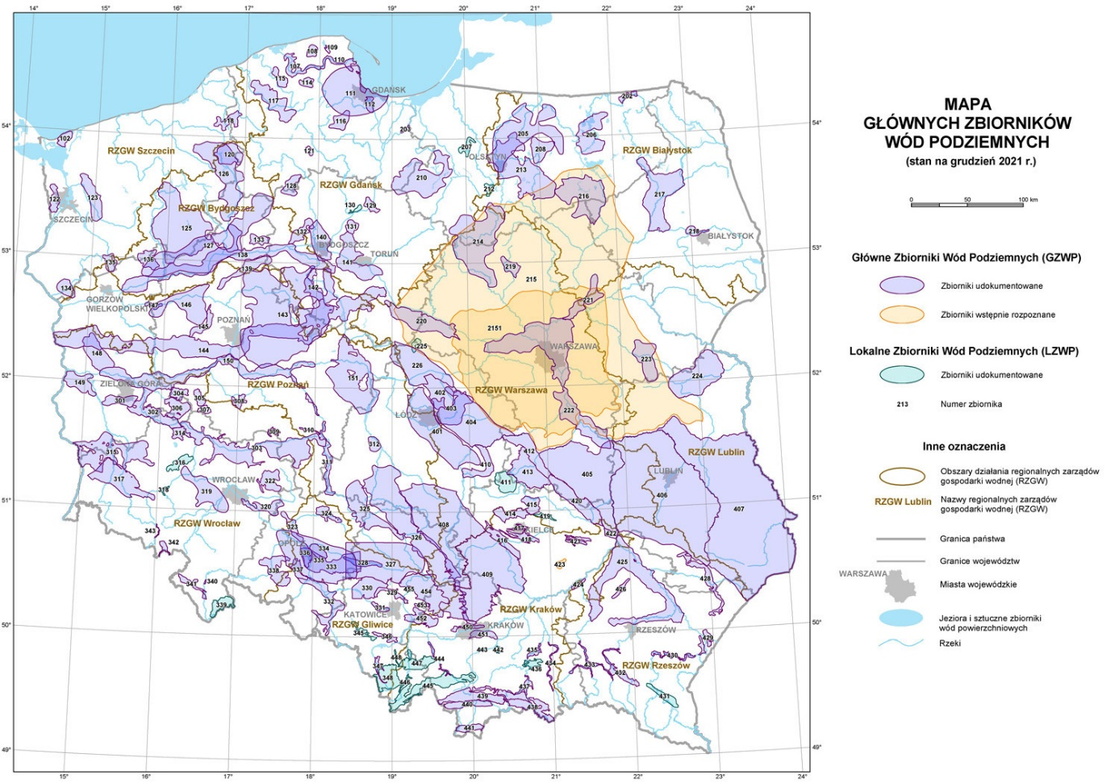

Zgodnie z definicją podaną w Ramowej Dyrektywie Wodnej, jednolite części wód podziemnych (JCWPd) obejmują te wody podziemne, które występują w warstwach wodonośnych o porowatości i przepuszczalności, umożliwiających pobór znaczący w zaopatrzeniu ludności w wodę lub przepływ o natężeniu znaczącym dla kształtowania pożądanego stanu wód powierzchniowych i ekosystemów lądowych.

Mapa nr 9 - Położenie gminy Masłowice w granicach JCWPd

Podział Polski na 174 JCWPd (będzie obowiązujący w latach 2022-2027)
Podział Polski na 174 JCWPd (będzie obowiązujący w latach 2022-2027)
Jest on oparty na podziale na 172 jednostki obowiązującym w latach 2016-2021. Różnica pomiędzy podziałami wynikała przede wszystkim z wyeliminowania sytuacji, w których jedna JCWPd będzie obejmowała obszar kilku dorzeczy. Wyodrębniono zatem JCWPd nr 173 obejmującą dorzecze Banówki i JCWPd nr 174 obejmującą dorzecze Świeżej. Obydwie jednolite części zostały oddzielone z JCWPd nr 20 (zawierającej dotychczas obszar trzech dorzeczy).
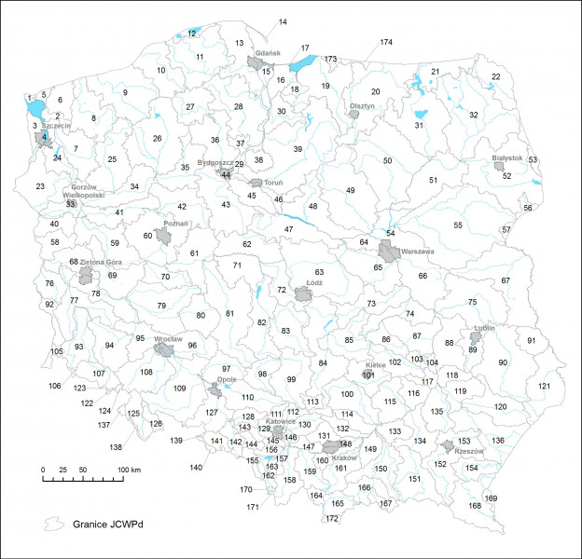
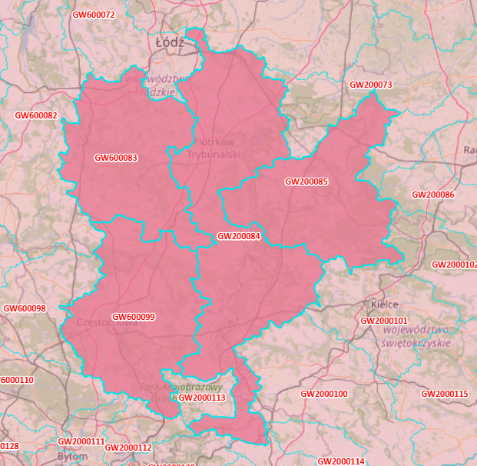
Obszar Gminy Masłowice znajduje się w zasięgu dwóch Jednolitych Części Wód Podziemnych (JCWPd), zgodnie z krajowym podziałem hydrogeologicznym:
- JCWPd nr 83 (PLGW200083) – obejmująca poziomy wodonośne w utworach czwartorzędowych, zlokalizowana w rejonie Radomska i Przedborza

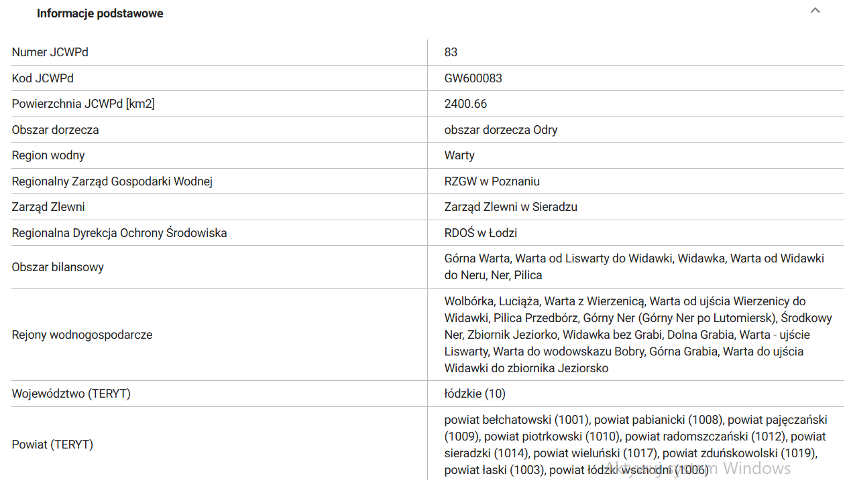
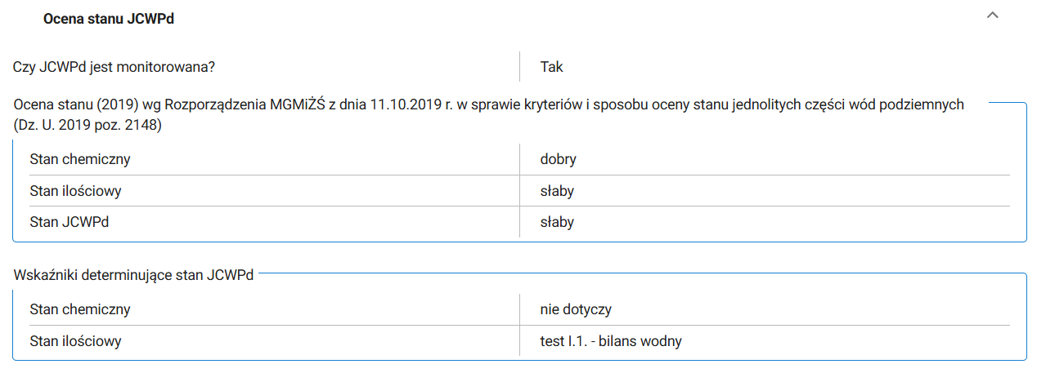
- JCWPd nr 84 (PLGW200084) – obejmująca głębsze poziomy wodonośne w utworach kredowych, związana z obszarem Piotrkowa Trybunalskiego
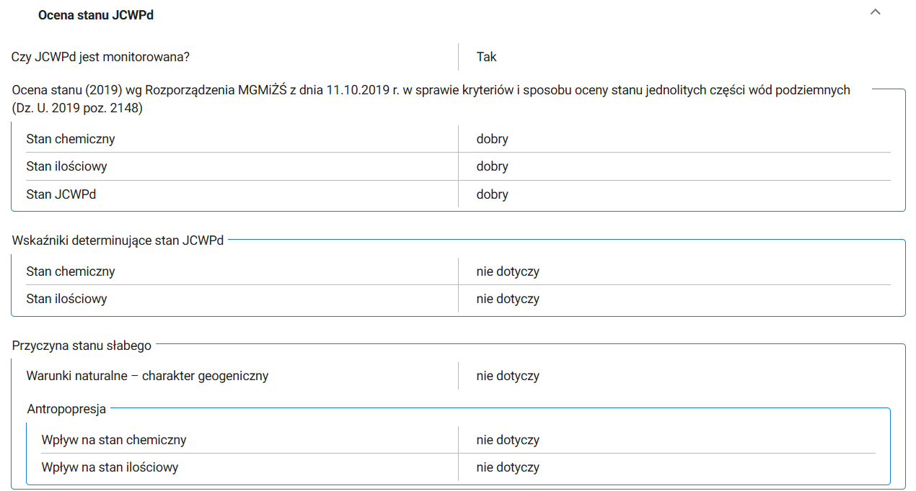

Obie JCWPd charakteryzują się dobrym stanem ilościowym i chemicznym, co oznacza, że zasoby wód podziemnych nie są nadmiernie eksploatowane, a ich jakość nie wykazuje przekroczeń norm środowiskowych.
Wody podziemne pełnią istotną rolę w zaopatrzeniu mieszkańców gminy w wodę pitną, a także w działalności rolniczej i gospodarczej. Szczególne znaczenie mają lokalne ujęcia wód z poziomów czwartorzędowych, które są bardziej podatne na zanieczyszczenia powierzchniowe, dlatego wymagają odpowiedniej ochrony.
Z uwagi na znaczenie zasobów wodnych dla rozwoju gminy, konieczne jest prowadzenie działań mających na celu:
- monitorowanie jakości i ilości wód podziemnych
- ograniczanie źródeł potencjalnych zanieczyszczeń (np. z rolnictwa, nielegalnych zrzutów ścieków)
- edukację mieszkańców w zakresie ochrony zasobów wodnych
- uwzględnianie JCWPd w planowaniu przestrzennym i inwestycyjnym

Mapa nr 10 – Ocena ryzyka JCWPd

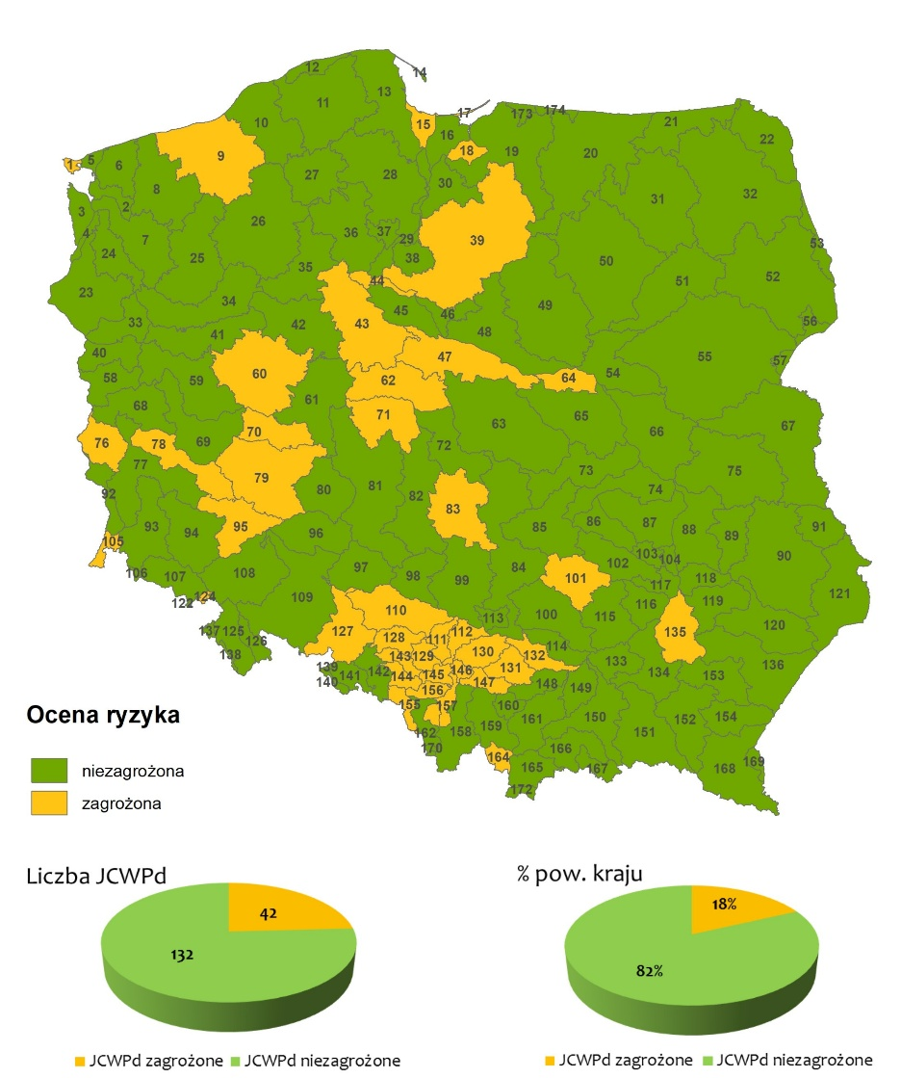

Wody powierzchniowe

Gmina Masłowice znajduje się w dorzeczu rzeki Pilicy, będącej dopływem Wisły. Przez teren gminy przepływają mniejsze cieki wodne, w tym lokalne strugi i rowy melioracyjne, które pełnią ważną funkcję w odwodnieniu terenów rolniczych oraz w utrzymaniu lokalnej retencji wodnej.
Najważniejsze elementy sieci hydrograficznej:
- Rzeka Czarna Włoszczowska – przepływa przez północno-wschodnią część gminy, stanowiąc istotny ciek w regionie.
- Rowy i kanały melioracyjne – rozbudowana sieć wspomagająca gospodarkę wodną, szczególnie w obszarach rolniczych.
Zgodnie z danymi Głównego Inspektoratu Ochrony Środowiska, jakość wód powierzchniowych w regionie oceniana jest jako umiarkowana do dobra, choć lokalnie mogą występować przekroczenia norm związane z obecnością azotanów i fosforanów, pochodzących głównie z działalności rolniczej.
Wyzwania i zagrożenia:
- Spływ powierzchniowy z pól uprawnych, zawierający nawozy i środki ochrony roślin
- Niska retencja wodna, prowadząca do szybkiego odpływu wód opadowych
- Okresowe susze i zmniejszony przepływ w ciekach wodnych
Działania rekomendowane:
- Rozwój małej retencji (stawy, oczka wodne, zbiorniki retencyjne)
- Monitorowanie jakości wód w lokalnych ciekach
- Edukacja rolników w zakresie zrównoważonego nawożenia
- Renaturyzacja cieków wodnych i ochrona stref przybrzeżnych
Wody powierzchniowe, choć mniej wykorzystywane bezpośrednio niż podziemne, pełnią kluczową rolę w lokalnym ekosystemie, wpływając na bioróżnorodność, mikroklimat oraz jakość życia mieszkańców.

Gmina Masłowice leży w granicy RW200062543529 Struga Strzelecka zgodnie z danymi z kart charakterystyk.
RW200062543529 Struga Strzelecka

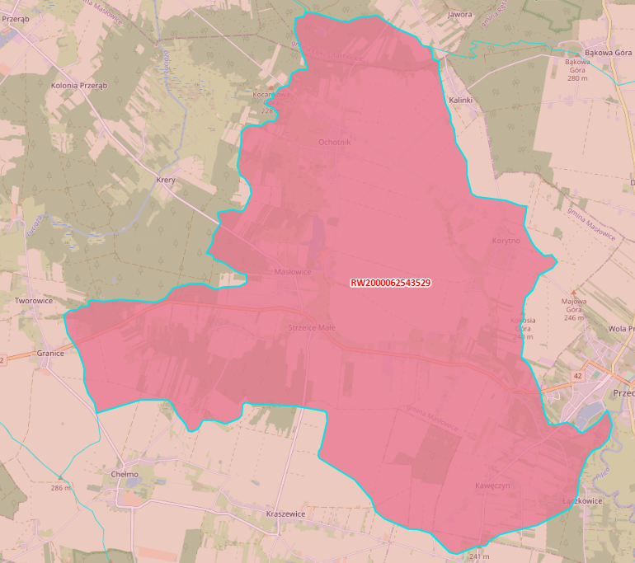
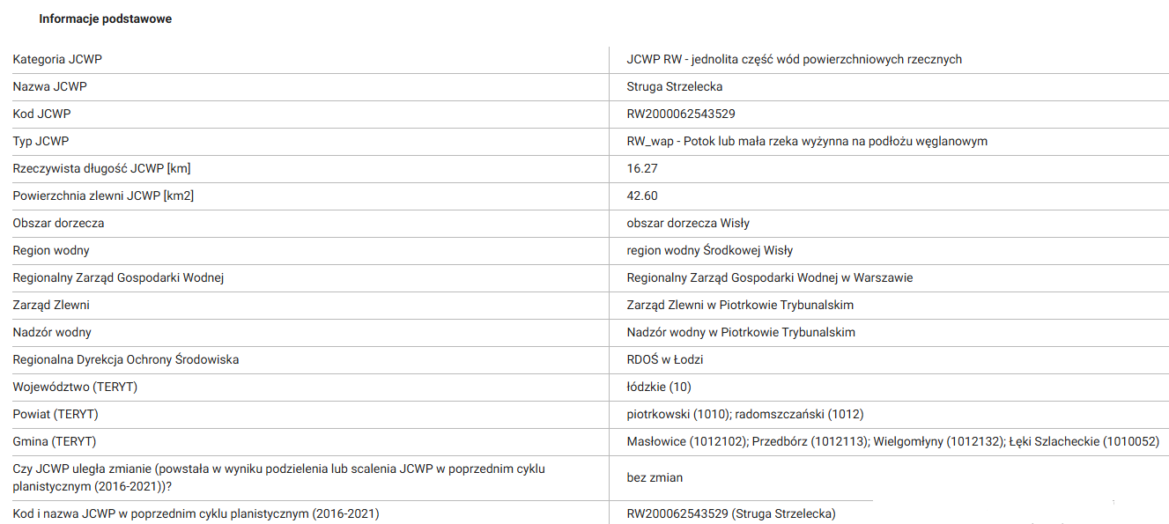

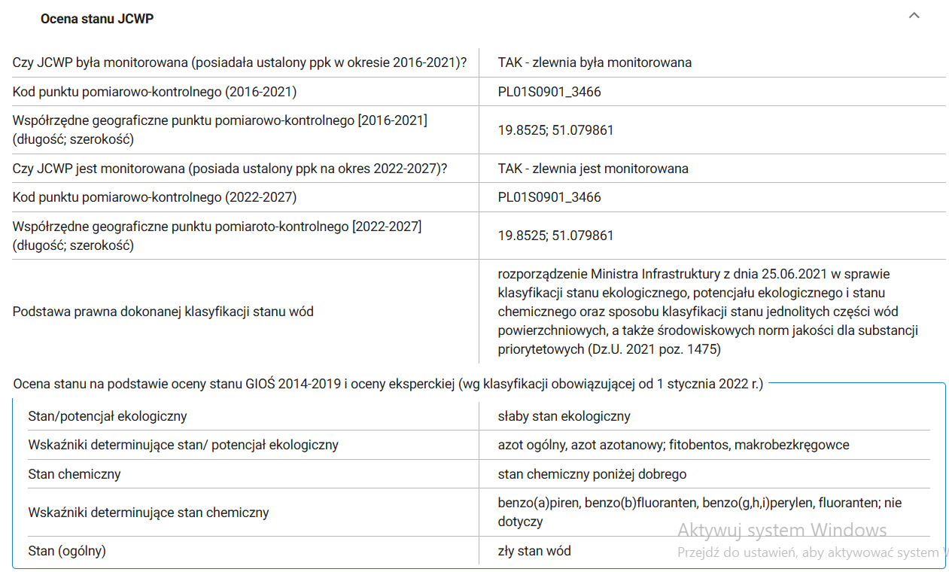

Mapa nr 11

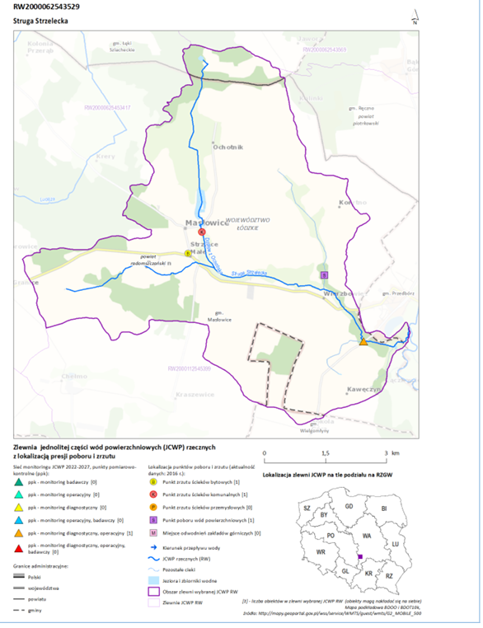

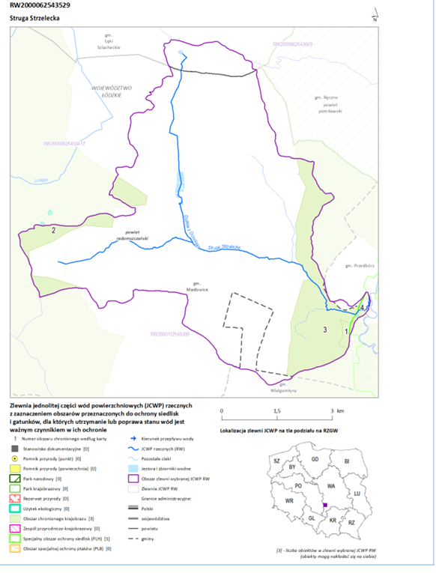

Ochrona przeciwpowodziowa

Gmina znajduje się na obszarze zagrożenia powodziowego na mapie objętego arkuszem M-34-28-C-b-2, M-34-28-C-b-4, M-34-28-A-d-4, , M-34-28-D-a-1, M-34-28-D-c-2 oraz M-34-28-D-a-3. Zgodnie z tymi zapisami za obszary szczególnego zagrożenia powodzią uważa się:
- obszary, na których prawdopodobieństwo wystąpienia powodzi jest średnie i wynosi raz na 100 lat;
- obszary, na których prawdopodobieństwo wystąpienia powodzi jest wysokie i wynosi raz na 10 lat;
- obszary między linią brzegu a wałem przeciwpowodziowym lub naturalnym wysokim brzegiem, w którym wbudowano wał przeciwpowodziowy, a także wyspy i przymuliska;
- pas techniczny.
Na podstawie tych map można stwierdzić, że na terenie gminy Masłowice wyznaczone zostały obszary szczególnego zagrożenia powodzią od rzeki Pilicy i Luciąży. Obejmują one obszary, na których prawdopodobieństwo wystąpienia powodzi jest niskie – Q0,2 % (raz na 500 lat), średnie – Q1% (raz na 100 lat) oraz wysokie – Q10% (raz na 10 lat) oraz na obszarze szczególnego zagrożenia powodzią tj. obszarem między linią brzegu a wałem przeciwpowodziowym lub naturalnym wysokim brzegiem, w który wbudowano trasę wału oraz na obszarze obejmującym tereny narażone na zalanie w przypadku całkowitego zniszczenia wału przeciwpowodziowego. Zgodnie z zapisami zagrożenie powodziowe na obszarze gminy:

Mapa nr 12 - Obszary szczególnego zagrożenia powodzią na terenie gminy Masłowice

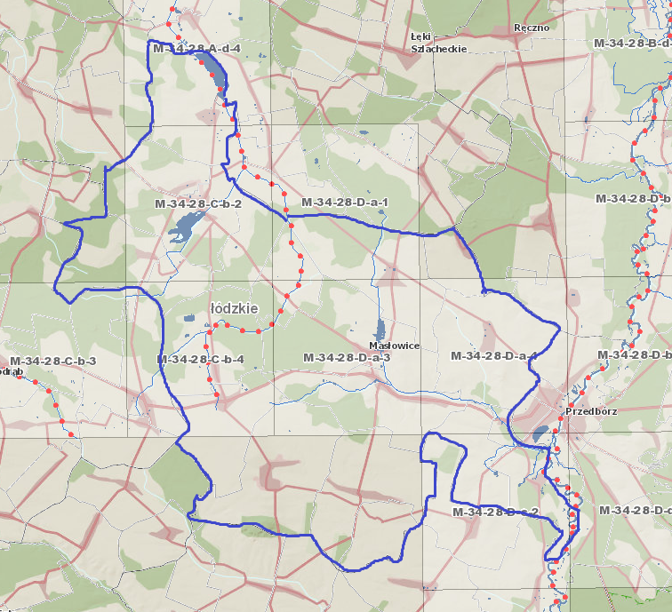

Tereny znajdujące się w ramach obszarów szczególnego zagrożenia powodzią podlegają określonemu zagospodarowaniu, gdzie zgodnie z art. 166 pkt. 10 ustawy Prawo wodne planowane zagospodarowanie nie może m.in. naruszać ustaleń planu zarządzania ryzykiem powodziowym czy stanowić zagrożenia dla ochrony zdrowia ludzi czy środowiska oraz utrudniać zarządzanie ryzykiem powodziowym. Na obszarach zagrożonych powodzią zakazuje się m.in. gromadzenia ścieków, nawozów naturalnych, środków chemicznych a także innych substancji mogących zanieczyścić wody.

Mapa nr 13 – Ryzyko wystąpienia powodzi

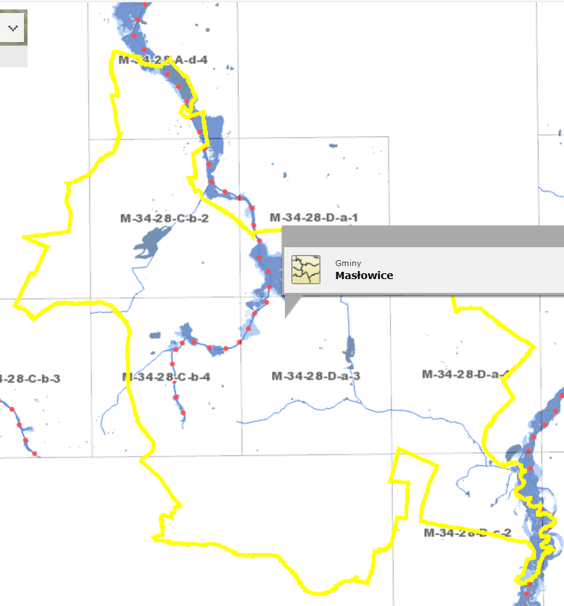

- Prawdopodobieństwo wystąpienia powodzi 1 % – raz na 100 lal.

Mapa nr 14 – Mapa zagrożenia powodziowego
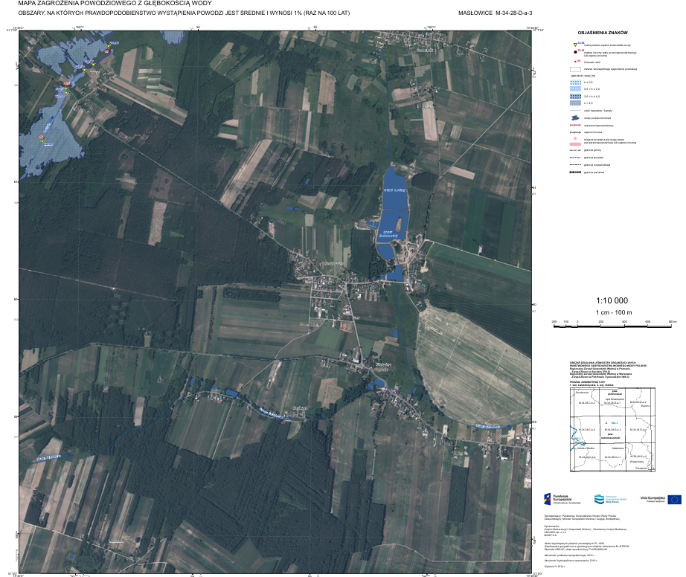

- Prawdopodobieństwo wystąpienia powodzi 10 % – raz na 10 lat.

Mapa nr 15 – Mapa zagrożenia powodziowego

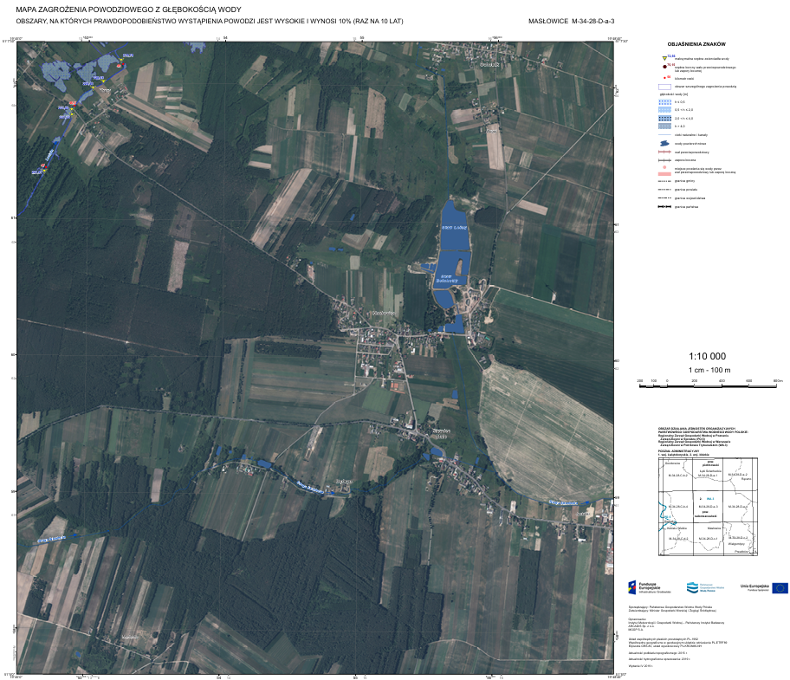

Ochrona powierzchni ziemi

Hałas

W rozumieniu Ustawy Prawo ochrony środowiska, hałasem nazywa się dźwięki o częstotliwości od 16 Hz do 16 000 Hz, zwykle o nadmiernym natężeniu (odczuwalne, jako zbyt
głośne) w danym miejscu i czasie. Z fizycznego punktu widzenia hałas, czyli odbierane jako
dokuczliwe, przykre i szkodliwe dźwięki, to drgania mechaniczne ośrodka sprężystego, najczęściej powietrza. Zmiana ciśnienia gazu w stosunku do ciśnienia atmosferycznego wywołana tymi drganiami, przenosi się w postaci następujących po sobie lokalnych rozrzedzeń i zagęszczeń cząstek ośrodka w przestrzeni otaczającej źródło drgań, tworząc falę akustyczną. Różnica między wartością chwilową ciśnienia w ośrodku przy przejściu fali akustycznej, a wartością ciśnienia atmosferycznego, zwana jest ciśnieniem akustycznym. Ciśnienie akustyczne opisuje natężenie dźwięku i wyrażane jest w paskalach. Ponieważ słuch ludzki reaguje na bodźce w sposób logarytmiczny, ciśnienie akustyczne wyraża się często w skali logarytmicznej – w decybelach (dB). Długotrwałe narażenie na hałas może powodować negatywne skutki zdrowotne. Ochrona przed hałasem oparta jest na zapewnieniu jak najlepszego stanu akustycznego, w szczególności przez obniżenie hałasu przynajmniej do stanu normatywnego, i utrzymywanie go na jak najniższym poziomie. Dopuszczalne poziomy emisji hałasu do środowiska, uzależnione są od formy zagospodarowania terenu i pory dnia, zostały określone w Rozporządzeniu Ministra Środowiska z dnia 14 czerwca 2007 r. w sprawie dopuszczalnych poziomów hałasu w środowisku (tekst jednolity Dz. U. z 2014 r., poz. 112)
Klimat akustyczny to zespół zjawisk akustycznych występujących na danym obszarze, niezależnie od źródeł je wywołujących. Klimat akustyczny ocenia się zwykle za pomocą poziomu dźwięku. Ochrona przed hałasem polega na zapewnieniu jak najlepszego klimatu akustycznego środowiska m. in. przez utrzymanie poziomu hałasu poniżej wartości dopuszczalnej lub co najmniej na tym poziomie oraz na zmniejszaniu poziomu hałasu co najmniej do dopuszczalnego, gdy nie jest on dotrzymany – art. 112 ustawy z dnia 27 kwietnia 2001 r. Prawo ochrony środowiska.
Wskaźnikami hałasu określamy parametry hałasu określone poziomem dźwięku A wyrażonym
w decybelach (dB), w tym:
1. Wskaźniki hałasu mające zastosowanie do prowadzenia długookresowej polityki w zakresie
ochrony środowiska przed hałasem:
• L_{DWN} – długookresowy średni poziom dźwięku A wyrażony w decybelach (dB), wyznaczony
zgodnie z ISO 1996-2: 1987 w ciągu wszystkich dób w roku (rozumianym jako dany rok
kalendarzowy w odniesieniu do emisji dźwięku i średni rok w odniesieniu do warunków
meteorologicznych), z uwzględnieniem pory dnia (rozumianej jako przedział czasu od godz.
6:00 do godz. 18:00), pory wieczora (rozumianej jako przedział czasu od godz. 18:00 do godz.
22:00) oraz pory nocy (rozumianej jako przedział czasu od godz. 22:00 do godz. 6:00),
• L_{D} – długookresowy średni poziom dźwięku A, wyrażony w decybelach (dB), wyznaczony
zgodnie z ISO 1996-2: 1987 w ciągu wszystkich pór nocy (rozumianych jako przedział czasu
od godz. 22:00 do godz. 6:00) w roku (rozumianym jako dany rok kalendarzowy w odniesieniu
do emisji dźwięku i średni rok w odniesieniu do warunków meteorologicznych).
2. Wskaźniki hałasu mające zastosowanie do ustalania i kontroli warunków korzystania ze
środowiska w odniesieniu do jednej doby:
• L_{AeqD}– równoważny poziom dźwięku A dla pory dnia (przedział czasu od godz. 6:00 do godz. 22:00),
• L_{AeqN} – równoważny poziom dźwięku A dla pory nocy (przedział czasu od godz. 22:00 do godz. 6:00).
Aktem prawnym normującym dopuszczalne poziomy hałasu w środowisku dla różnych rodzajów terenów jest Rozporządzenie Ministra Środowiska z dnia 14 czerwca 2007 r. w sprawie dopuszczalnych poziomów hałasu w środowisku. W województwie mazowieckim najistotniejszymi źródłami hałasu są źródła komunikacyjne, przemysłowe i źródła punktowe związane z działalnością usługową.

Tabela 4 - Dopuszczalne poziomy hałasu w środowisku

L.p. | Rodzaj terenu | Dopuszczalny pozom hałasu w dB
L.p. | Rodzaj terenu | Drogi lub linie kolejowe |  | Pozostałe obiekty  i działalność  będąca źródłem hałasu
L.p. | Rodzaj terenu | L_{AeqD}  Przedział  czasu  odniesienia  równy 16  godzinom | L_{AeqN}  przedział  czasu  odniesienia  równy 8 h | L_{AeqD}  przedział  czasu  odniesienia  równy 8-miu  najmniej  korzystnym  godz. dnia | L_{AeqN}  przedział  czasu  odniesienia  równy 1-ej  najmniej  korzystnej  godz. nocy
1. | a. Obszary A ochrony  uzdrowiskowej  b. Tereny szpitali poza  miastem | 50 | 45 | 45 | 40
2. | a. Tereny zabudowy  mieszkaniowej  jednorodzinnej  b. Tereny zabudowy  związanej  ze stałym lub  wielogodzinnym  pobytem dzieci i młodzieży  c. Tereny domów opieki  d. Tereny szpitali w miastach | 61 | 56 | 50 | 40
3. | a. Tereny zabudowy  mieszkaniowej  wielorodzinnej i zamieszkania  zbiorowego  c. Tereny zabudowy  zagrodowej  d. Tereny mieszkaniowo - usługowe | 65 | 56 | 55 | 45
4. | Tereny w strefie śródmiejskiej  miast powyżej 100 tys.  mieszkańców | 68 | 60 | 55 | 45

Głównymi emitorami hałasu drogowego są: natężenie ruchu i udział transportu ciężkiego. terenie gminy swoją działalność prowadzą firmy transportowe specjalizujące się w spedycji krajowej i międzynarodowej. Hałas komunikacyjny jest czynnikiem wpływającym na stan klimatu akustycznego na terenie gminy zalicza się do niego hałas drogowy.
Z przeprowadzonych analiz wynika, że najbardziej uciążliwy jest hałas drogowy, generowany przez pojazdy samochodowe, który ma charakter ciągły i obejmuje swoim zasięgiem coraz większy obszar. Przez ostatnie lata liczba samochodów na drogach systematycznie rośnie,
co powoduje wzrost emisji hałasu, nie tylko przez pojazdy osobowe, ale również przez pojazdy ciężarowe i motocykle.
Przez teren gminy Masłowice prowadzi ruchliwa droga krajowa nr 42 – Kamienna – Rudnik, przebiegająca przez gminę w układzie horyzontalnym. Liczy ona 10,5 km.
Drogi powiatowe:
- nr 3915E (9,84 km) Masłowice - Gorzkowice - Kamieńsk (ul. Szkolna, ul. Wieluńska) - Łękińsko – Brudzice;
- nr 3917E (6,25 km) – Granice – Kraszewice;
- nr 3926E (5,3 km) – Kobiele Wielkie - Rzejowice - Przerąb - Trzebnica – Lubień;
- nr 3920E (2,5 km) – Przedbórz (ul. Częstochowska) – Wielgomłyny;
- nr 3916E (1,34 km) – Wola Rożkowa - Zagórze - Niwa Goszczowska – Chełmo;
- nr 3918E (10,8 km) – Silnica - Maksymów - Wielgomłyny - Masłowice - Łęki Szlacheckie – Tomawa.
Drogi gminne:
- nr 110106 E, (Grabowiec, Marianek) - gr. gm. Gorzkowice – Bartodzieje; długość 2,8 km;
- nr 110207 E, (Adamów) - gr. gm. Łęki Szlacheckie - Ochotnik - Korytno - gr. gm. Przedbórz; długość 10 km; nawierzchnia asfaltowa,
- nr 110208 E, (Dobrenice) - gr. gm. Łęki Szlacheckie - Kalinki - Korytno - Konstantynów - Jaskółki (Strzelce Małe); długość 10 km; nawierzchnia asfaltowa,
- nr 110209 E, (Krosno) - gr. gm. Gorzkowice - Bartodzieje - Wola Przerębska; długość 3,6 km; nawierzchnia asfaltowa,
- nr 110305 E, (Bąkowa Góra) - gr. gm. Ręczno - Kalinki – Masłowice; długość 3,6 km; nawierzchnia asfaltowa,
- nr 112254 E, (Józefów) - gr. gm. Kodrąb - Dąbrowa Lipowska - Borki - Huta Przerębska, Przerąb; długość 6,3 km; odcinek składa się z nawierzchni asfaltowej ok. 3,5 km, piaszczystej ok. 1 km i utwardzonej kruszywem ok. 1,8 km;
- nr 112401 E, Przerąb - Tworowice – Granice; długość 5 km; odcinek składa się z nawierzchni asfaltowej ok. 2,5 km, piaszczystej ok. 2,5 km,
- nr 112402 E, Strzelce Małe - Będzyn – Chełmo; długość 3,3 km; nawierzchnia asfaltowa,
- nr 112403 E, Chełmo - gr. gm. Wielgomłyny (Biestrzyków Mały); długość 1,8km; nawierzchnia asfaltowa,
- nr 112404 E, Kraszewice - gr. gm. Wielgomłyny (Sokola Góra); długość 2,8 km; nawierzchnia asfaltowa,
- nr 112553 E, Łączkowice – gr. gm. Wielgomłyny - ( Pratkowice – Rudka – Kol. Krzętów); długość 3km; nawierzchnia asfaltowa,
- nr 112558 E, (Niwa Goszczowska) - gr. gm. Wielgomłyny – Koconia – Kraszewice – dr. pow. nr 3917E; długość 1,911 km; nawierzchnia asfaltowa.

Promieniowanie elektromagnetyczne

Ochrona przed polami elektromagnetycznymi polega na utrzymaniu poziomów pól elektromagnetycznych poniżej poziomów dopuszczalnych lub na tych poziomach oraz poprzez zmniejszenie poziomów tych pól do wartości dopuszczalnych jeśli zostały przekroczone.
W 2022 r. została wykonana ocena poziomów pól elektromagnetycznych na terenie województwa łódzkiego na podstawie pomiarów wykonanych przez Centralne Laboratorium
Badawcze GIOŚ w ramach Państwowego Monitoringu Środowiska.
Oceny poziomów pól elektromagnetycznych (PEM) w środowisku i obserwacji zmian dokonuje się w ramach państwowego monitoringu środowiska (PMŚ), a okresowe badania poziomów tych pól prowadzi Główny Inspektor Ochrony Środowiska, zgodnie z art. 123 ustawy z dnia 27 kwietnia 2001 r. - Prawo ochrony środowiska (tekst jednolity Dz. U. z 2024 r. poz. 54). Głównym celem pomiarów, zrealizowanych w ramach monitoringu PEM, jest ustalenie wartości natężenia pola elektromagnetycznego w środowisku i ewentualne określenie obszarów, na których występują przekroczenia dopuszczalnych poziomów pól elektromagnetycznych. W ostatnich latach nastąpiła zmiana przepisów wykonawczych w zakresie pól elektromagnetycznych, odnoszących się do dopuszczalnych poziomów pól elektromagnetycznych w środowisku, sposobu sprawdzania dotrzymania dopuszczalnych
poziomów oraz w zakresie prowadzenia okresowych badań poziomów pól elektromagnetycznych w środowisku.
Od 2021 roku, monitoring pól elektromagnetycznych prowadzony jest zgodnie z nowym
rozporządzeniem Ministra Klimatu i Środowiska z dnia 15 grudnia 2020 r. w sprawie zakresu
i sposobu prowadzenia okresowych badań poziomów pól elektromagnetycznych w środowisku (Dz. U. z 2020 r. poz. 2311). Punkty pomiarowe, w których wykonuje się okresowe badania
poziomów pól elektromagnetycznych w środowisku, wyznacza się dla każdego województwa
w ramach PMŚ dla stałej sieci monitoringu oraz dla monitoringu badawczego. Obecnie obowiązujące poziomy dopuszczalne określone są w rozporządzeniu Ministra Zdrowia z dnia 17 grudnia 2019 r. w sprawie dopuszczalnych poziomów pól elektromagnetycznych w środowisku (Dz. U. z 2019 r., poz. 2448) i obowiązują od początku 2020 roku. Rozporządzenie to określa zróżnicowane dopuszczalne poziomy pól elekromagnetycznych w środowisku dla terenów przeznaczonych pod zabudowę mieszkaniową i miejsc dostępnych dla ludności poprzez wskazanie zakresów częstotliwości pól elektromagnetycznych oraz wartości dopuszczalnych parametrów fizycznych dla poszczególnych tych zakresów. Zgodnie z obowiązującym rozporządzeniem, minimalna wartość dopuszczalna dla zakresu częstotliwości objętej monitoringiem (80 MHz – 40 GHz) wynosi 28 V/m.

Ochrona przed polami elektromagnetycznymi polega na zapewnieniu jak najlepszego stanu środowiska poprzez utrzymanie poziomów pól elektromagnetycznych poniżej dopuszczalnych lub co najmniej na tych poziomach albo zmniejszanie poziomów pól elektromagnetycznych co najmniej do dopuszczalnych, gdy nie są one dotrzymane. Na pole elektromagnetyczne (PEM) składają się pola elektryczne, magnetyczne oraz elektromagnetyczne o częstotliwościach od 0 Hz do 300 GHz, które tworzą zakres promieniowania elektromagnetycznego niejonizującego. Zgodnie z rozporządzeniem Rady Ministrów z dnia 10 września 2019 r. w sprawie przedsięwzięć mogących znacząco oddziaływać na środowisko, do tego typu przedsięwzięć, w kontekście pól elektromagnetycznych, zalicza się:
- stacje elektroenergetyczne lub napowietrzne linie elektroenergetyczne, o napięciu znamionowym wynoszącym nie mniej niż 110 kV;
- instalacje radiokomunikacyjne, radionawigacyjne i radiolokacyjne, z wyłączeniem radiolinii, emitujące pola elektromagnetyczne o częstotliwościach od 0,03 MHz do 300 000 MHz,, których równoważna moc promieniowana izotropowo wyznaczona dla jednej anteny wynosi nie mniej niż 15 W.

Według najnowszych danych opublikowanych przez Główny Inspektorat Ochrony Środowiska (GIOŚ), w Gminie Masłowice nie stwierdzono przekroczeń dopuszczalnych poziomów pól elektromagnetycznych (PEM) w środowisku.
Poziom PEM w gminach wiejskich, takich jak Masłowice, wynosi średnio ok. 1,15 V/m, czyli zaledwie 1,88% dopuszczalnej normy, która wynosi 61 V/m
Monitoring obejmuje instalacje takie jak:
- Stacje bazowe telefonii komórkowej (2G–5G)
- Nadajniki radiowe i telewizyjne
- Linie elektroenergetyczne
- Urządzenia WiFi i Bluetooth

Na podsatwue danych można stwierdzić, że jest brak zagrożenia dla zdrowia mieszkańców wynikającego z ekspozycji na PEM Wszystkie instalacje działają zgodnie z normami określonymi przez Ministra Zdrowia. Gmina nie figuruje w rejestrze terenów z przekroczeniem PEM prowadzonym przez GIOŚ.

Mapa nr 6 - Lokalizacja stacji bazowych telefonii komórkowej w Gminie Masłowice

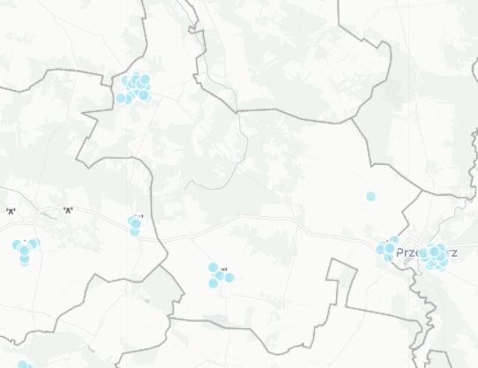

Mapa nr 7 - Lokalizacja stacji bazowych telefonii komórkowej w Gminie Masłowice

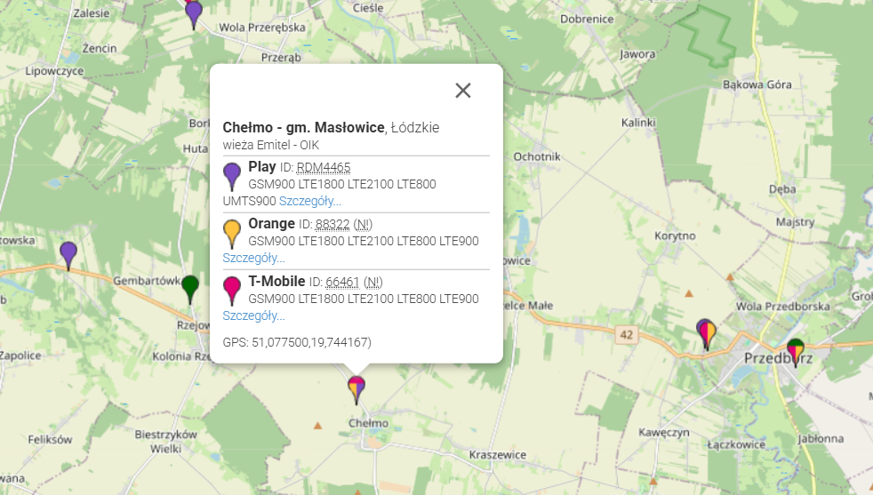
Monitoring pól elektromagnetycznych w środowisku prowadzony jest przez Inspekcję Ochrony Środowiska w ramach Państwowego Monitoringu Środowiska w sposób ujednolicony dla całego kraju od 2008 roku.
W ostatnich latach nastąpiła zmiana przepisów wykonawczych w zakresie pól elektromagnetycznych, odnoszących się do dopuszczalnych poziomów pól elektromagnetycznych w środowisku, sposobu sprawdzania dotrzymania dopuszczalnych poziomów oraz w zakresie prowadzenia okresowych badań poziomów pól elektromagnetycznych w środowisku.
Podstawa prawna prowadzenia monitoringu pól elektromagnetycznych
- Prawo ochrony środowiska (Dz.U. z 2020 r. poz. 1219);
- Ustawa o Inspekcji Środowiska (Dz. U. z 2020 r. poz. 995);
- Rozporządzeniu Ministra Klimatu i Środowiska z dnia 15 grudnia 2020 r. w sprawie zakresu i sposobu prowadzenia okresowych badań poziomów pól elektromagnetycznych w środowisku (Dz.U. 2020 poz. 2311);
- Rozporządzenie Ministra Zdrowia z dnia 17 grudnia 2019 r. w sprawie dopuszczalnych poziomów pól elektromagnetycznych w środowisku (Dz. U. z 2019 r. poz. 2448).

Obecnie obowiązujące poziomy dopuszczalne, według Rozporządzenia z dnia 17 grudnia 2019 r. w sprawie dopuszczalnych poziomów pól elektromagnetycznych w środowisku, wynoszą dla wysokich częstotliwości od 28 V/m do 61 V/m.
Obecnie obowiązujące poziomy dopuszczalne, według Rozporządzenia z dnia 17 grudnia 2019 r. w sprawie dopuszczalnych poziomów pól elektromagnetycznych w środowisku, wynoszą dla wysokich częstotliwości od 28 V/m do 61 V/m. Punkty pomiarowe, w których wykonuje się okresowe badania poziomów pól elektromagnetycznych w środowisku, wyznacza się dla każdego województwa w ramach państwowego monitoringu środowiska dla stałej sieci monitoringu oraz dla monitoringu badawczego. W ramach stałej sieci monitoringu punkty wyznacza się w każdym mieście dla dwuletniego cyklu pomiarowego, według zasady:
- poniżej 20 000 mieszkańców - 1 punkt pomiarowy,
- w przedziale od 20 000 do 50 000 mieszkańców - 2 punkty pomiarowe
- w przedziale powyżej 50 000 do 100 000 mieszkańców - 3 punkty pomiarowe,
- w przedziale powyżej 100 000 do 200 000 mieszkańców - 4 punkty pomiarowe, powyżej 200 000 mieszkańców - 4 punkty pomiarowe i 3 punkty pomiarowe na każde rozpoczęte kolejne 100 000 mieszkańców - w każdym mieście.

W ramach monitoringu badawczego wyznacza się jeden punkt pomiarowy w każdej gminie wiejskiej, dla czteroletniego cyklu pomiarowego.
Źródła pól elektromagnetycznych są opomiarowane przez prowadzących instalację oraz użytkowników zgodnie z art. 122a ustawy POŚ. GIOŚ prowadzi aktualizowany corocznie rejestr z przekroczeniami dopuszczalnych poziomów PEM. Zgodnie z rozdziałem 2b ustawy o wspieraniu rozwoju usług i sieci telekomunikacyjnych (t.j. Dz.U. 2022 poz. 884) wprowadzony został system informacyjny o instalacjach wytwarzających promieniowanie elektromagnetyczne (SI2PEM), który zapewnia gromadzenie, aktualizację i udostępnianie informacji o tego typu instalacjach na terenie całego kraju.

Podsumowanie

Po analizie istniejącego stanu środowiska możliwe jest wskazanie problemów środowiskowych występujących w poszczególnych sektorach. Zidentyfikowane problemy zestawiono w tabeli poniżej.

Ocena stanu środowiska gminy Masłowice wskazuje następujące problemy występujące w najważniejszych sektorach środowiska

Powietrze atmosferyczne | Ochrona ziemi i gleb, gospodarka odpadami oraz inne problemy | Wody powierzchniowe i podziemne
- wymagający poprawy powietrza atmosferycznego na obszarze gminy Masłowice znaczący wpływ ma lokalna emisja pyłów i gazów z indywidualnych kotłowni lokalnych,  - wymagający poprawy stan nawierzchni dróg lokalnych,  - potrzeba dalszych inwestycji w zakresie termomodernizacji budynków prywatnych i wymiany źródeł ciepła na ekologiczne,  - w okresie letnim występuje emisja wtórna zanieczyszczeń pyłowych z powierzchni odkrytych,  - duża liczba starych, nieekologicznych źródeł ciepła,  - potrzeba poprawy parametrów technicznych niektórych dróg zwiększają emisje zanieczyszczeń,  - potrzeba rozbudowy w infrastrukturze ciągów pieszo – rowerowych,  - potrzeba zwiększenia odnawialnych źródeł energii.  - wzrost natężenia ruchu drogowego. | - rozwój ruchu drogowego potęguje emisję hałasu zwłaszcza w bliskości dróg,  - brak rozwiązań proekologicznych  w gminie np. energooszczędne oświetlenie uliczne,  - niezadowalający stan świadomości ekologicznej,  - dzikie wysypiska śmieci na terenach leśnych. | - brak kanalizacji sanitarnej ,  - niski stopień oczyszczania ścieków, ścieki gromadzone są w zbiornikach bezodpływowych. Stan techniczny szamb nie jest do końca znany,  - brak uporządkowanej gospodarki wodami opadowymi,  - wśród źródeł zanieczyszczeń wód podziemnych można wyliczyć szczególnie: komunalne: „dzikie wysypiska”, ścieki, zrzut ścieków, ujęcia wód podziemnych oraz rolnicze: nawozy, pestycydy i środki ochrony roślin, gnojownie przy gospodarstwach rolnych, składowanie obornika bez płyt obornikowych,  - zagrożenia powodziowe.

Określenie, analiza i ocena potencjalnych zmian w przypadku braku realizacji projektowanego dokumentu

Przewiduje się, że brak realizacji zamierzeń projektowanego dokumentu przyczyniłby się do poniższych zmian:
- Pozytywne dla środowiska i mieszkańców:
- Zmniejszenie ryzyka związanego z ingerencją w walory krajobrazowe i przyrodnicze w gminie związane z zagospodarowywaniem miejsc cennych przyrodniczo,
- Brak zewnętrznych inwestorów, którzy poprzez plany budowy terenów inwestycyjnych zakłóciliby obszary cenne przyrodniczo, leśne, rolnicze,
- Realizacja wskazanych proekologicznych projektów.
- Negatywne dla środowiska i mieszkańców:
- Ograniczenie realizacji inwestycji poprawiających efektywność energetyczną, brak inwestycji w odnawialne źródła energii,
- Brak rozbudowy sytemu kanalizacji sanitarnej oraz przydomowych oczyszczalni ścieków,
- Konieczności inwestycji w infrastrukturę drogową na terenie gminy, gdyż niska jakość dróg potęguje hałas i pylenie,
- Wciąż duża ilość nieekologicznych źródeł ciepła,
- Gospodarka odpadami - likwidacja tzw. dzikich wysypisk,
- Brak zmniejszania się ilości wyrobów zawierających azbest na terenie gminy,
- Wymagająca doinwestowania infrastruktura edukacyjna,
- Wymagająca rozbudowy infrastruktura sportowa i rekreacyjna,
- Konieczność wdrożenia e – usług publicznych;
- Zagrożenie dla obszarów cennych przyrodniczo.

Analiza powyższych czynników mających zarówno negatywny, jak i pozytywnych wpływ na rozwój gminy w zakresie środowiskowym i społecznym dobitnie pokazuje, iż znaczenie tych pozytywnych dla rozwoju gminy jest kluczowe. Aspekty pozytywne są de facto związane ze zjawiskami mogącymi mieć negatywny wpływ na środowisko cenne przyrodniczo, choć sama strategia w działaniach operacyjnych przewiduje także podjęcia kroków chroniących ten niewątpliwy atutu gminy, jakim jest jej środowisko naturalne.
Brak realizacji celów zapisanych z projekcie analizowanego dokumentu pozytywnie wpłynie na walory środowiskowe głównie w trakcie realizacji inwestycji. Niemniej jednak należy rozpatrywać temat w szerszym spektrum działań, ze względu na to iż, jeśli gmina wycofa się z realizacji inwestycji takich jak termomodernizacja czy kanalizacja nie będzie w trakcie budowy niekorzystnych oddziaływań, ale konsekwencje będą jeszcze gorsze, zjawisko niskiej emisji, smog, wysokie koszty ogrzewania budynków, zanieczyszczenia wód powierzchniowych i gleb.
Należy mieć na uwadze, iż gmina Masłowice jest obszarem zagrożonym trwałą marginalizacją, co oznacza konieczność podejmowanie szybkich działań, które mają odwrócić ten negatywny trend. Rezygnacja z planowanych celów i projektów inwestycyjnych, społecznych będzie miała bardzo negatywne daleko idące konsekwencje. Wskazane projekty są konieczne do poprawy jakości życia mieszkańców, są ważne dla rozwoju gminy, zachowania jej tożsamości, w tym przyrodniczej i kulturowej. Można zdecydowanie skonstatować, iż brak podjęcia się realizacji projektów dotyczących poprawy stanu dróg, wymianą źródeł ciepła w budynkach, budową kanalizacji i przydomowych oczyszczalni ścieków, termomodernizacji, wymianą źródeł ciepłe, instalacjami odnawialnych źródeł energii, dbałości o walory przyrodnicze, w tym rekreację i turystykę wiejską przyczyni się do zmniejszenia atrakcyjności gminy zarówno dla mieszkańców, przedsiębiorców jak i dla turystów.
Zaplanowane projekty o charakterze inwestycyjnym mogą mieć chwilowo negatywny wpływ na otoczenie zewnętrzne ze względu na realizację samego procesu inwestycyjnego.
W konsekwencji jednak zaproponowane działania mają za cel poprawę jakości życia i dbałość o środowisko przyrodnicze. Założenie strategii są zgodne z dokumentami wyższego rzędu
w zakresie zachowania spójności i zgodności z celami środowiskowymi w wymiarze krajowym i europejskim.
Projekty nieinwestycyjne mają także ważną rolę polegającą na podnoszeniu świadomości, prewencji, profilaktyce. Kluczowy jest tutaj także kontekst środowiska, jego zrozumienia, nowego podejścia do mitygacji i zapobiegania zmianom klimatu. Edukacja ekologiczna jest niezwykle cenna zarówno dla dzieci, jak i dorosłych
w każdym wieku.

Określenie, analiza i ocena przewidywanych znaczących oddziaływań na środowisko

Stanowisko w zakresie możliwych oddziaływań na środowisko zaprezentowane zostało poprzez analizę zadań inwestycyjnych i nieinwestycyjnych, które są przewidziane do realizacji w ramach niniejszej strategii. Przeprowadzanie procesu inwestycyjnego niektórych z nich będzie wymagało precyzyjnych działań, tak aby zminimalizować potencjalnie negatywny wpływ na środowisko, w tym oddziaływania na obszary cenne przyrodniczo oraz na: ludzi, faunę i florę, a także zabytki i dobra materialne. Zakres potencjalnych oddziaływań będzie zdeterminowany zakresem inwestycji, jego lokalizacją. Określenie zmian stanu środowiska na obszarach objętych przewidywanym znaczącym oddziaływaniem w odniesieniu do zadań inwestycyjnych zaplanowanych w strategii na obecnym dużym poziomie ogólności, przy braku dokumentów wykonawczych jest bardzo trudne. Część z planowanych projektów
o charakterze infrastrukturalnymi będzie wymagała przeprowadzenia postępowań w sprawie oceny oddziaływania na środowisko (zgodnie z przepisami ustawy z dnia 3 października o udostępnianiu informacji o środowisku i jego ochronie, udziale społeczeństwa w ochronie środowiska oraz o ocenach oddziaływania na w odniesieniu do konkretnych warunków środowiskowych przyjęto, że na tym etapie wystarczające będzie omówienie typowych oddziaływań i ich potencjalnych skutków środowiskowych.
W przypadkach, kiedy projekty będą realizowane na istniejących lokalizacjach tak jak remonty dróg, termomodernizacje budynków, nie ma ryzyka zwiększenia istniejącego oddziaływania na środowisko. Niektóre działania mogą mieć jednocześnie negatywny
i pozytywny wpływ na dany element środowiska. Przy tak przeprowadzonej ocenie możliwe będzie określenie potencjalnych niekorzystnych skutków środowiskowych związanych
z realizacją poszczególnych zadań. Ponadto ocenę tę dokona się przede wszystkim pod kątem oddziaływania na środowisko w fazie eksploatacji inwestycji, zakładając, że uciążliwości występujące w fazie budowy z reguły mają charakter tymczasowy. Jak wynika
z przeprowadzonej wcześniej analizy i oceny potencjalnych zmian
w przypadku braku realizacji postanowień strategii, a także z analizy wariantowej (wariant podstawowy oraz wariant 0), odstąpienie od realizacji zawartych w dokumencie rozwiązań w efekcie końcowym byłoby znacznie gorsze, szczególnie pod względem społecznymi i gospodarczym, niż wystąpienie ewentualnych oddziaływań środowiskowych. Dlatego też
w odniesieniu do zadań dokonano charakterystyki typowych oddziaływań i ich potencjalnych skutków dla środowiska.
Poniżej przeprowadzono analizę pod kątem przyrodniczym wszystkich zadań zapisanych
w strategii.

Lp. | Nazwa przedsięwzięcia i zakres | Lokalizacja inwestycji | Okres realizacji | Szacunkowa wartość inwestycji w zł | Źródła finansowania | Wpływ na środowisko
Karta zadania 1 | Inwestycje w Infrastrukturę wod-kan:  - modernizacja sieci wodociągowej oraz sieci kanalizacyjnej.  - rozbudowa sieci kanalizacyjnej,  - budowa przydomowych oczyszczalni ścieków,  - modernizacja oczyszczalni ścieków i przepompowni ścieków położonych na terenie Gminy Masłowice | Chełmo, Huta Przerębska, Kalinki, Kolonia Przerąb, Łączkowice, Masłowice | 2023-2030 | 30 mln | Fundusze Europejskie dla Łódzkiego 2021-2027;  Fundusze Europejskie na Infrastrukturę, Klimat i Środowisko;  Rządowy Fundusz Polski Ład: Program Inwestycji Strategicznych;  Narodowy Fundusz Ochrony Środowiska i Gospodarki Wodnej;  Środki własne. | W czasie prac nastąpią czasowe utrudnienia, ruch ciężkiego sprzętu, hałas, pylenie oraz przemieszczanie mas ziemi. Uciążliwości te będą czasowe i nie przyczynią się do pogorszenia stanu środowiska.
Karta zadania nr 2 | Budowa sieci dróg rowerowych (ścieżek rowerowych) na obszarze Gminy Masłowice | Granice, Strzelce Małe | 2023-2030 | 5 mln | Fundusze Europejskie dla Łódzkiego 2021-2027;  Rządowy Fundusz Polski Ład: Program Inwestycji Strategicznych;  Środki własne. | W czasie prac nastąpią czasowe utrudnienia, ruch ciężkiego sprzętu, hałas, pylenie oraz przemieszczanie mas ziemi. Uciążliwości te będą czasowe i nie przyczynią się do pogorszenia stanu środowiska.
Karta zadania nr 3 | Budowa, przebudowa modernizacja, sieci dróg, mostów, przepustów oraz miejsc postojowych na obszarze Gminy Masłowice | Teren całej gminy | 2023-2030 | 15 mln | Fundusze Europejskie dla Łódzkiego 2021-2027;  Fundusze Europejskie na Infrastrukturę, Klimat i Środowisko;  Rządowy Fundusz Polski Ład: Program Inwestycji Strategicznych;  Narodowy Fundusz Ochrony Środowiska i Gospodarki Wodnej;  Środki własne. | W czasie prac nastąpią czasowe utrudnienia, ruch ciężkiego sprzętu, hałas, pylenie oraz przemieszczanie mas ziemi. Uciążliwości te będą czasowe i nie przyczynią się do pogorszenia stanu środowiska.
Karta zadania nr 4 | Modernizacja i rozbudowa systemu oświetlenia ulicznego (wymiana i montaż nowych lamp) na obszarze Gminy Masłowice | Teren całej gminy | 2023-2030 | 5 mln | Fundusze Europejskie dla Łódzkiego 2021-2027;  Rządowy Fundusz Polski Ład: Program Inwestycji Strategicznych;  Środki własne. | Czasowe utrudnienia z korzystania z budynku podczas montażu, krótkotrwały hałas. Brak negatywnego wpływu na środowisko.
Karta zadania nr 5 | Modernizacja i budowa dróg lokalnych i chodników na obszarze Gminy Masłowice | Kalinki, Kawęczyn, Korytno, Łączkowice, Masłowice, Ochotnik, Tworowice, Wola Przerębska | 2023-2030 | 4 mln | Fundusze Europejskie dla Łódzkiego 2021-2027;  Rządowy Fundusz Polski Ład: Program Inwestycji Strategicznych;  Środki własne. | W czasie prac nastąpią czasowe utrudnienia, ruch ciężkiego sprzętu, hałas, pylenie oraz przemieszczanie mas ziemi. Uciążliwości te będą czasowe i nie przyczynią się do pogorszenia stanu środowiska.
Karta zadania nr 6 | Rozwój infrastruktury turystyczno-rekreacyjnej na obszarze Gminy Masłowice | Bartodzieje, Borki, Chełmo, Kawęczyn, Łączkowice | 2023-2030 | 2 mln | Fundusze Europejskie dla Łódzkiego 2021-2027;  Rządowy Fundusz Polski Ład: Program Inwestycji Strategicznych;  Środki własne. | W czasie prac nastąpią czasowe utrudnienia, ruch ciężkiego sprzętu, hałas, pylenie oraz przemieszczanie mas ziemi. Uciążliwości te będą czasowe i nie przyczynią się do pogorszenia stanu środowiska.
Karta zadania nr 7 | Modernizacja obiektów sportowo – rekreacyjnych na obszarze Gminy Masłowice | Masłowice | 2023-2030 | 200 tys. | Fundusze Europejskie dla Łódzkiego 2021-2027;  Rządowy Fundusz Polski Ład: Program Inwestycji Strategicznych;  Środki własne. | W czasie prac nastąpią czasowe utrudnienia, ruch ciężkiego sprzętu, hałas, pylenie oraz przemieszczanie mas ziemi. Uciążliwości te będą czasowe i nie przyczynią się do pogorszenia stanu środowiska.
Karta zadania nr 8 | Rewitalizacja centrum miejscowości Masłowice | Masłowice | 2023-2030 | 1 mln | Fundusze Europejskie dla Łódzkiego 2021-2027;  Rządowy Fundusz Polski Ład: Program Inwestycji Strategicznych;  Środki własne. | W czasie prac nastąpią czasowe utrudnienia, ruch ciężkiego sprzętu, hałas, pylenie oraz przemieszczanie mas ziemi. Uciążliwości te będą czasowe i nie przyczynią się do pogorszenia stanu środowiska.
Karta zadania nr 9 | Rozwój odnawialnych źródeł energii na terenie Gminy Masłowice | Teren całej gminy | 2023-2030 | 20 mln | Fundusze Europejskie dla Łódzkiego 2021-2027;  Fundusze Europejskie na Infrastrukturę, Klimat i Środowisko;  Rządowy Fundusz Polski Ład: Program Inwestycji Strategicznych;  Środki własne. | Czasowe utrudnienia z korzystania z budynku podczas montażu, krótkotrwały hałas. Brak negatywnego wpływu na środowisko.
Karta zadania nr 10 | Remont i modernizacja zabytkowych budynków, parków na obszarze Gminy Masłowice | Chełmo, Granice | 2023-2030 | 4 mln | Fundusze Europejskie dla Łódzkiego 2021-2027;  Rządowy Fundusz Polski Ład: Program Inwestycji Strategicznych;  Środki własne. | W czasie prac nastąpią czasowe utrudnienia, ruch ciężkiego sprzętu, hałas, pylenie oraz przemieszczanie mas ziemi. Uciążliwości te będą czasowe i nie przyczynią się do pogorszenia stanu środowiska.
Karta zadania nr 11 | Poprawa stanu środowiska naturalnego poprzez wyeliminowanie pokryć dachowych i innych odpadów zawierających azbest z obszaru Gminy Masłowice | Teren całej gminy | 2023-2030 | 400 tys. | Fundusze Europejskie dla Łódzkiego 2021-2027;  Rządowy Fundusz Polski Ład: Program Inwestycji Strategicznych;  Narodowy Fundusz Ochrony Środowiska i Gospodarki Wodnej;  Środki własne. | Czasowe utrudnienia z korzystania z budynku, wjazdu związane  z konieczności demontażu i wywozu elementów azbestowych.
Karta zadania nr 12 | Montaż koszy na śmieci, ławek w ogólnodostępnych miejscach | Teren całej gminy | 2023-2030 | 100 tys. | Rządowy Fundusz Polski Ład: Program Inwestycji Strategicznych;  Środki własne. | W czasie prac nastąpią czasowe utrudnienia. Uciążliwości te będą czasowe i nie przyczynią się do pogorszenia stanu środowiska.
Karta zadania nr 13 | Niwelacja barier architektonicznych dla osób niepełnosprawnych  i starszych, w szczególności budynkach użyteczności publicznych | Masłowice, Strzelce Małe | 2023-2030 | 600 tys. | Fundusze Europejskie dla Łódzkiego 2021-2027;  Rządowy Fundusz Polski Ład: Program Inwestycji Strategicznych;  PFRON,  Środki własne. | W czasie prac nastąpią czasowe utrudnienia. Uciążliwości te będą czasowe i nie przyczynią się do pogorszenia stanu środowiska.
Karta zadania nr 14 | Termomodernizacja oraz modernizacja budynków użyteczności publicznej na terenie Gminy | Masłowice, Kraszewice, Strzelce Małe | 2023-2030 | 2 mln | Fundusze Europejskie dla Łódzkiego 2021-2027;  Rządowy Fundusz Polski Ład: Program Inwestycji Strategicznych;  Narodowy Fundusz Ochrony Środowiska i Gospodarki Wodnej;  Środki własne. | W czasie prac nastąpią czasowe utrudnienia, ruch ciężkiego sprzętu, hałas, pylenie oraz przemieszczanie mas ziemi. Uciążliwości te będą czasowe i nie przyczynią się do pogorszenia stanu środowiska.
Karta zadania nr 15 | Modernizacja i rozbudowa infrastruktury oświatowo – edukacyjnej na terenie Gminy | Strzelce Małe, Masłowice | 2023-2030 | 1,5 mln | Fundusze Europejskie dla Łódzkiego 2021-2027;  Rządowy Fundusz Polski Ład: Program Inwestycji Strategicznych;  Środki własne. | W czasie prac nastąpią czasowe utrudnienia, ruch ciężkiego sprzętu, hałas, pylenie oraz przemieszczanie mas ziemi. Uciążliwości te będą czasowe i nie przyczynią się do pogorszenia stanu środowiska.
Karta zadania nr 16 | Rozbudowa infrastruktury społecznej typu świetlice środowiskowe | Masłowice, Borki | 2023-2030 | 2 mln | Fundusze Europejskie dla Łódzkiego 2021-2027;  Rządowy Fundusz Polski Ład: Program Inwestycji Strategicznych;  Ministerstwo Rodziny i Polityki Społecznej  Środki własne. | W czasie prac nastąpią czasowe utrudnienia, ruch ciężkiego sprzętu, hałas, pylenie oraz przemieszczanie mas ziemi. Uciążliwości te będą czasowe i nie przyczynią się do pogorszenia stanu środowiska.

W zakresie poprawy stanu jakości powietrza należy dążyć do ograniczania emisji zanieczyszczeń do atmosfery m.in. poprzez eliminacje wykorzystania paliw konwencjonalnych w kotłowniach lokalnych i gospodarstwach domowych. Działania takie pozwolą na eliminację zagrożenia zdrowia ludzi i ogranicza niszczenie fasad budynków.
Przedsięwzięcia wyznaczone do realizacji służą osiągnięciu wytyczonych celów. Podczas wykonywania prac realizacyjnych wystąpią oddziaływania na środowisko o charakterze lokalnym, krótkotrwałym lub chwilowym i mało znaczącym, które nie wywołają pogorszenia się stanu środowiska. Zadania przewidziane do realizacji ani ich skutki nie będą wykraczały swoim zasięgiem poza teren gminy.

- Wpływ na zanieczyszczenie powietrza atmosferycznego
Ogólne ustalenia Strategii Rozwoju Gminy Masłowice na lata 2023 - 2030 wskazują, że jej realizacja nie powinna wpłynąć na pogorszenie stanu zanieczyszczenia powietrza ani obszaru gminy, ani jej otoczenia. Ograniczając emisję zanieczyszczeń, także niską, która jest najważniejszym problemem, spowoduje się również zmniejszenie emisji zanieczyszczeń w ramach oddziaływania ponadlokalnego. Planowane działania zmierzające do zmniejszenia niskiej emisji i jej uciążliwości będą zdecydowanie pozytywnie oddziaływać na poszczególne komponenty środowiska. Emisja z obszarów zabudowanych może negatywnie wpływać na zdrowie mieszkańców w przypadku, kiedy istniejąca zabudowa stwarza niekorzystne warunki pod względem warunków przewietrzania. Ważne jest zatem planowanie nowej zabudowy pod kątem zapewnienia odpowiednich warunków sanitarnych, co powinno mieć odzwierciedlenie w poszczególnych miejscowych planach zagospodarowania przestrzennego.
Biorąc pod uwagę, że komunikacja także stanowi źródło zanieczyszczeń na terenie gminy, konieczne jest podjęcie działań w zakresie reorganizacji i upłynnienia ruchu samochodowego. Inwestycje z zakresu budowy dróg także mogą wymagać przeprowadzenia osobnej oceny oddziaływania na środowisko. Należy wtedy przy ocenie oddziaływania ciągów komunikacyjnych na środowisko, przede wszystkim przeanalizować ich wpływ na zdrowie ludzi oraz zabudowę mieszkaniową pod kątem emisji zanieczyszczeń oraz hałasu.
Oddziaływanie na powietrze atmosferyczne będzie występowało w trakcie większości prac zaplanowanych do realizacji. Spowodowane będzie ono dodatkową emisją spalin pochodzących z samochodów oraz maszyn używanych do prac, jak również emisją pyłów i gazów powstających w trakcie prac malarskich, spawalniczych oraz remontowych.
Prognozowane oddziaływania wdrożenia ustaleń projektowanego dokumentu są jednoznacznie pozytywne i obejmują:
- na poziomie lokalnym – poprawę jakości powietrza do oddychania,
- na poziomie ponadlokalnym – korzyści wynikające z ograniczenia zużycia energii i wykorzystania lepszych nośników, co przekłada się mniejszą emisję zanieczyszczeń oraz gazów cieplarnianych w miejscach jej wytwarzania.

- Wpływ na środowisko wodne
Zasoby wodne gminy są cennym zasobem przyrodniczym, a jednocześnie są narażone na degradację ze względu na zanieczyszczenia oraz wyczerpywanie się tych zasobów. Zapisy strategii, wykluczają możliwość wzrostu zagrożenia dla wód i ziemi, powodowanego budową oczyszczalni i sieci kanalizacyjnej. Przewiduje się, że ich realizacja powinna spowodować uzyskanie oczekiwanych standardów ilości i jakości wód powierzchniowych i podziemnych obszaru.
Zaplanowane w projektowanym dokumencie inwestycje w zakresie budowy sieci kanalizacyjnej powinny poprawić jakość pobieranych wód i utrzymać wysoki stopień oczyszczania ścieków na terenie gminy, a tym samym także zmniejszyć emisję zanieczyszczeń wynikającą z funkcjonowania sieci.
Z dobrą jakością pobieranej wody łączy się rozbudowa sieci kanalizacyjnej, ponieważ od jakości oczyszczonych ścieków wprowadzanych do środowiska zależy jakość wód podziemnych, a tym samym jakość ujmowanych wód dla ludności.
Przydomowe oczyszczalnie ścieków powinny być w odpowiedni sposób zaprojektowane i wykonane, aby zapewnić dobrą jakość wód wprowadzanych do gruntu.
Cele oraz działania zapisane w strategii w zakresie ochrony wód będą pozytywnie oddziaływać na środowisko.
Przedsięwzięcia w zakresie budowy i modernizacji infrastruktury komunalnej są niewątpliwie proekologiczne i służą ochronie zasobów wód. Na etapie budowy negatywnie mogą oddziaływać w następujący sposób:
- naruszenie powierzchni ziemi,
- wytwarzanie odpadów budowlanych oraz powstawanie nieużytecznych mas ziemnych,
- emisja spalin i hałasu z maszyn budowlanych.

- Wpływ na ludzi
Realizacja działań zawartych w analizowanym dokumencie będzie wpływać zarówno na zdrowie jak i jakość życia mieszkańców gminy Masłowice. Oddziaływanie to będzie miało charakter materialny i pozamaterialny. Im większe jest oddziaływanie na środowisko, tym większy jest wpływ na warunki, w jakich żyje człowiek. Szczególnie istotny z punktu widzenia organizmu człowieka jest stan wdychanego powietrza oraz użytkowanej wody. Szkodliwe zmiany w tych komponentach (ich jakości) powodują u ludzi choroby i zaburzenia funkcjonowania organizmów. Wpływ negatywnych czynników środowiskowych na zdrowie ludzi jest uzależnione indywidualnie od ich odporności - często jego skutki ujawniają się dopiero po kilku lub kilkunastu latach. Realizacja działań zawartych w Strategii Rozwoju Gminy Masłowice przyczyni się głównie do poprawy jakości życia ludzi. Będzie to efektem przede wszystkim polepszenia jakości powietrza. Na komfort mieszkańców gminy wpłynie też rozwój lub modernizacja sieci drogowej, który przełoży się na poprawę przepustowości dróg, a co za tym idzie skrócenie czasu podróży i rozładowanie emisji równomiernie wzdłuż ciągów komunikacyjnych. Realizacja zadań z zakresu ograniczania niskiej emisji i zużycia energii (np. poprzez termomodernizację), oprócz poprawy stanu jakości środowiska, w dłuższej perspektywie przyczyni się do uzyskania oszczędności w postaci mniejszych rachunków za energię.
Negatywne oddziaływanie na ludzi może być związane z działaniami przeprowadzanymi w fazie realizacji inwestycji, mające charakter krótkotrwały, np. prace związane z budową lub remontem obiektów oraz z modernizacją infrastruktury transportowej. Podczas modernizacji sieci komunikacyjnej mogą wystąpić zagrożenia dla ruchu pieszego i samochodowego oraz negatywny wpływ na komfort podróży mieszkańców na skutek zmiany organizacji ruchu. Dodatkowo emisja spalin z maszyn oraz unoszenie się pyłu wpłynie niekorzystnie na jakość powietrza wdychanego przez ludzi. Z pracami budowlanymi często też związana jest emisja hałasu, który przyczynia się do pogorszenia komfortu mieszkańców blisko położonych budynków, powodując m. in. ich stres i pogorszenie samopoczucia. Oddziaływanie to ma jednak charakter krótkotrwały. Z negatywnym oddziaływaniem na ludzi związana jest też późniejsza eksploatacja dróg – liniowe źródła hałasu i zanieczyszczeń powietrza, które będzie oddziaływać w sposób długotrwały.
W celu ograniczenia oddziaływania wyżej opisanych elementów inwestycji na ludzi, należy wziąć pod uwagę odpowiednie prowadzenie robót budowlanych o możliwie najmniejszej emisji hałasu i zanieczyszczeń. W celu ograniczenia emisji hałasu mogącej mieć miejsce w trakcie eksploatacji dróg, należy zastosować nawierzchnie tłumiące hałas. Powinno się także stosować wysokosprawne urządzenia do oczyszczania gazów odlotowych w celu minimalizacji emisji zanieczyszczeń do powietrza. Ciągła edukacja społeczeństwa prowadzona w ramach wszelkich kampanii i szkoleń uwrażliwi społeczeństwo na kwestie środowiskowe.

- Wpływ na powierzchnię ziemi
Największa ingerencja w strukturę ukształtowania terenu następować będzie podczas prac budowlanych związanych z powstawaniem infrastruktury technicznej oraz sieci komunikacyjnej. Tego typu zmiany są związane z realizacją każdego rodzaju inwestycji budowlanych, uznaje się je więc za nieuniknione w procesie zagospodarowania i postępującej urbanizacji. Negatywne oddziaływanie na powierzchnię ziemi będzie zatem miało miejsce
w krótkim okresie czasu.

- Wpływ na zwierzęta
Pozytywne oddziaływanie na populację zwierząt będą miały realizacje działań, które przyczynią się do ograniczenia zanieczyszczeń dostających się do wód i gleb. Do polepszenia warunków życia i rozwoju zwierząt przyczyni się też poprawa jakości powietrza, na którą ukierunkowana jest część działań zawartych w Strategii Rozwoju Gminy Masłowice. Podwyższanie świadomości ekologicznej mieszkańców gminy (jeśli nauki obejmą zagadnienia typowo przyrodnicze), również przyniesie korzystne efekty dla świata zwierząt, gdyż może się zwiększyć poczucie odpowiedzialności obywateli za stan środowiska naturalnego, które ich otacza.
Negatywna w skutkach dla zwierząt będzie przede wszystkim realizacja inwestycji z zakresu rozwoju infrastruktury transportowej. Może się ona przyczynić do fragmentacji i niszczenia siedlisk, ograniczenia źródeł pokarmu oraz płoszenia zwierząt, a także do izolacji pojedynczych osobników, które będą się bały przekroczyć jezdnię. Ruch samochodowy przyczyni się też do zwiększenia liczby potrąconych zwierząt. Kolejnym negatywnym, ale krótkotrwałym oddziaływaniem na zwierzęta będzie realizacja działań polegających na budowie lub modernizacji budynków, która przede wszystkim będzie polegała na płoszeniu zwierząt i zaburzaniu tras przelotów ptaków oraz ewentualnym niszczeniu ich gniazd
w budynkach poddawanych remontowi. Istotnym jest, aby przed rozpoczęciem prac wykonać inwentaryzację przyrodniczą ornitologiczną i chiropterologiczną w takich obiektach. Proponowane jest także utworzenie siedlisk zastępczych (np. skrzynek dla nietoperzy, albo budek lęgowych) na czas prac remontowo-budowlanych. Należy też wziąć pod uwagę dobór odpowiedniego rodzaju oświetlenia drogowego, który odstraszy nietoperze.

- Wpływ na rośliny
Pozytywne oddziaływanie na rośliny będą miały realizacje działań, które przyczynią się do ograniczenia zanieczyszczeń dostających się do wód i gleb. Także poprawa powietrza, będąca skutkiem wszystkich działań z zakresu ograniczania niskiej emisji, emisji z transportu samochodowego i zużycia energii, przyczyni się do poprawy warunków bytowych roślin. Podwyższanie świadomości ekologicznej mieszkańców gminy również może przynieść korzystne efekty dla świata roślin, gdyż może się zwiększyć poczucie odpowiedzialności obywateli za stan otaczającego ich środowiska naturalnego.
Realizacja wielu działań zawartych w strategii, takich jak remont, modernizacja niestety wiąże się z negatywnym oddziaływaniem na roślinność, ponieważ występuje ona na terenach odkrytych i nie da się wykonać inwestycji infrastrukturalnych bez ingerencji w nią. W trakcie prac budowlanych następuje usuwanie roślinności z miejsc budowy, wycinka drzew, krzewów, co powoduje fragmentację lub niszczenie siedlisk przyrodniczych. Występuje też wykonywanie odwodnień, które wpływają na stosunki wodne, co może niekorzystnie działać na rośliny i siedliska zależne od wód. W trakcie eksploatacji dróg, wzdłuż tras rozprzestrzeniają się obce ekologicznie i geograficznie gatunki roślin, które mogą wypierać gatunki rodzime.
W celu zmniejszenia oddziaływania na środowisko realizacji działań zawartych w strategii, należy ustrzec się od degradacji siedliska oraz cennych gatunków roślin. Aby zminimalizować oddziaływania na rośliny należy maksymalnie ograniczyć wycinkę drzew i krzewów, zapewnić stosunki wodne i ciągi ekologiczne na podobnym poziomie jak dotychczasowy, a w razie zniszczenia siedlisk lub wycinki drzew – wykonać ponowne nasadzenia i odtworzenie siedlisk. Zalecenia te należy uwzględnić także przy budowie innych obiektów.

- Wpływ na klimat
Wprowadzanie ustaleń Strategii Rozwoju Gminy Masłowice nie będzie negatywnie oddziaływać na klimat lokalny.

- Wpływ na zabytki
Wszystkie działania zmierzające do poprawy jakości powietrza atmosferycznego przyczynią się do pozytywnego oddziaływania na zabytki, ze względu na ograniczenie emisji szkodliwych związków (np. dwutlenku siarki) do atmosfery, które niszczą elewację budynków i innych obiektów. Oddziaływanie negatywne na zabytki mogą wywrzeć prace budowlane, takie jak modernizacja lub budowa infrastruktury komunalnej, jeśli będą przebiegać przez tereny tych obiektów. Na zabytki negatywne oddziaływanie mają także drgania wynikające z prac budowlanych i użycia ciężkiego sprzętu, a także unoszenie się wtedy pyłu, który zanieczyszcza elewacje budynków.

- Wpływ na dobra materialne
Strategia Rozwoju Gminy Masłowice nie zawiera specjalnych, osobnych zapisów dotyczących ochrony dziedzictwa materialnego gminy (do tego celu służą osobne opracowania, jak na przykład Program Ochrony Zabytków). Działania mające na celu poprawę stanu ogólnego środowiska wpłyną jednak pośrednio także na stan dóbr materialnych.
Poprawa stanu powietrza atmosferycznego, ograniczenie niskiej emisji będzie oczyszczać powietrze i opady atmosferycznego z zanieczyszczeń, co będzie pozytywnie wpływać na tkankę zabudowy.
Także zainwestowanie w infrastrukturę techniczną powinno skutkować podwyższeniem standardów mieszkaniowych.
Działania związane z pracami budowlanymi czy też remontowymi na obiektach traktowanych jako dobra materialne, np. termomodernizacja budynków, również wpłyną pozytywnie na strukturę zabudowy oraz poprawią wygląd estetyczny jednostki.
Ustalenia projektu dokumentu wpłyną więc neutralnie lub korzystnie na dobra materialne.

- Wpływ na krajobraz
Pozytywnym oddziaływaniem na krajobraz obszarów zabudowanych będzie termomodernizacja budynków i rozbudowy, przebudowy, remonty obiektów. Podczas projektowania inwestycji realizujących zadania zawarte w strategii, należy uwzględnić konieczność wkomponowania planowanych obiektów w krajobraz. Należy również pamiętać o tym, aby nie zaburzyć krajobrazu rolniczego. Prace budowlane/remontowe, poprzez emisję drgań, czy pyłów, mogą zagrozić trwałości konstrukcyjnej tych budynków oraz zanieczyścić ich elewację. Działania, które przyczyniają się do redukcji emisji zanieczyszczeń do powietrza pośrednio wpłyną na wygląd zabytkowych obiektów w sposób pozytywny.

Ponadto prawidłowy projekt, uwzględniający potrzeby ochrony środowiska zarówno na etapie budowy, jak i w fazie eksploatacji inwestycji, pozwoli także ograniczyć te oddziaływania. Do ogólnych działań ograniczających potencjalnie negatywne oddziaływanie należą:
- w czasie realizacji inwestycji prawidłowe zabezpieczenie techniczne sprzętu i placu budowy;
- zapobieganie powstawaniu oraz niewłaściwemu postępowaniu z powstałymi odpadami w trakcie prowadzenia prac inwestycyjnych oraz w fazie eksploatacji;
- zapobieganie zwiększonej emisji hałasu w związku z prowadzeniem prac – korzystanie z nowoczesnych maszyn w dobrym stanie technicznym, ograniczenie działań do pory dziennej;
- stosowanie odpowiednich technologii, materiałów i rozwiązań konstrukcyjnych;
- dostosowanie terminów prac do terminów rozrodu zwierząt, wegetacji, okresów lęgowych,
- maskowanie elementów dysharmonijnych dla krajobrazu.
Podsumowując można stwierdzić, że zaniechanie realizacji zaplanowanych zadań może prowadzić do pogorszenia stanu środowiska i jakości życia mieszkańców.

Przewidywane znaczące oddziaływania zagadnienia i aspekty środowiska

Zadania zapisane w projekcie Strategii Rozwoju Gminy Masłowicena lata 2023 - 2030 |  | Przewidywane znaczące oddziaływania (w tym oddziaływania bezpośrednie, pośrednie, wtórne, skumulowane, krótkoterminowe, średnioterminowe i długoterminowe, stałe i chwilowe oraz pozytywne i negatywne) na następujące zagadnienia i aspekty środowiska
 |  | obszary Natura 2000 | różnorodność biologiczną | ludzi | zwierzęta | rośliny | wodę | powietrze | powierzchnię ziemi | krajobraz | klimat | zasoby naturalne | zabytki | dobra materialne
Cel strategiczny 1 – Wzmacnianie kapitału społecznego i zarządzanie gminą oraz rozwój infrastruktury technicznej
Inwestycje w Infrastrukturę wod-kan:  - modernizacja sieci wodociągowej oraz sieci kanalizacyjnej.  - rozbudowa sieci kanalizacyjnej,  - budowa przydomowych oczyszczalni ścieków,  - modernizacja oczyszczalni ścieków i przepompowni ścieków położonych na terenie Gminy Masłowice | 2023-2030 | +/- | +/- | + | + | + | + | + | +/- | + | + | + | + | +
Budowa sieci dróg rowerowych (ścieżek rowerowych) na obszarze Gminy Masłowice | 2023-2030 | + | +/- | + | + | +/- | +/- | +/- | +/- | + | + | + | + | +
Modernizacja i budowa dróg lokalnych i chodników na obszarze Gminy Masłowice | 2023-2030 | + | +/- | + | + | +/- | +/- | +/- | +/- | + | + | + | + | +
Budowa, przebudowa modernizacja, sieci dróg, mostów, przepustów oraz miejsc postojowych na obszarze Gminy Masłowice | 2023-2030 | + | +/- | + | + | +/- | +/- | +/- | +/- | + | + | + | + | +
Modernizacja i rozbudowa systemu oświetlenia ulicznego (wymiana i montaż nowych lamp) na obszarze Gminy Masłowice | 2023-2030 | + | +/- | + | + | +/- | +/- | +/- | +/- | + | + | + | + | +
Niwelacja barier architektonicznych dla osób niepełnosprawnych  i starszych, w szczególności budynkach użyteczności publicznych | 2023-2030 | + | + | + | + | + | + | + | + | + | + | + | + | +
Rozbudowa infrastruktury społecznej typu świetlice środowiskowe | 2023-2030 | +/- | + | + | + | + | + | + | +/- | + | + | + | + | +
Modernizacja i rozbudowa infrastruktury oświatowo – edukacyjnej na terenie Gminy | 2023-2030 | +/- | + | + | + | + | + | + | +/- | + | + | + | + | +
Cel strategiczny 2 – Zrównoważone gospodarowanie przestrzenią poprzez wykorzystanie walorów przyrodniczo-kulturowych oraz tworzenie warunków do spędzania czasu wolnego i promocja gminy
Rozwój infrastruktury turystyczno-rekreacyjnej na obszarze Gminy Masłowice | 2023-2030 | +/- | +/- | + | +/- | +/- | +/- | + | +/- | +/- | + | + | +/- | +
Modernizacja obiektów sportowo – rekreacyjnych na obszarze Gminy Masłowice | 2023-2030 | + | + | + | + | + | + | + | + | + | + | + | + | +
Rewitalizacja centrum miejscowości Masłowice | 2023-2030 | + | + | + | + | + | + | + | +/- | +/- | + | + | + | +
Rozwój odnawialnych źródeł energii na terenie Gminy Masłowice | 2023-2030 | + | + | + | + | + | + | + | + | + | + | + | + | +
Remont i modernizacja zabytkowych budynków, parków na obszarze Gminy Masłowice | 2023-2030 | + | + | + | + | + | + | + | + | +/- | + | + | +/- | +
Poprawa stanu środowiska naturalnego poprzez wyeliminowanie pokryć dachowych i innych odpadów zawierających azbest z obszaru Gminy Masłowice | 2023-2030 | + | + | + | + | + | + | + | + | + | + | + | + | +
Montaż koszy na śmieci, ławek w ogólnodostępnych miejscach | 2023-2030 | + | + | + | + | + | + | + | + | + | + | + | + | +
Termomodernizacja oraz modernizacja budynków użyteczności publicznej na terenie Gminy | 2023-2030 | + | + | + | + | + | + | + | + | + | + | + | + | +

Oznaczenia:
(+) - realizacja celu spowoduje pozytywne oddziaływania i skutki w zakresie analizowanego zagadnienia,
(-) - realizacja celu spowoduje negatywne oddziaływania i skutki w zakresie analizowanego zagadnienia,
(0) - realizacja celu nie wpływa w sposób zauważalny na analizowane zagadnienie,
(+/-) - realizacja celu może spowodować zarówno pozytywne, jak i negatywne oddziaływania i skutki w zakresie analizowanego zagadnienia, zwłaszcza w trakcie realizacji inwestycji
(N) – brak możliwości jednoznacznego określenia spodziewanego oddziaływania i skutków – są one zależne od wyboru szczegółowych rozwiązań lub innych niemożliwych obecnie do przewidzenia i uwzględnienia w symulacji, uwarunkowań.

Podsumowanie przewidywanych oddziaływań na poszczególne aspekty

Realizacja zaproponowanych w projekcie strategii celów i zadań wpłynie korzystnie na stan poszczególnych segmentów środowiska przyrodniczego i w efekcie końcowym przyczyni się w większości do poprawy ich jakości. Ewentualnie zadania, które nie mają jeszcze do końca sprecyzowanych szczegółowych lokalizacji mogą w niewłaściwym wariancie doprowadzić do pogorszenia stanu środowiska. Niemniej jednak należy przyjąć wariant inwestycji najmniej wchodzący w sferę przyrodniczą oraz przyjąć rozwiązania techniczne poprawiające środowisko i niepowodujące jego ubożenia i uszczerbku na jakości. Gmina Masłowice będzie stać na stanowisko wyboru takich rozwiązań mających za główny cel ochronę przyrody.
Nie oznacza to jednak, że w trakcie realizacji dokumentu nie wystąpią czasowo negatywne oddziaływania na środowisko o różnym natężeniu. Należy jednak pamiętać, że mają one charakter przejściowy, a ich ewentualne negatywne wpływy są rekompensowane wskutek osiągnięcia wymiernego efektu ekologicznego i społecznego.
Z najbardziej niekorzystnymi skutkami środowiskowymi związane będą przede wszystkim inwestycje z zakresu infrastruktury techniczno – inżynieryjnej, których negatywne oddziaływanie będzie dotyczyć zarówno fazy budowy jak i eksploatacji. Dotyczy to przede wszystkim przedsięwzięć realizowanych w sektorze wód (kanalizacji, infrastruktury drogowej) oraz powietrza atmosferycznego i hałasu (rozbudowa i modernizacja dróg) oraz ochrony zwierząt (termomodernizacje, usuwanie azbestu).

Należy w tym miejscu podkreślić, że o ile ujemne skutki środowiskowe występujące w fazie realizacji inwestycji raczej nie będą miały trwałego charakteru, o tyle w fazie eksploatacji tych inwestycji należy spodziewać się trwałych zmian w środowisku dotyczących:

- wpływu na jakość powietrza i klimat akustyczny (rozbudowa infrastruktury drogowej, infrastruktura turystyczna),
- zmiany warunków hydrologicznych oraz hydrogeologicznych (przebudowa dróg, budowa kanalizacji, budowa oczyszczalni ścieków).
- przerwania ciągłości struktur przyrodniczych oraz zmiany szlaków migracji zwierząt (modernizacja dróg, budowa ciągów pieszo - rowerowych, sieci kanalizacji i przydomowych oczyszczalni ścieków) a także siedlisk ptaków i nietoperzy, termomodernizacje i usuwanie azbestu).

Odrębną kwestę stanowią inwestycje budzące konflikty społeczne. Nie ulega wątpliwości, że mogą one wystąpić w trakcie realizacji dokumentu, co z kolei może się wiązać z koniecznością podjęcia decyzji obejmującej:
- zmianę lokalizacji projektowanego przedsięwzięcia,
- wykonanie działań kompensacyjnych,
- całkowitą rezygnację z inwestycji.

Wybór jednego z rozwiązań będzie uzależniony od szeregu czynników spośród których największe znaczenie będzie miał aspekt środowiskowy i społeczny. Dodatkową kwestią dotyczącą jednak już wszystkich zadań inwestycyjnych będzie przeprowadzenie, zgodnie z obowiązującymi przepisami, odpowiednich procedur i opracowanie stosownych dokumentów uwzględniających ewentualny wpływ inwestycji na środowisko.

Ostatecznie należy jednak podkreślić, że realizacja założeń strategii z całą pewnością będzie wpływać na zmniejszenie negatywnego oddziaływania na środowisko głównie poprzez:
- racjonalną gospodarkę wodną powodującą ograniczenie strat w zasobach wodnych
- poprawę jakości wód powierzchniowych i podziemnych, w tym m.in. zwiększenie dostępności do sieci kanalizacji sanitarnej oraz zwiększenie ilości przydomowych oczyszczalni ścieków
- poprawę bezpieczeństwa pieszych i kierujących
- zmniejszenie zagrożenia powodzią i suszą poprzez magazynowanie wód deszczowych
- poprawę jakości powietrza atmosferycznego wskutek ograniczania emisji gazowych i pyłowych związanych z tzw. niską emisją
- zwiększenie wykorzystania odnawialnych źródeł energii

Przewidywane znaczące oddziaływania związane z realizacją ustaleń projektu strategii na Obszary Natura 2000
- działania inwestycyjne polegające na budowie infrastruktury ochrony środowiska takiej jak sieć kanalizacji sanitarnej czy modernizacja dróg nie przyczyni się do długofalowych negatywnych oddziaływań na środowisko. Na etapie realizacji inwestycji wystąpią krótkotrwałe oddziaływania, które należy w miarę możliwości minimalizować,
- działania związane z rozbudową infrastruktury turystycznej są planowane jako rozbudowa istniejącej infrastruktury, sportowej i rekreacyjnej będzie to zlokalizowane w miejscu istniejącej infrastruktury jako jej rozbudowa i unowocześnienie
- pośrednie efekty celów rozwoju są w kontekście oddziaływania na obszary Natura 2000 trudne do zdefiniowania – prawdopodobnie ich wpływ będzie minimalny, ale jego charakter – pozytywny

Przewidywane znaczące oddziaływania związane z realizacją ustaleń projektu strategii na różnorodność biologiczną, zwierzęta i rośliny
- wszelkie działania inwestycyjne wiążące się z przekształceniami przestrzeni wpływają na analizowane zagadnienia – wiążą się ze zmianą charakteru użytkowania terenu, zmianą charakteru powierzchni biologicznie czynnej, z podziałami terenu i osłabianiem jego odporności na antropopresję, z tworzeniem barier przestrzennych, z wyparciem pewnych gatunków i/lub wprowadzaniem w ich miejsce nowych, z wprowadzaniem nowego charakteru roślinności w związku z urządzaniem terenów zielonych, zieleni ozdobnej, zieleni izolacyjnej, itp.
- zdecydowana większość opisanych zmian ma charakter łagodny negatywny, ale nie jest to regułą i każdorazowo indywidualna ocena poszczególnych przedsięwzięć, może być odmienna,
- wszystkie inwestycje będą planowane w taki sposób by oddziaływanie na różnorodność biologiczną w tym rośliny i zwierzęta było jak najmniejsze
- w trakcie realizacji postanowień strategii prowadzone będą prace termomodernizacyjne oraz związane z usuwaniem powłok azbestowych – mogą one przyczynić się do uszkodzenia i zniszczenia gniazd ptasich i terenów siedlisk nietoperzy, działania w tym zakresie zostaną zminimalizowane przez wykonanie ekspertyz poprzedzających inwestycję oraz opracowanie planów przeniesienia ewentualnych terenów siedliskowych
- projekt strategii przewiduje szereg działań o charakterze informacyjnym i edukacyjnym. Zadania o takim charakterze wiążą się zawsze także z poprawą świadomości ekologicznej ludności i podejmowaniu działań na rzecz ochrony środowiska.
- w tym aspekcie ustalenia projektu strategii należy uznać za wpływające pośrednio i w długim okresie, w sposób pozytywny na bioróżnorodność, świat zwierząt i świat roślin.

Przewidywane znaczące oddziaływania związane z realizacją ustaleń projektu strategii na ludzi
- poprawą warunków zamieszkania (w tym stan przestrzeni publicznych, jakość infrastruktury technicznej, dostępność infrastruktury społecznej),
- poprawą świadomości ekologicznej (w tym oszczędzanie wody i prądu, dbałość o ład i porządek),
- poprawę warunków codziennego życia (optymalizacja sieci drogowej, zwiększony dostęp do sieci kanalizacji sanitarnej, wprowadzenie usług on-line, zapobieganie wyliczeniu społecznemu, opieka zdrowotna, opieka społeczna, zmniejszenie bezrobocia, poprawa warunków przedsiębiorczości i możliwości inwestowania),
- zwiększenie możliwości spędzania wolnego czasu, stworzenie nowych możliwości dla turystów (zagospodarowanie turystyczne).

Przewidywane znaczące oddziaływania związane z realizacją ustaleń projektu strategii na powierzchnię ziemi i krajobraz
- w większości działania zawarte w projekcie strategii dotyczą przestrzenni obszarów już zagospodarowanych, pełniących określone funkcje, a realizacja zapisów zadań ma na celu ich uzupełnienie. W związku z tym oddziaływanie negatywne na powierzchnię ziemi i krajobraz jest w większym stopniu pozytywne niż negatywne,
- oddziaływanie na krajobraz może mieć miejsce w sytuacji budowy ścieżek rowerowych, czy przebudowie dróg, gdzie krajobraz zmianie ulegnie, niemniej jednak oddziaływanie pozytywne społeczne w tych przypadkach będzie większe niż negatywne

Przewidywane znaczące oddziaływania związane z realizacją ustaleń projektu strategii na klimat
- rozwój ruchu komunikacyjnego na terenie gminy Masłowice, w tym na terenach cennych przyrodniczo nie przyczyni się do zmniejszenia globalnej presji na zmiany klimatyczne, jednak udrożnienie ruchu samochodowego zmniejszy negatywne oddziaływanie,
- w wyniku rozwoju i nasilenia promocji gminy i napływu turystów związanych z rozwojem turystyki pieszej, rowerowej, konnej oraz bazy turystycznej, która ma mieć łagodny charakter uwzględniający walory przyrodnicze mogą wystąpić okresowe niekorzystnej oddziaływania związane ze zwiększoną ilością zużywanej wody, zwiększoną ilością produkowanych odpadów, a także zwiększoną ilością samochodów na gminnych drogach oraz gwarem turystycznym. Niemniej jednak oddziaływania te będą okresowe sezonowo, i nie będą miały znaczącego wpływu na klimat.

Przewidywane znaczące oddziaływania związane z realizacją ustaleń projektu strategii na jednolite części wód powierzchniowych i podziemnych
- zapisy i plany dotyczące JCWP i JCWPd nie będą miały negatywnego wpływu na ich zasoby, wody powierzchniowe i podziemnie nie zmienią się w wyniku realizacji postanowień strategii, w wręcz przeciwnie działania maja na celu ochronę zasobów wodnych poprzez zmniejszenie zrzutu surowych ścieków do rzek i potoków poprzez zwiększenie długości sieci kanalizacji sanitarnej,
- projekt strategii zawiera szereg zapisów dotyczących budowy i modernizacji infrastruktury technicznej, w tym infrastruktury ochrony środowiska (kanalizacji, modernizacji sieci drogowej), co w znacznym stopniu ogranicza oddziaływanie negatywne poszczególnych celów na jednolite części wód powierzchniowych i podziemnych
- część zasobów naturalnych znajdujących się na terenie gminy jest chroniona w sposób naturalny oraz poprzez działający system prawny to oddziaływanie realizacji poszczególnych celów na zasoby naturalne jest stosunkowo niewielkie i zazwyczaj nie będzie miało istotnego wpływu na te zasoby.
- realizacja planów zapisanych w projekcie strategii nie wpłynie na możliwość nieosiągnięcia celów środowiskowych zawartych w planie gospodarowania wodami na terenie dorzecza dla zidentyfikowanych części wód na terenie gminy.

Przewidywane znaczące oddziaływania związane z realizacją ustaleń projektu strategii na zasoby naturalne
- projekt strategii zawiera szereg zapisów dotyczących budowy i modernizacji infrastruktury technicznej, w tym infrastruktury ochrony środowiska (kanalizacji, modernizacji sieci drogowej), co w znacznym stopniu ogranicza oddziaływanie negatywne poszczególnych celów na zasoby naturalne, jakimi są wody powierzchniowe i podziemne
- część zasobów naturalnych znajdujących się na terenie gminy jest chroniona w sposób naturalny oraz poprzez działający system prawny to oddziaływanie realizacji poszczególnych celów na zasoby naturalne jest stosunkowo niewielkie i zazwyczaj nie będzie miało istotnego wpływu na te zasoby.

Przewidywane znaczące oddziaływania związane z realizacją projektu strategii na zabytki.
- rozwój turystyki i działania informacyjne mogą przyczynić się do zwiększenia liczby turystów. Może to mieć negatywne skutki w postaci zwiększonego ruchu samochodowego, zwiększonej ilości odpadów pozostawionych przez turystów, a także większego hałasu spowodowanego zwiększeniem się ilości atrakcji,
- oddziaływanie to ma także pozytywny efekt zwiększa się przedsiębiorczość mieszkańców, a tym samym zamożność. W wyniku tego z pewnością będą realizowane prace renowacyjne na kolejnych obiektach, w związku z tym będzie to trwałe i korzystne oddziaływanie mające wpływ na podniesienie atrakcyjności gminy.

Przewidywane znaczące oddziaływania związane z realizacją ustaleń projektu strategii na dobra materialne
- projekt strategii nie zawiera ustaleń, które prowadziłyby do dających się przewidzieć istotnych strat w zakresie wartości i jakości dóbr materialnych,
- realizacja ustaleń projektu strategii będzie się wiązał z poprawą jakości i wartości przestrzeni publicznych (modernizacja, remonty, termomodernizacje budynków, poprawa stanu istniejących terenów),
- realizacja ustaleń projektu strategii będzie się wiązała z poprawą sytuacji materialnej mieszkańców, co będzie sprzyjać konsumpcji i poprawie standardu zamieszkania
- realizacja postanowień projektu strategii przyczyni się do ochrony dóbr materialnych

Dodatkowo w toku analizy stwierdza się, iż realizacja postanowień projektu strategii:
- nie będzie miała negatywnego wpływu na zasoby, twory i składniki przyrody, a także na cele ochrony przyrody oraz cele i przedmioty i zakazy obowiązujące w odniesieniu do form ochrony przyrody i otulin;
- nie będzie miała negatywnego wpływu na cele ochrony, przedmioty ochrony, integralność obszarów i spójność Europejskiej Sieci Ekologicznej Natura 2000
w kontekście zapisów art. 33 ustawy o ochronie przyrody;
- nie będzie miała negatywnego wpływu na jednolite części wód powierzchniowych
i podziemnych;
- nie wpłynie na możliwość nieosiągnięcia celów środowiskowych zawartych w planie gospodarowania wodami na terenie dorzecza dla zidentyfikowanych części wód na terenie gminy Masłowice;
- nie będzie miała negatywnego wpływu na możliwości nieosiągania celów środowiskowych zawartych w planie gospodarowania wodami na obszarze dorzecza dla zidentyfikowanych części wód;
- nie będzie miała negatywnego wpływu na zmiany klimatu ze szczególnym uwzględnieniem klęsk żywiołowych;
- nie będzie miała negatywnego wpływu na zmieniające się warunki klimatyczne
i środowiskowe.

Podsumowanie przewidywanych oddziaływań na poszczególne cele

W poniższej tabeli została przedstawiona w sposób syntetyczny – ogólna estymacja możliwego oddziaływania poszczególnych celów zawartych w strategii na elementy środowiska.
Wykonana analiza oddziaływań na różne elementy środowiska wskazuje, że realizacja celów rozwoju gminy Masłowice może wywoływać zdywersyfikowane oddziaływania pozytywne i negatywne. Strategia ma etapie planistycznym ma charakter ogólny i większość planowanych inwestycji jest na obecnym etapie w fazie koncepcyjnej i dopiero będą opracowywane dokumenty wykonawcze w postaci projektów technicznych. W niektórych wypadkach szczegółowe zakresy planowanych działań oraz ich lokalizacja także będą przedmiotem konsultacji i analiz.
Większość przewidzianych do realizacji inwestycji nie wpłynie w sposób zauważalny na środowisko. Pozytywne oceny wynikają ze specyfiki planowanych projektów – spośród celów głównych, realizacja poniższych może w trakcie wykonywania zaplanowanych działań wpływać na środowisko:
- Zrównoważone gospodarowanie przestrzenią poprzez wykorzystanie walorów przyrodniczo-kulturowych oraz tworzenie warunków do spędzania czasu wolnego i promocja gminy;
- Wzmacnianie kapitału społecznego i zarządzanie gminą oraz rozwój infrastruktury technicznej.
Potencjalnie negatywny wpływ będzie miał miejsce tylko w trakcie realizacji inwestycji, natomiast po zakończeniu działań teren zostanie uprzątnięty i przywrócony do stanu poprzedniego. Po realizacji inwestycji w obszarze turystyki i rekreacji potencjalnie może być zwiększony ruch osób, co przełoży się na wpływ na środowisko np. poprzez większą ilość odpadów, większy ruch samochodowy. Właściwa lokalizacja inwestycji będzie minimalizować ryzyko negatywnych oddziaływań. Jak już wspomniany na obecnym etapie niektóre zadania inwestycyjne nie mają jeszcze sprecyzowanych zakresów i konkretnie wskazanych lokalizacji. Dlatego na etapie przygotowania inwestycji i prac projektowych bardzo ważnym elementem będzie odpowiednie zaplanowanie przebiegu robót budowlanych i ich uciążliwości. W tym obszarze ważna jest zgodność w zakresie planowania przestrzennego – Plan ogólny gminy oraz zgodność z warunkami korzystania z wód, a także z aktami prawnymi, opiniami i wytycznymi organów nadzorujących inwestycje ekologiczne.
Realizacja Strategii Rozwoju Gminy Masłowice nie będzie miała istotnego wpływu na funkcjonowanie terenów cennych przyrodniczo, w tym obszarów Natura 2000.
W przypadku oddziaływania o charakterze negatywnym (w sytuacji nieodpowiedniej lokalizacji) lub czasowo odwracalnie negatywne (podczas realizacji inwestycji), a po wykonaniu inwestycji ulokowanej prawidłowo oddziaływanie będzie zdecydowanie pozytywne podstawiono ocena +/-, czyli określono że inwestycja może przynieść skutki negatywne w czasie realizacji inwestycji oraz pozytywne po jej zakończeniu. Pozostałe cele mają charakter pozytywny.

Przewidywane znaczące oddziaływania celów strategicznych (w tym oddziaływania bezpośrednie, pośrednie, wtórne, skumulowane, krótkoterminowe, średnioterminowe i długoterminowe, stałe i chwilowe oraz pozytywne i negatywne) na następujące aspekty środowiska

Oznaczenie celów | przewidywane znaczące oddziaływania (w tym oddziaływania bezpośrednie, pośrednie, wtórne, skumulowane, krótkoterminowe, średnioterminowe i długoterminowe, stałe i chwilowe oraz pozytywne i negatywne) na następujące zagadnienia i aspekty środowiska
Oznaczenie celów | obszary Natura 2000 | różnorodność biologiczną | ludzi | zwierzęta | rośliny | wodę | powietrze | powierzchnię ziemi | krajobraz | klimat | zasoby naturalne | zabytki | dobra materialne
Cel strategiczny: Wzmacnianie kapitału społecznego i zarządzanie gminą oraz rozwój infrastruktury technicznej
Cel 1 Rozwój usług społecznych i poprawa stanu infrastruktury edukacyjnej | + | + | + | + | + | +/- | +/- | +/- | + | + | + | + | +
1.2 Wzmacnianie kapitału społecznego i zarządzanie gminą | + | + | + | + | + | + | + | + | + | + | + | + | +
1.3 Budowa/ modernizacja infrastruktury drogowej oraz wzrost atrakcyjności inwestycyjnej gminy | + | + | + | + | +/- | +/- | +/- | +/- | + | + | + | + | +
1.4 Rozwój niezbędnej infrastruktury na terenie gminy oraz wdrażanie racjonalnej gospodarki odpadami | + | + | + | + | +/- | +/- | +/- | +/- | + | + | + | + | +
1.5 Bezpieczeństwo publiczne | + | + | + | + | + | + | + | + | + | + | + | + | +
Cel strategiczny: Zrównoważone gospodarowanie przestrzenią poprzez wykorzystanie walorów przyrodniczo-kulturowych oraz tworzenie warunków do spędzania czasu wolnego i promocja gminy
2.1 Rozwój infrastruktury sportowej, rekreacyjnej i turystycznej | + | + | + | +/- | +/- | +/- | +/- | +/- | +/- | + | + | +/- | +
2.2 Ochrona dziedzictwa kulturowego i naturalnego oraz zagospodarowanie przestrzeni | + | + | + | +/- | +/- | +/- | +/- | +/- | + | + | + | + | +
2.3 Upowszechnianie dostępu do kultury w tym form dostępu wykorzystujących technologie cyfrowe | + | + | + | + | + | + | + | + | + | + | + | + | +
2.4 Ochrona zasobów środowiska przyrodniczego, ograniczenie negatywnego wpływu na środowisko oraz podnoszenie efektywności energetycznej gminy | + | + | + | + | + | + | + | + | + | + | + | + | +
2.5 Promocja gminy
Cel strategiczny: Poprawa konkurencyjności gospodarstw rolnych i rozwój rynku pracy poprzez wsparcie przedsiębiorczości
3.1 Rozwój rolnictwa poprzez promowanie przyjaznych środowisku rozwiązań  w procesie produkcji rolnej, rozwój rolnictwa ekologicznego oraz modernizacja gospodarstw rolnych | + | + | + | + | + | + | + | + | + | + | + | + | +
3.2 Wparcie rozwoju przedsiębiorczości | + | + | + | + | + | + | + | + | +/- | + | + | + | +
3.3 Rozwój agroturystyki i turystyki wiejskiej | + | + | + | + | +/- | +/- | +/- | + | +/- | + | + | + | +

Źródło: Opracowanie własne
Oznaczenia:
(+) - realizacja celu spowoduje pozytywne oddziaływania i skutki w zakresie analizowanego zagadnienia
(-) - realizacja celu spowoduje negatywne oddziaływania i skutki w zakresie analizowanego zagadnienia
(0) - realizacja celu nie wpływa w sposób zauważalny na analizowane zagadnienie
(+/-) - realizacja celu może spowodować zarówno pozytywne, jak i negatywne oddziaływania i skutki w zakresie analizowanego zagadnienia – szczególnie w trakcie realizacji inwestycji
(N) – brak możliwości jednoznacznego określenia spodziewanego oddziaływania i skutków – są one zależne od wyboru szczegółowych rozwiązań lub innych niemożliwych obecnie do przewidzenia i uwzględnienia w symulacji, uwarunkowań.

Przedstawienie rozwiązań mających na celu zapobieganie, ograniczanie lub kompensację negatywnych oddziaływań na środowisko, mogących być wynikiem realizacji projektowanego dokumentu

Do przedsięwzięć realizowanych w ramach Strategii Rozwoju Gminy Masłowice na lata 2023 - 2030, które mogą ewentualnie negatywnie oddziaływać na środowisko należą przede wszystkim inwestycje w zakresie infrastruktury komunalnej: budowa kanalizacji, jak również modernizacja infrastruktury drogowej. Ewentualne negatywne oddziaływanie tych inwestycji na środowisko można ograniczyć poprzez prawidłowo sporządzony projekt, uwzględniający potrzeby ochrony środowiska zarówno na etapie budowy jak również eksploatacji.
Do działań ograniczających oddziaływanie można zaliczyć chociażby stosowanie odpowiednich technologii, materiałów i rozwiązań konstrukcyjnych, jak również odpowiednie zabezpieczenie techniczne sprzętu i placu budowy. W przypadku realizacji inwestycji drogowych należy unikać barier dla funkcjonowania przyrody jak również ograniczać presje na tereny wrażliwe. Ponadto uwzględnienie w projekcie rozwiązań poprawiających płynność ruchu może ograniczyć oddziaływanie drogi jako źródła hałasu.
Z uwagi na nieodwracalny charakter przekształceń środowiska należy dokładnie rozważyć lokalizację inwestycji oraz zastosować rozwiązania techniczne przyjazne dla środowiska.
Ponadto zgodnie z obowiązującymi przepisami, każda instalacja spełniać musi określone wymagania w stosunku do środowiska, co wyznacza standardy budowlane i konstrukcyjne.
Przez kompensację przyrodniczą rozumie się zespół działań obejmujących w szczególności roboty budowlane, roboty ziemne, rekultywację gleby, zalesienie, zadrzewienia lub tworzenie skupień roślinności prowadzących do przywrócenia równowagi przyrodniczej na danym terenie, wyrównanie szkód dokonanych w środowisku przez realizację przedsięwzięcia i zachowanie walorów krajobrazowych. Warianty kompensacji przyrodniczej powinny być określone w ramach wydawanych decyzji o środowiskowych uwarunkowaniach dla poszczególnych przedsięwzięć. Zgodnie z art. 71 ust. 1 ustawy z dnia 3 października 2008 r. o udostępnianiu informacji o środowisku i jego ochronie, udziale społeczeństwa w ochronie środowiska oraz o ocenach oddziaływania na środowisko decyzje te określają środowiskowe uwarunkowania realizacji przedsięwzięć, a w szczególności warunki wykorzystywania terenu w fazie realizacji i eksploatacji lub użytkowania przedsięwzięcia, ze szczególnym uwzględnieniem konieczności ochrony cennych wartości przyrodniczych, zasobów naturalnych i zabytków oraz ograniczenia negatywnych oddziaływań dla terenów sąsiednich a także w przypadku, gdy z oceny przedsięwzięcia na środowisko wynika potrzeba wykonania kompensacji przyrodniczej – stwierdza konieczność jej wykonania. Skala wykonanych działań kompensacyjnych zależy od rodzaju wykonanych prac i skali ingerencji w środowisko.
Innym szczególnym przypadkiem kompensacji przyrodniczej, przewidywanym w prawie polskim, jest postępowanie kompensacyjne realizowane w przypadku, gdy przedsięwzięcie, wymagające wydania pozwolenia na wprowadzanie gazów lub pyłów do powietrza, ma powstać na obszarze, na którym zostały przekroczone standardy, jakości powietrza. Obligatoryjnym warunkiem wydania takiego zezwolenia jest zapewnienie odpowiedniej redukcji ilości wprowadzanych do powietrza gazów lub pyłów powodujących naruszenia tych standardów, wprowadzanych przez inne instalacje zlokalizowane na tym obszarze. Redukcja ilości wprowadzanych do powietrza gazów lub pyłów z innych instalacji powinna być o min. 30% od ilości gazów lub pyłów dopuszczonych do wprowadzania do powietrza przez planowane przedsięwzięcie. Pozwolenia na wprowadzanie gazów lub pyłów do powietrza wydane dla innych instalacji objętych postępowaniem kompensacyjnym zostają cofnięte lub ograniczone bez odszkodowania w zakresie, na jaki uczestnicy postępowania wyrazili zgodę. Pozwolenie na wprowadzanie gazów lub pyłów do powietrza wydane w wyniku postępowania kompensacyjnego traci ważność, jeżeli nie stanie się ono wykonalne w ciągu dwóch lat od jego wydania.
Działania zbliżone do działań kompensacyjnych wykonuje się także, gdy:
- stwierdzona zostanie szkoda w środowisku (w rozumieniu ustawy o zapobieganiu szkodom w środowisku i ich naprawie z dnia 13 kwietnia 2007 (Dz. U. z 2020 r. poz. 2187.) i wydana zostanie decyzja o konieczności przywrócenia stanu środowiska,
- istnieje zagrożenie dla populacji gatunku chronionego (kiedy np. przenosimy populację gatunku zagrożoną przez inwestycję – w chwili obecnej najczęściej dotyczy to roślin i płazów).
Należy pamiętać, że naruszenie stanu siedliska gatunku rośliny lub zwierzęcia chronionego w Europie (Załącznik IV Dyrektywy Siedliskowej) także jest naruszeniem samej Dyrektywy – potrzeba ich ochrony oraz prowadzenia działań kompensacyjnych wynika, więc nie tylko z prawa krajowego, ale także wspólnotowego.

Rozwiązania alternatywne do rozwiązań zawartych w projektowanym dokumencie wraz z uzasadnieniem ich wyboru oraz opis metod dokonania oceny prowadzącej do tego wyboru, w tym także wskazanie napotkanych trudności wynikających z niedostatku techniki lub luk we współczesnej wiedzy

Prognoza oddziaływania na środowisko do projektu Strategii Rozwoju Gminy Masłowice na lata 2023 - 2030 jest dokumentem wspomagającym tą strategię, gdyż wskazuje na ewentualne zagrożenia związane z brakiem jej realizacji lub niepełną realizacją.
W przypadku opracowywania strategii różne warianty kierunków działań i założonych celów ustanawia się na etapie tworzenia dokumentu, kiedy to w porozumieniu z władzami gminy dochodzi się do konsensusu w zakresie planowanego systemu ochrony środowiska oraz zadań i projektów. Powszechnym kryterium wyboru oprócz efektów ekologicznych są względy finansowe. Ważne jest, zatem zgodnie z założeniami zrównoważonego rozwoju, znalezienie takiego rozwiązania, by przy określonych środkach finansowych uzyskać optymalny efekt ekologiczny. Zaproponowane w projekcie dokumentu działania i zadania zmierzają właśnie do poprawy środowiska i zdrowia mieszkańców gminy oraz stanowią rozwiązania optymalne. Gmina, kierując się zasadą zrównoważonego rozwoju, dokonała wyboru takich założeń, które umożliwią kształtowanie środowiska, jego ochronę lub stanowią pewne metody naprawcze przy jednoczesnym zagwarantowaniu jej stabilnego rozwoju gospodarczego.
Resumując na etapie opracowywania dokumentu spośród licznych założeń alternatywnych zostały wybrane tylko takie, których realizacja umożliwi zrównoważony rozwój gminy.
Proponowane przedsięwzięcia mają pozytywny wpływ na środowisko, dlatego na etapie ich realizacji należy wybrać wariant (lokalizacyjny, konstrukcyjny, technologiczny bądź organizacyjny), który będzie w najmniejszym stopniu negatywnie oddziaływać na środowisko. Ponadto w zależności od lokalnej chłonności środowiska oraz występowania obszarów wrażliwych w rejonie przedsięwzięcia należy rozważyć wariant alternatywny.
Należy również pamiętać, że przedmiotowy dokument przedstawia ogólne propozycje przedsięwzięć i w związku z tym brak jest możliwości precyzyjnego określenia rozwiązań alternatywnych dla wskazanych działań.

Metody analizy realizacji postanowień projektowanego dokumentu oraz częstotliwości jej przeprowadzania

W celu wzmocnienia kontroli nad wprowadzaniem zapisów, realizowaniem zaplanowanych inwestycji i zmianami środowiska z tego wynikającymi, gmina ma obowiązek cyklicznie oceniać i monitorować skutki realizacji postanowień projektu w odniesieniu do jego wpływu na środowisko.
Proponuje się, aby wymagany monitoring skutków realizacji omawianego dokumentu strategicznego był przeprowadzany w oparciu o wizje lokalną i inwentaryzację obszaru gminy. Weryfikacja istniejącego stanu wykorzystania terenu, eksploatacji sieci i instalacji oraz obiektów, a także opis wpływu przedsięwzięć na otoczenie pozwoli określić i ocenić ewentualne niekorzystne działania na środowisko, a także przewidzieć w jakim kierunku będą zachodzić dalsze zmiany w środowisku.
Wizję terenową powinno się także wzbogacić o wiedzę z innych dostępnych źródeł. Jako podstawę analizy można wykorzystywać wyniki państwowego monitoringu środowiska przyrodniczego prowadzonego przez Wojewódzki Inspektorat Ochrony Środowiska, Państwową Inspekcję Sanitarną, Państwowy Instytut Geologiczny, zapisy strategicznych dokumentów gminnych, powiatowych, wojewódzkich oraz badania prowadzone przez zarządców infrastruktury technicznej.
Ponadto należy wskazać, iż Wójt Gminy Masłowice jest organem właściwym w większości przypadków do wydania decyzji o środowiskowych uwarunkowaniach oraz posiada informacje o wydanych pozwoleniach na budowę.
System monitorowania i ewaluacji jest istotnym wymogiem, stawianym dokumentom szczebla strategicznego i ma koncentrować się na weryfikacji postępów we wdrażaniu oraz osiąganiu założonych celów. Gromadzenie i interpretacja danych dotyczących strategii pozwala na bieżące korekty działań komórek organizacyjnych i osób wdrażających strategię w razie wystąpienia nieprawidłowości.
Działania i przedsięwzięcia służące realizacji celów strategicznych oceniane mogą być na podstawie kryteriów: skuteczności, celowości, efektywności i wydajności. Rekomenduje się, aby co dwa lata sporządzić raport z przebiegu wdrażania Strategii, przedstawić występujące ewentualne problemy oraz zaproponować zmiany, które będą podstawą do aktualizacji zapisów Strategii Rozwoju Gminy Masłowice lata 2023 – 2030.

Transgraniczne oddziaływanie na środowisko

Obowiązek rozważania możliwości transgranicznego oddziaływania na środowisko planowanych przedsięwzięć wynika z Konwencji o ocenach oddziaływania na środowisko w kontekście transgranicznym, sporządzonej w Espoo dnia 25 lutego 1991 roku.
Specjalnej analizie powinny podlegać inwestycje zlokalizowane blisko granic, a także te realizowane dalej, ale ze względu na rozmiar przedsięwzięcia mogące powodować znaczące emisje lub zmiany w środowisku. Gmina Masłowice nie jest położona w obszarze przygranicznym, a realizacja projektu Strategii Rozwoju Gminy Masłowice na lata 2023 - 2030 nie stworzy żadnych konsekwencji dla ewentualnych skutków środowiskowych, których charakter mogłyby posiadać znaczenie transgraniczne. Skala przedsięwzięć zaproponowanych do realizacji w ramach przedmiotowej strategii ma charakter regionalny i ewentualne negatywne oddziaływanie tych przedsięwzięć będzie miało zasięg lokalny. Na etapie prognozy stwierdzono, że realizacja dokumentu nie wskazuje na możliwość wystąpienia transgranicznego oddziaływania na środowisko, mogącego objąć terytorium innych państw.

Streszczenie w języku niespecjalistycznym

Podstawą wykonania niniejszej prognozy oddziaływania na środowisko projektu Strategii Rozwoju Gminy Masłowice na lata 2023 - 2030 były przepisy ustawy
z dnia 3 października 2008 r. o udostępnianiu informacji o środowisku i jego ochronie, udziale społeczeństwa w ochronie środowiska oraz o ocenach oddziaływania na środowisko. Nadrzędnym celem przedmiotowego dokumentu była analiza potencjalnych skutków, zarówno pozytywnych jak i negatywnych, jakie mogą wystąpić w środowisku w związku z realizacją zadań sformułowanych w projekcie strategii dla gminy Masłowice. W aspekcie oddziaływań negatywnych istotne było nie tylko wskazanie możliwości ich wystąpienia, ale również sformułowanie zaleceń mających na celu ich ograniczenie bądź wręcz zapobieżenie im. Podstawą przygotowania dokumentu była analiza stanu aktualnego środowiska przyrodniczego na obszarze gminy oraz wskazanie najważniejszych problemów w tym zakresie.
Przy sporządzaniu prognozy posługiwano się metodą opisową, która polegała na charakterystyce zasobów środowiska gminy Masłowice, określeniu stanu środowiska przyrodniczego i jego zagrożeń. Do opisu posłużono się danymi pochodzącymi z Urzędu Gminy Masłowice oraz z innych jednostek i podmiotów działających na tym terenie. Do przeprowadzenia analizy zostały wykorzystane również dane zgromadzone przez WIOŚ, GUS, dostępną literaturę tematu oraz ustalenia własne. Zastosowano również metodę analityczną, która polegała na analizie proponowanych kierunków działań w zakresie ochrony środowiska.
Charakter omawianego dokumentu z założenia jest proekologiczny. Jednak realizacja niektórych zamierzeń, jakkolwiek w skali regionalnej uzasadnionych pod względem ekologicznym, w skali lokalnej może skutkować wystąpieniem chwilowych, negatywnych oddziaływań środowiskowych.
Strategia rozwoju gminy jest najbardziej istotnym dokumentem samorządu gminnego – ogólnym programem działań podejmowanych w gminie, przy wykorzystaniu posiadanych zasobów zmierzających do osiągnięcia założonych celów. Cele, jakie stoją przed gminą zostały określone na podstawie analizy stanu obecnego oraz zestawienia silnych i słabych stron gminy, a także szans, jakie przed nią stoją oraz potencjalnych zagrożeń.
Należy zwrócić uwagę, że konkretne oddziaływania środowiskowe będzie można ocenić dopiero w oparciu o konkretne dane projektowe i lokalizacyjne na etapie procedury oceny oddziaływania na środowisko poszczególnych inwestycji. Na obecnym etapie projektu Strategii, takich danych nie można przedstawić, ponieważ jest to dokument ogólny i strategiczny, zawierający ogólne wytyczne dla gminy, określający ogólne ramy przedsięwzięć planowanych do realizacji na tym terenie.
Należy pamiętać, że działanie na jeden komponent środowiska nie powoduje zmian tylko w tym komponencie. Środowisko należy traktować jako system wzajemnie ze sobą powiązanych elementów, w którym zmiana jednej części wpływa na inną lub na całość systemu.
Zapisy strategii odnoszą się tematycznie m.in. do ochrony środowiska. Ochrony tej nie można rozpatrywać bez zwrócenia uwagi na rolę i kondycję człowieka w tym środowisku. Ochrona poszczególnych komponentów środowiska przyrodniczego oraz infrastruktury, która te komponenty będzie chronić, bądź oczyszczać wpłynie niewątpliwie na zdrowie i bezpieczeństwo człowieka.
Biorąc pod uwagę lokalizację gminy Masłowice, nie przewiduje się transgranicznego oddziaływania na środowisko. Strategia Rozwoju Gminy, nie zawiera zapisów (ani nie stwarzają możliwości), w wyniku których mogłoby wystąpić transgraniczne oddziaływanie na środowisko.
Strategia jest dokumentem, którego głównym celem jest określenie dla gminy Masłowice drogi do osiągnięcia celów w zakresie ochrony środowiska
i zrównoważonego rozwoju, ustalonych wcześniej na szczeblu regionalnym, krajowym
i międzynarodowym. Odstąpienie od wdrażania zapisów tych dokumentów oznaczać będzie odstąpienie od obowiązku realizacji strategicznych celów ochrony środowiska.
W przypadku braku realizacji zapisów strategii, przeprowadzona analiza i ocena stanu istniejącego pozwala wykazać, że może nastąpić pogorszenie stanu środowiska. Brak realizacji zaplanowanych działań może się przyczynić do utrwalania oraz występowania negatywnych tendencji w środowisku.
Realizacja strategicznych planów nie przewiduje skutków czy oddziaływań środowiskowych wymagających przeprowadzenia kompensacji przyrodniczej, w związku
z czym nie przewiduje się podjęcia takich działań, choć można przypuszczać, że szczegółowe raporty oddziaływania na środowisko planowanych inwestycji będą wymagać podjęcia takich działań.
Prognoza oddziaływania na środowisko do projektu Strategii Rozwoju Gminy Masłowice na lata 2023 - 2030 jest dokumentem wspomagającym ten projekt, gdyż wskazuje na ewentualne zagrożenia wynikające z niepełnej ich realizacji. Sugerowane do realizacji przedsięwzięcia w ramach strategii mają zdecydowanie pozytywny wpływ na środowisko. Proponowanie działań alternatywnych dla podanych rozwiązań nie ma zatem uzasadnienia z formalnego i ekologicznego punktu widzenia. Na etapie sporządzania projektów do planowanych inwestycji można prowadzić wariantowanie przy wyborze technologii, zastosowanych materiałów, sposobu wykonania, terminu bądź konkretnego przebiegu prac inwestycyjnych.
Wdrażanie w życie rozwiązań przewidzianych w projekcie strategii wymaga stałego monitorowania realizacji zapisanych w tym dokumencie zadań oraz szybkiej reakcji w przypadku pojawiania się rozbieżności pomiędzy projektowanymi rezultatami, a stanem rzeczywistym. Monitorowanie to winno stać się stałym zadaniem, przede wszystkim, władz gminy, które są odpowiedzialne za nadzorowanie wdrażania planów.
Zapisy Strategii Rozwoju Gminy odnoszą się do zapisów dotyczących ochrony środowiska dokumentów w skali regionu i kraju. Przy opracowywaniu dokumentu korzystano i nawiązywano do zapisów zawartych w dokumentach strategicznych wyższego szczebla.

OŚWIADCZENIE AUTORA PROGNOZY

Załącznik do Raportu - oświadczenie autora o spełnieniu wymagań, o których mowa w art. 74a ust. 2 ustawy z dnia 3 października 2008 r. o udostępnianiu informacji o środowisku i jego ochronie, udziale społeczeństwa w ochronie środowiska oraz ocenach oddziaływania na środowisko (Dz.U.2024.0.1112 t.j.)

Oświadcza, iż spełniam wymagania określone w art. 74a ustawy z dnia 3 października 2008 r. o udostępnianiu informacji o środowisku i jego ochronie, udziale społeczeństwa w ochronie środowiska oraz o ocenach oddziaływania na środowisko (Dz.U.2024.0.1112 t.j.). Posiadam odpowiednie wykształcenie oraz doświadczenie zawodowe w zakresie sporządzania prognoz oddziaływania na środowisko.
Jestem świadomy odpowiedzialności karnej za złożenie fałszywego oświadczenia.

Łódź, 10.09.2025 r.

Bartosz Supeł

https://wody.isok.gov.pl/imap_kzgw/?gpmap=gpPGW
https://crfop.gdos.gov.pl/CRFOP/search.jsf
https://radomsko.lodz.lasy.gov.pl/rezerwaty-przyrody/-/asset_publisher/1M8a/content/rezerwat-arecheologiczno-lesny-gora-chelmo-/pop_up?_101_INSTANCE_1M8a_viewMode=print&_101_INSTANCE_1M8a_languageId=pl_PL
https://crfop.gdos.gov.pl/CRFOP/download/pdf/PL.ZIPOP.1393.OCHK.267.pdf
https://crfop.gdos.gov.pl/CRFOP/download/pdf/PL.ZIPOP.1393.OCHK.272.pdf
https://crfop.gdos.gov.pl/CRFOP/download/pdf/PL.ZIPOP.1393.OCHK.595.pdf
https://crfop.gdos.gov.pl/CRFOP/download/pdf/PL.ZIPOP.1393.N2K.PLH100004.H.pdf
https://crfop.gdos.gov.pl/CRFOP/download/pdf/PL.ZIPOP.1393.N2K.PLH260018.H.pdf
https://geoserwis.gdos.gov.pl/mapy/
Strategia Rozwoju Gminy Masłowice na lata 2023 – 2030 (Projekt)
Tamże.
Tamże.
https://powietrze.lodzkie.pl/files/Roczna_ocena_jakosci_powietrza_w_wojewodztwie_lodzkim_za_rok_2024.pdf
Tamże.
Tamże.
https://www.pgi.gov.pl/psh/psh-2/ochrona-wod-podziemnych.html
https://www.pgi.gov.pl/psh/zadania-psh/8913-zadania-psh-jcwpd.html
Tamże.
http://karty.apgw.gov.pl:4200/jcw-podziemne
Tamże.
http://karty.apgw.gov.pl:4200/jcw-powierzchniowe
https://wody.isok.gov.pl/imap_kzgw/?gpmap=gpPDF
Strategia Rozwoju Gminy Masłowice na lara 2023-2030 (Projekt).
https://wody.isok.gov.pl/imap_kzgw/?gpmap=gpMRP
Tamże.
Tamże.
https://www.gios.gov.pl/pl/stan-srodowiska/monitoring-halasu
file:///C:/Users/Bartosz%20Supe%C5%82/Desktop/Ocena_PEM_za_rok_2022_w_woj_%C5%82%C3%B3dzkim.pdf
https://si2pem.gov.pl/?zoom=11&center=51.1158082314231%3B19.733159406729154
https://beta.btsearch.pl/?dataSource=locations&network=&standards=&bands=&center=51.111676%2C19.728639&zoom=12
https://www.gios.gov.pl/pl/stan-srodowiska/monitoring-pol-elektromagnetycznych

